Analyse du prototype

Observatoire

multiagents IA



Projet CLAUD·IA

16 octobre 2026

Contrôle du document
Champ | Valeur
Version | 2.0 documentaire avec campagne évaluée
Date | 16 octobre 2026 heure de Toronto
Projet | Observatoire multiagents de contenu numérique CLAUD·IA
Destinataire | Haythem Rehouma cours 420 VD2 ID
Périmètre | Prototype Windows local et exports YouTube autorisés
État | 20 exécutions et 20 avis enregistrés ; présentation et recette de remise à préparer

Le prototype exécute quatre rôles CrewAI sur Qwen3 4B local et confronte les réponses à des vérifications Python indépendantes. La campagne a produit vingt traces réelles sur cinq scénarios, avec deux températures du même modèle et deux répétitions. Les vingt avis revus et saisis par l’utilisatrice donnent une moyenne de 7,6 sur 8. Dix-neuf validations automatiques réussissent ; un désaccord lexical est documenté sans modifier sa trace. Les frais API externes du lot sont de 0 USD.
Ce rapport explique la construction et l’utilisation du prototype, relie les résultats aux fichiers et traces, et conserve les captures successives comme preuves de progression. Les captures anciennes ne décrivent pas toutes la version actuelle. Les statistiques éditoriales, simulations et inférences réelles sont distinguées dans chaque partie. Le projet a été réalisé sur trois jours calendaires, du 15 au 17 octobre 2026. Le temps de travail en heures n’a pas été comptabilisé.

Sommaire
1 Objectif et contexte
2 Résumé du protocole
3 Architecture et conception
4 Hypothèses et critères
5 Validation avant exécution
6 Données et couverture
7 Résultats des pilotes
8 Contrôles et populations
9 Campagne évaluée et résultats
10 Qualité et limites
11 Interprétation et décisions
12 Procédure pas à pas
13 Coûts et ressources
14 Scénarios et suite du projet
15 Définitions et provenance
16 Annexe des captures
17 Annexe du texte de l énoncé

Objectif et contexte
Le sujet retenu correspond au thème A8 de l’énoncé, l’observatoire de performance du contenu numérique. La question pratique est de rendre lisibles les statistiques d’une chaîne YouTube et les opérations des agents qui les analysent. Le tableau de bord doit permettre de vérifier une conclusion plutôt que d’accepter une réponse textuelle sans preuve.
L’énoncé demande un système fonctionnel, au moins quatre rôles, deux outils, vingt exécutions sur cinq scénarios, six visualisations et trois mécanismes interactifs. Le rapport, le code, l’application locale et une présentation de 10 à 12 minutes font partie de la remise. L’énoncé prévoit une équipe de deux ; le projet est actuellement réalisé individuellement. L’accord pédagogique sur cette organisation et l’approbation du sujet ne sont pas établis par les traces techniques.
La source pédagogique complète est reprise en annexe dans son ordre d’origine, avec ses tableaux et annexes. L’option accessible associe CrewAI, AgentOps, Streamlit et Plotly. Le prototype utilise CrewAI, Streamlit et Plotly avec instrumentation SQLite locale ; AgentOps n’est pas connecté. Cette différence doit être discutée avec l’enseignant plutôt que présentée comme une conformité déjà acquise.
Exigence | État documenté
Quatre agents et deux outils | Quatre rôles et trois outils constatés sur les pilotes renforcés
Traces et relecture | UUID dates UTC appels outils messages résultats et contrôles sauvegardés
Vingt exécutions et cinq scénarios | 20 traces et 20 évaluations enregistrées ; pilotes exclus
Six visualisations de l application | Graphe timeline Sankey indicateurs comparaisons et carte de qualité présents selon les vues
Carte thermique de campagne | Intégrée ; moyennes des notes humaines par scénario et configuration
Trois interactions | Sélection d exécution relecture filtres et survol disponibles selon les vues
Notation qualité humaine | 20 avis revus et saisis avec assistance déclarée ; moyenne 7,6 sur 8
Observabilité AgentOps | Non intégrée conservation locale effective dans SQLite

Résumé du protocole
Champ du modèle | Application au projet
Nom de l étude | Intégration locale de quatre agents et comparaison descriptive de périodes
Surface | Application Streamlit sur 127.0.0.1 port 8501
Responsabilité | Projet CLAUD·IA revue pédagogique à effectuer
Objectif principal | Obtenir des constats traçables en séparant texte généré et calculs vérifiés
Référence avant | Export vidéo du 20 août au 16 septembre 2026
Comparaison après | Export vidéo du 17 septembre au 14 octobre 2026
Affectation et randomisation | Non applicables aucune expérience A B randomisée
Audience de l étude | Fichiers de la chaîne et traces locales pas un échantillon randomisé de spectateurs
Exclusions | Playlists non jointes valeurs inconnues exclues des paires concernées
Durée des périodes | 28 jours chacune dates déclarées par l utilisatrice
Dernier pilote S3 | a8f4e9c8 231,50 secondes quatre rôles et cinq tâches

Les termes avant et après désignent deux fenêtres d’observation. Ils ne constituent pas des groupes contrôle et traitement. Les emplacements du modèle consacrés à la randomisation, au p value et à l’intervalle de confiance sont non applicables ici. Aucun effet causal ni gain commercial n’est estimé à partir de ces exports agrégés.

Architecture et conception
Le navigateur affiche l’application Streamlit. Un clic explicite sur une mission réelle appelle lancer_agents, qui fixe les références des imports puis démarre un processus Python séparé. Ce processus construit quatre agents CrewAI et cinq tâches séquentielles. Les agents partagent le modèle local Qwen3 4B, mais possèdent des rôles, objectifs et tâches distincts.
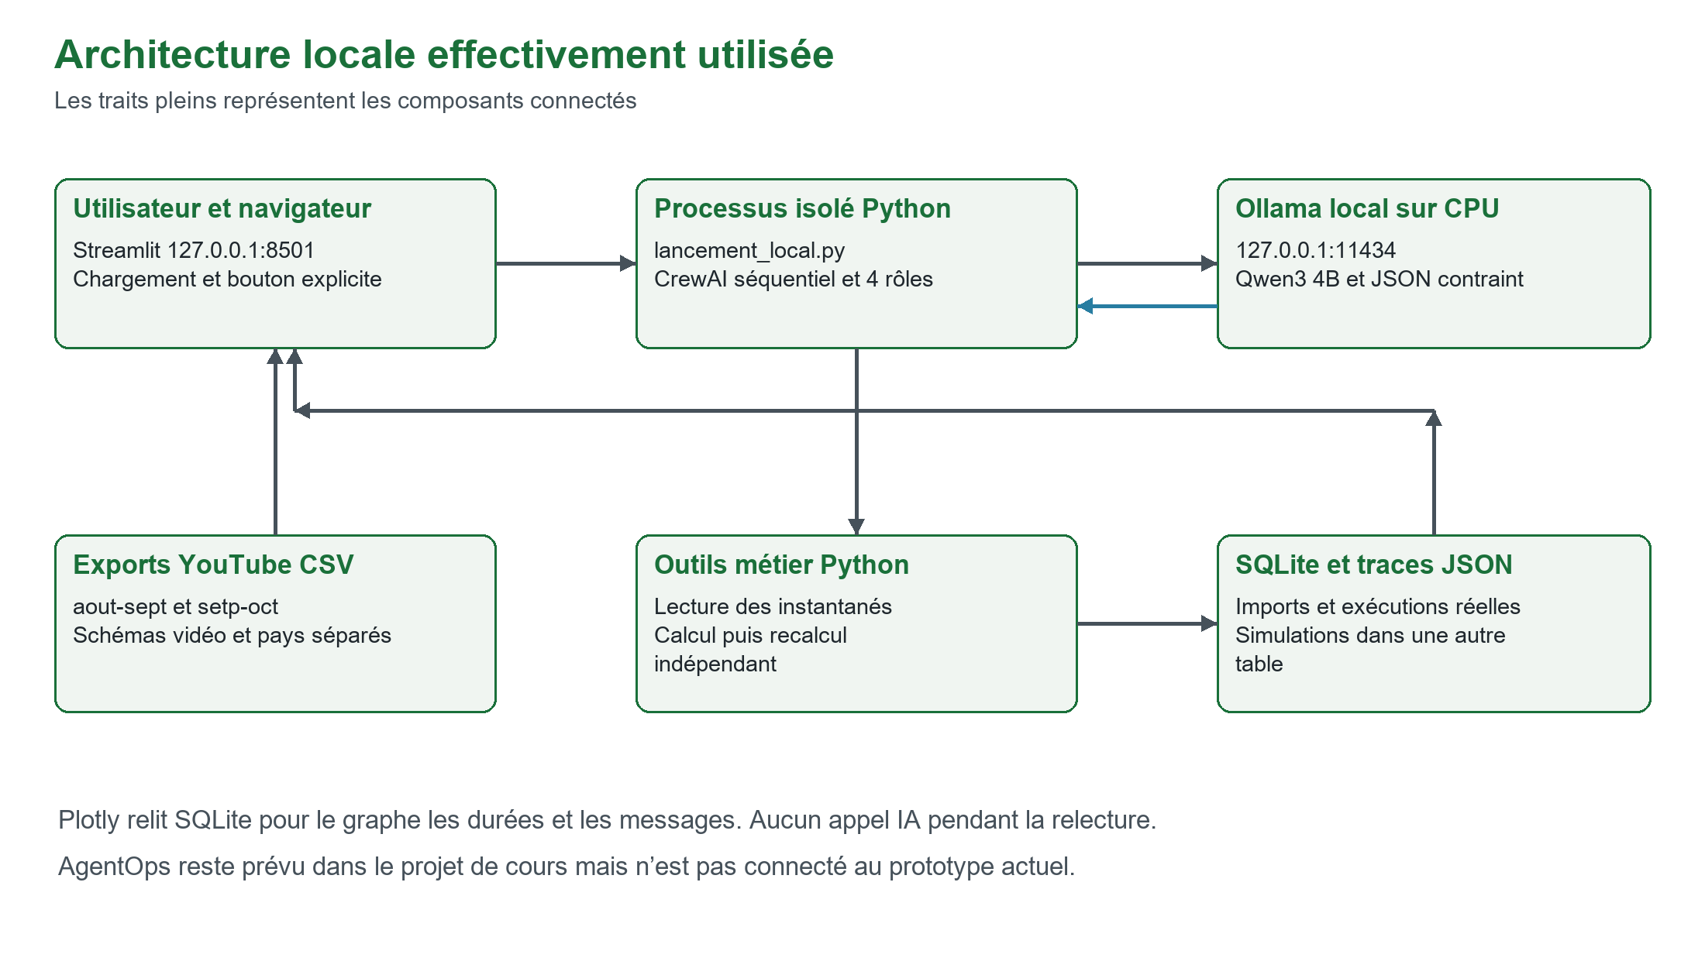
Figure 1 Architecture actuelle aucun service IA externe ni AgentOps connecté
Le worker appelle uniquement le serveur Ollama de boucle locale sur le port 11434. Les fonctions métier exposées à CrewAI effectuent les calculs à partir des instantanés SQLite. Les CSV originaux ne sont pas modifiés. La même base reçoit les traces du pilote au cours de son exécution et conserve les mesures partielles en cas d’échec.
Rôle | Tâche et interaction
Coordonnateur | Cadre la mission puis reçoit le rapport vérifié pour la synthèse finale
Chercheur | Appelle lire_import et transmet provenance périodes et limites à l analyste
Analyste | Appelle calculer_audience calculer_videos ou comparer_periodes selon la mission
Vérificateur | Appelle le recalcul indépendant et transmet verdict mesures et réserves au coordonnateur

Il y a quatre rôles, cinq tâches et quatre transmissions de contexte. Le coordonnateur intervient deux fois. La configuration utilise Process.sequential et n’active ni délégation autonome ni planification ni mémoire persistante des agents. Chaque tâche reçoit le résultat de la précédente. Le résumé enregistré des communications est limité ; il ne représente pas un dialogue intégral ni un raisonnement interne.
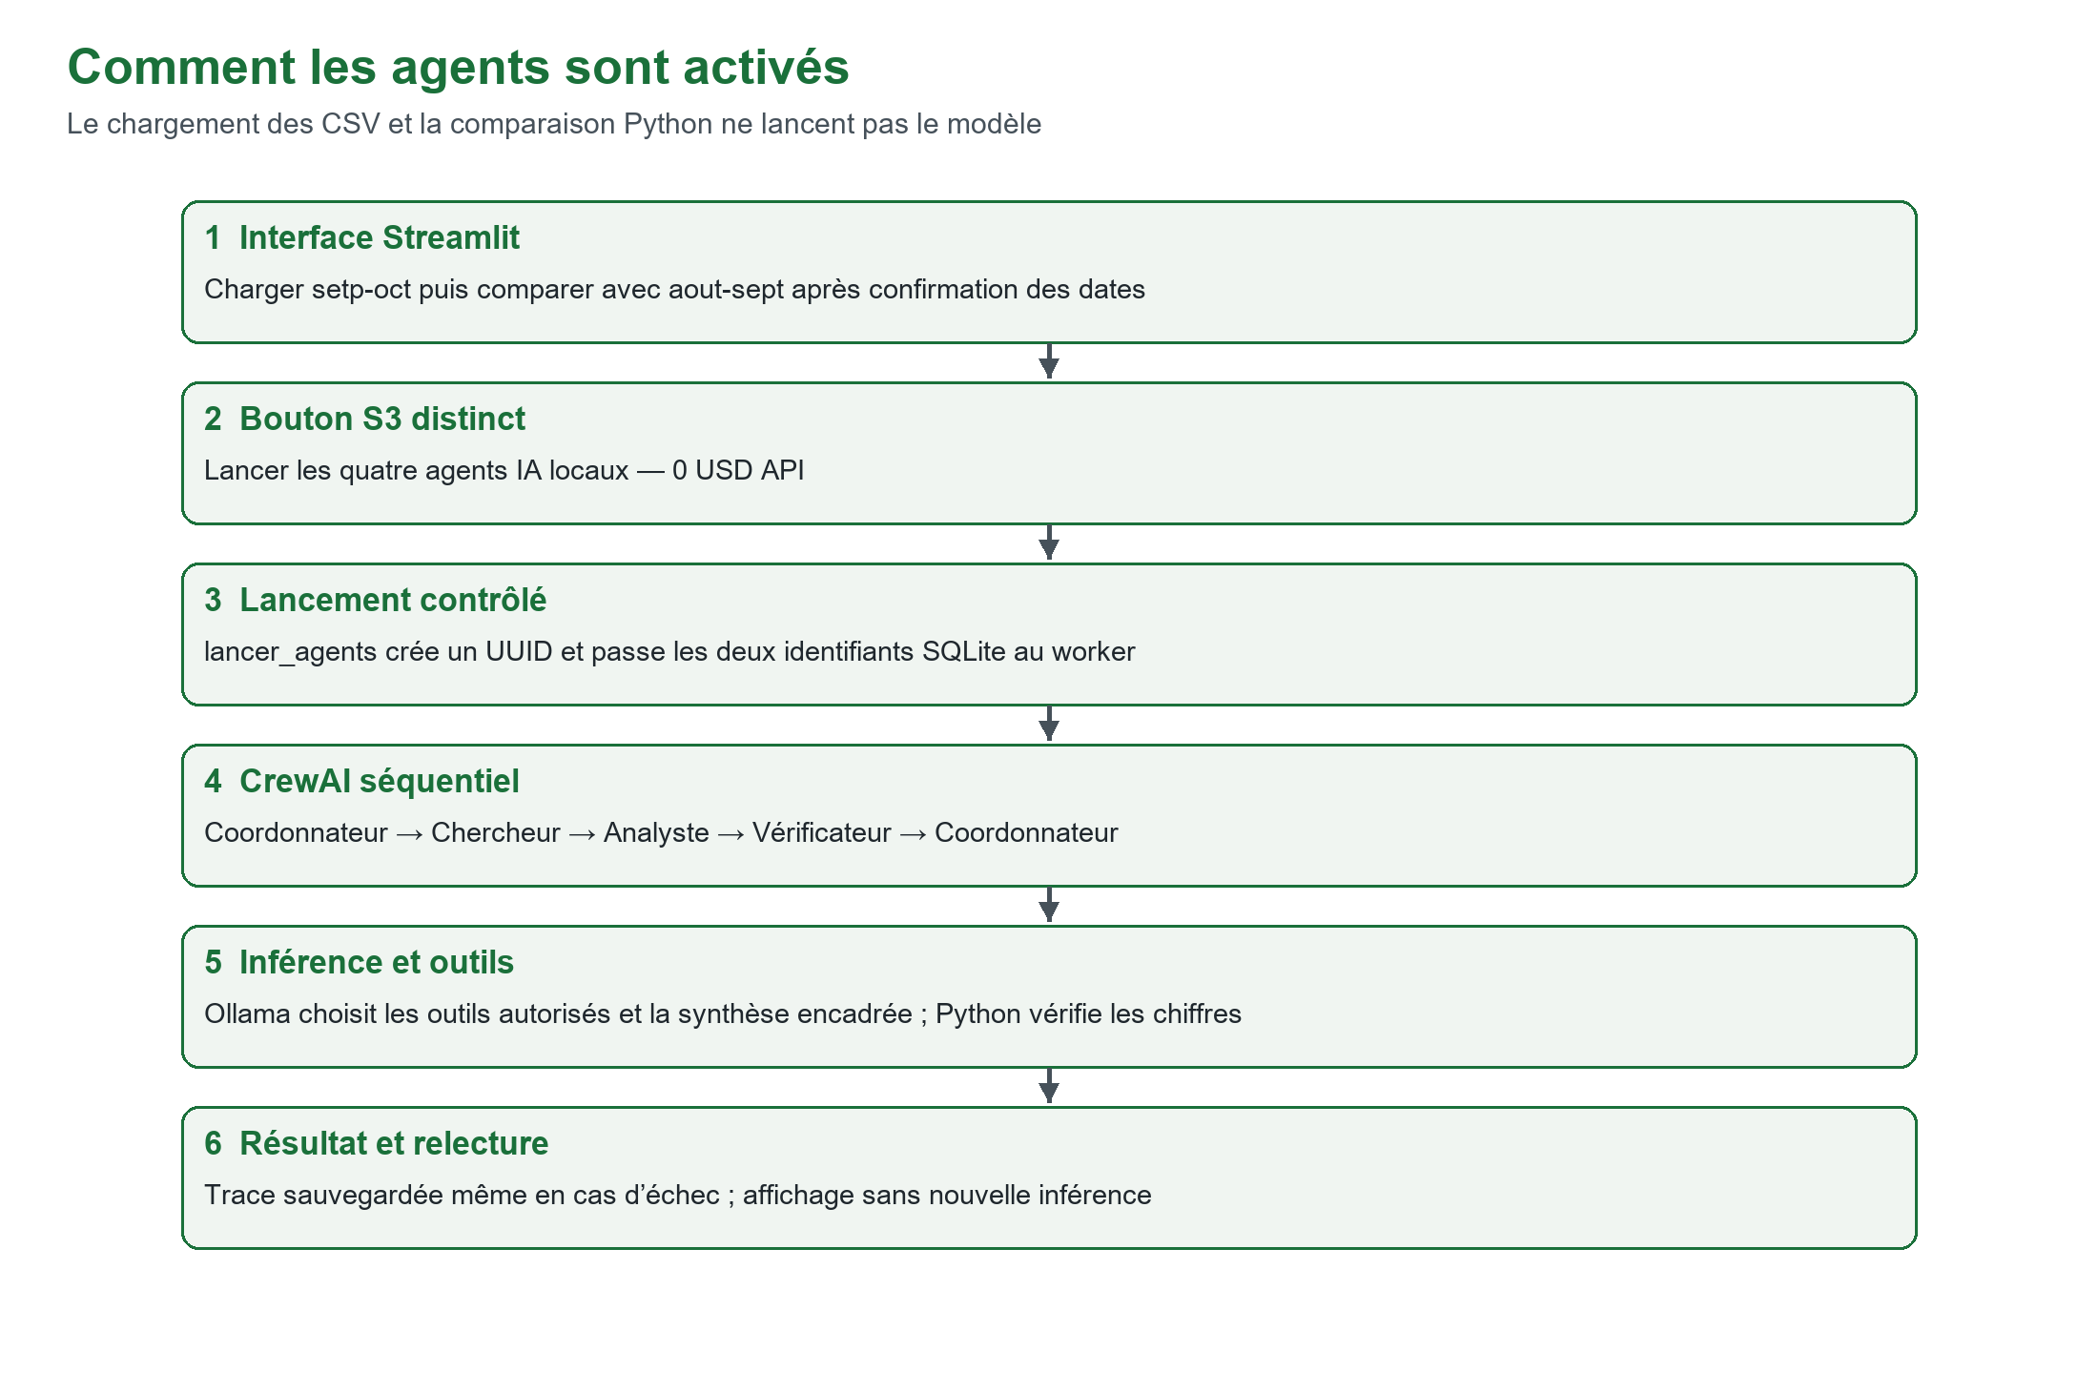
Figure 2 Point de départ bouton de mission puis sous processus CrewAI et Ollama
Le modèle choisit un nom d’outil dans un schéma JSON limité aux outils autorisés ; l’adaptateur convertit ce choix au protocole d’appel de fonctions de CrewAI. Python exécute l’outil. Les résultats ne sont pas fabriqués par l’adaptateur. Pour la synthèse S3, le modèle choisit une formulation parmi des textes factuels préparés en Python puis remplit des champs numériques. Cette restriction vise la fiabilité ; elle ne prouve pas une interprétation éditoriale autonome de portée générale.
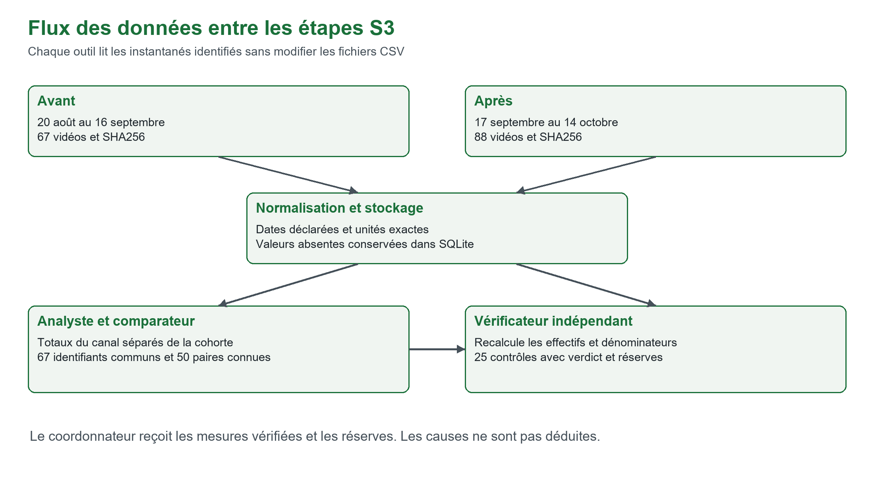
Figure 3 Flux S3 provenance puis calcul puis recalcul indépendant
Module | Fonction effective
app.py | Sélection du type de rapport et affichage Streamlit
import_youtube.py | Import strict des trois fichiers géographiques
import_videos.py | Import de Table data par vidéo et normalisation des unités
stockage.py | Instantanés imports simulations et traces réelles dans SQLite
comparaison_periodes.py | Comparaison descriptive du canal et des paires connues
agents_periodes.py | Chargement des deux instantanés recalcul S3 et contrat de synthèse
lancement_local.py | Verrou local UUID lancement du worker et plafond de dix minutes
execution_locale.py | CrewAI agents outils appels Ollama collecte des traces et états
securite_locale.py | Environnement du worker et garde fous de lecture et de réseau
agents_s1.py et agents_groupes.py | Classements S1 missions S2 et S4 et contrôles indépendants
configurations.py | Températures graines et identification du runtime local
campagne.py et vue_campagne.py | Plan de vingt places exécution séquentielle sans doublon et avis historisés
vue_agents_locaux.py | Résultat contrôles graphe chronologie Sankey et relecture

Hypothèses et critères
Hypothèse technique : si les agents utilisent des outils numériques et un vérificateur indépendant, les valeurs finales pourront être confrontées à la source et les incohérences conservées comme résultats non validés. Les tests de valeurs altérées et les pilotes documentés soutiennent le fonctionnement de ces contrôles. Ils ne mesurent pas leur taux de détection général sur tous les textes possibles.
Question descriptive S3 : comment les vues et les heures diffèrent elles entre les deux périodes, pour le canal complet puis pour les mêmes vidéos avec données connues ? La comparaison doit conserver les absences et les deux populations. La question ne suppose pas qu’une action éditoriale explique les écarts.
Critère | Règle de validation
Intégration | Quatre rôles appelés cinq tâches terminées et trois outils attendus exécutés
Exactitude | Tous les contrôles numériques concordent avec les recalculs indépendants
Synthèse | Champs structurés égaux aux mesures vérifiées et verdict respecté
Sécurité du périmètre | Boucle locale uniquement pas de fournisseur payant pas de clé lue
Qualité de campagne | Au moins 6 sur 8 avec exactitude et traçabilité à 2 sur 2 plus revue humaine
Décision de livraison | Conserver les pilotes séparés de la campagne ; préparer la présentation et la recette finale

Validation avant exécution
L’environnement Python dédié utilise Streamlit 1.66.0, Plotly 7.1.0 et CrewAI 1.15.28. Le modèle local est Qwen3 4B. Les premiers pilotes utilisent la température 0 ; la campagne compare 0 et 0,4 avec contexte 4096, génération limitée à 512 jetons par appel, think false et num_gpu 0. Les graines 4101 et 4102 sont partagées entre températures dans une même répétition. Douze appels au maximum ; timeout de 180 secondes par appel et dix minutes par workflow.
Le modèle est exécuté sur CPU. La machine de travail déclarée lors de la mise en place possède un Intel Core i7 4770K, 16 Gio de RAM et une GTX 1080 ; le pilote Ollama a été configuré sur CPU pour éviter l’incompatibilité du pilote CUDA. Ces caractéristiques décrivent le contexte des mesures et ne constituent pas un benchmark matériel contrôlé.
Les imports refusent notamment les colonnes absentes, doublons d’identifiant, dates invalides et nombres de comptage non valides. S3 refuse des périodes de longueurs différentes, un chevauchement ou un ordre inversé, des origines réelle et fictive mélangées et une même empreinte présentée comme deux exports. Les dates ne sont pas déduites des publications des vidéos.
La suite a atteint 63 tests logiciels réussis avant le gel de la campagne. Elle couvre imports, absences, contrôles, signatures des missions, plan de vingt places, lancement sans doublon, historique des avis, filtres vides et absence d’appel automatique en relecture. Les tests logiciels ne sont pas les vingt exécutions réelles du cours. Cette analyse ne modifie ni le code figé ni les traces de la campagne.

Données et couverture
Trois domaines sont séparés. Le domaine géographique utilise Chart data, Table data et Totals en vues engagées. Le domaine vidéo lit uniquement Table data avec les vues et les heures de visionnage par identifiant. Les fichiers récents Chart data et Totals décrivent des playlists et des vidéos ajoutées ; ils ne sont pas joints à la table vidéo.
Indicateur | Avant | Après
Dates déclarées | 20 août au 16 septembre 2026 | 17 septembre au 14 octobre 2026
Durée inclusive | 28 jours | 28 jours
Vidéos dans le fichier | 67 | 88
Vues ligne Total | 12 414 | 9 737
Heures ligne Total | 74,3873 | 129,1472
Vues vidéo absentes | 5 | 17
Heures vidéo absentes | 5 | 17
Écart total moins vues connues | 7 | 0
Écart total moins heures connues | 0,0184 | −0,0001
Écart total moins impressions connues | 33 | 69

Les deux exports possèdent 67 identifiants communs. Vingt et un identifiants apparaissent uniquement dans le second ; aucun n’apparaît uniquement dans le premier. Une présence dans un seul export ne prouve ni une création pendant la fenêtre ni une valeur nulle dans l’autre. La cohorte comparable par mesure contient 50 paires connues et 17 paires incomplètes.
Les fichiers ont des empreintes SHA 256 distinctes. Avant : c03a0076f932cfbb7a918597e3bd477b8e54a93ee8ea0d8b31261aea702795ba. Après : d1d69014680f15d5fd48386bd1bf175d521ee64edf12e9aab1094dcdeef8886c. Les instantanés vidéo sont identifiés par le fichier, la période déclarée et l’origine ; une même table affectée à une autre période ne reçoit donc pas le même identifiant d’import.
Les valeurs manquantes restent None ; une somme des valeurs connues égale au total ne justifie pas de convertir les absences en zéros. Les décimaux sont conservés exactement dans les calculs et sérialisés pour le stockage. Les vues engagées et les vues ordinaires ne sont pas additionnées ni utilisées comme métriques interchangeables.

Résultats des pilotes
Population et mesure | Avant | Après | Écart | Variation
Canal vues | 12 414 | 9 737 | −2 677 | −21,56 %
Canal heures | 74,3873 | 129,1472 | +54,7599 | +73,61 %
50 paires vues | 12 375 | 5 682 | −6 693 | −54,08 %
50 paires heures | 73,9386 | 90,9307 | +16,9921 | +22,98 %

Le nombre total de vues diminue entre les deux périodes tandis que les heures augmentent. Cette combinaison est descriptive. Elle ne prouve pas un changement de format, une amélioration causée par les agents ou une relation commerciale. Les spectateurs, vidéos, sources de trafic et expositions ne sont pas assignés aléatoirement.
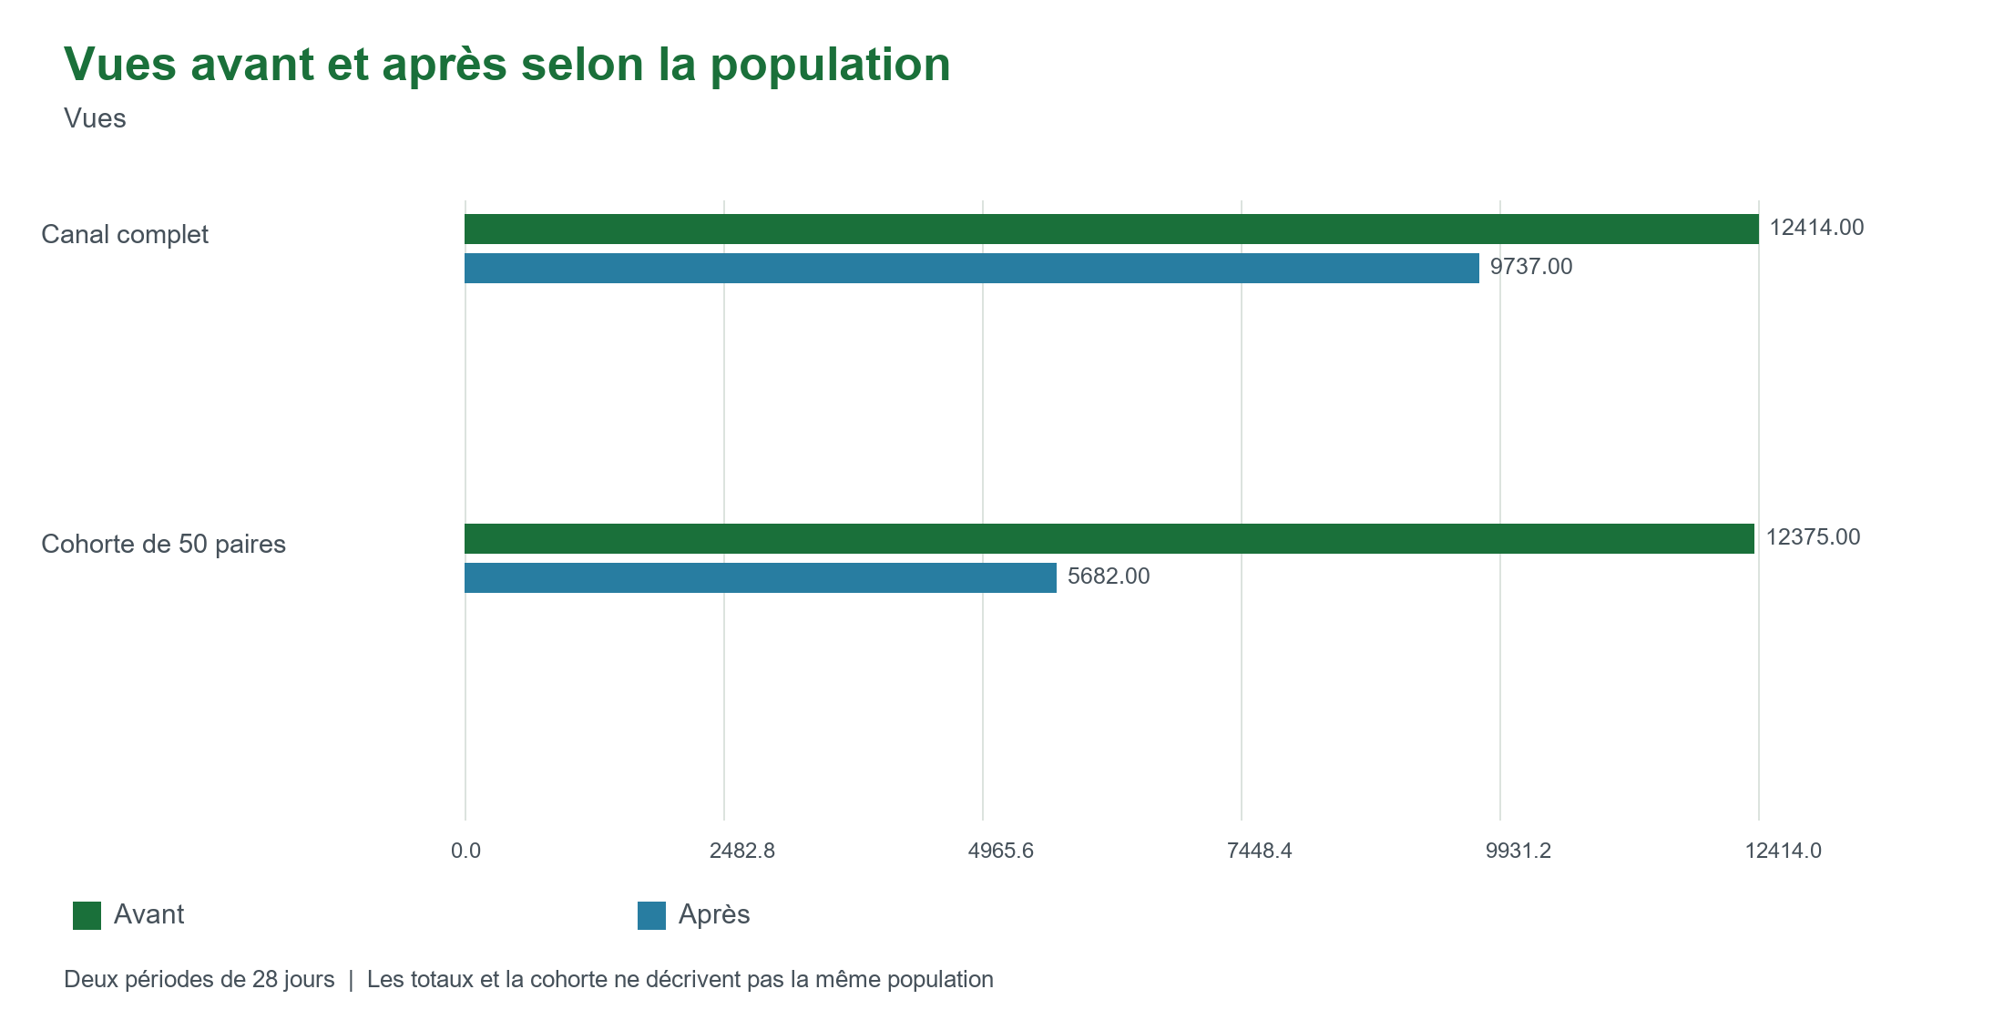
Figure 4 S3 les vues du canal et des paires connues sont comparées séparément
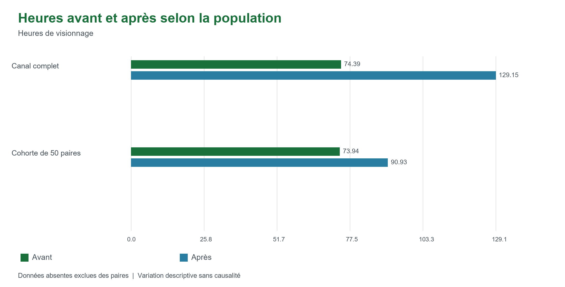
Figure 5 S3 les heures augmentent dans les deux populations sans cause attribuée
Le rapport septembre octobre comporte un leader en vues et en heures identique, YeDXi4z_Cqo, avec 2 453 vues et 53,6046 heures connues. Le classement est descriptif sur la période déclarée. Il ne permet pas de garantir la réussite d’un contenu inspiré de ce titre.
La géographie initiale indiquait VE avec 2 825 vues engagées sur un total de 6 083, soit 46,44 %. La somme des pays détaillés était 4 738 et l’écart non expliqué 1 345. Ces chiffres appartiennent au schéma géographique ; ils ne remplacent pas le total de vues ordinaires par vidéo.

Contrôles et populations
Le vérificateur S3 recalcule les effectifs, ensembles d’identifiants, sommes connues, écarts et pourcentages directement depuis les deux tables. Il ne réutilise pas le comparateur appelé par l’analyste. Vingt cinq contrôles passent pour le pilote a8f4e9c8. Les contrôles acceptés avec réserves attestent la cohérence numérique, sans attribuer un score éditorial complet.
Garde fou | Traitement observé
Paires incomplètes | Exclusion uniquement pour la mesure concernée ; effectif affiché
Base relative nulle | Variation relative indisponible ; pas d infini ni de pourcentage inventé
Rapport refusé | Synthèse non validée même si le modèle émet un texte favorable
Dénominateur et population | Canal et cohorte conservés dans des champs séparés
Formulation S3 | Sélection dans deux formulations factuelles autorisées en Python
Anciennes synthèses vidéo | Contrôles actuels appliqués à la lecture sans effacer la trace d origine

La cohorte de 50 paires n’est pas l’ensemble de la chaîne et n’est pas l’ensemble des 67 identifiants communs. Les deux mesures disposent ici du même nombre de paires connues, mais le programme détermine leur éligibilité séparément. Une autre source pourrait produire des effectifs distincts pour les vues et les heures.

Campagne évaluée et résultats
Les vingt exécutions prévues ont été réalisées sur cinq scénarios et les vingt évaluations ont été enregistrées par Claudia Florez. Les notes ont été proposées avec assistance IA, discutées à partir des traces et des CSV, puis revues et saisies par l’utilisatrice. Cette procédure n’est ni une notation en aveugle ni une évaluation indépendante de l’assistance reçue. La moyenne de 7,6 sur 8 décrit cette grille et ces réponses fortement encadrées, pas une qualité générale de Qwen3 ni une note du cours.
Indicateur | Résultat et dénominateur
Exécutions et scénarios | 20 workflows réels sur S1 à S5 ; 4 exécutions par scénario
Configurations | T0 et T04 : même Qwen3 4B, températures 0 et 0,4 ; 10 essais chacune
Répétitions | Deux par scénario et configuration ; graines 4101 puis 4102 appariées
Validation automatique | 19 sur 20 ; un contrôle lexical refusé au numéro 19
Évaluation enregistrée | 20 sur 20 ; 12 notes de 8 et 8 notes de 7 sur 8
Frais API externes | 0 USD ; énergie et matériel non chiffrés
Durées cumulées | 1943,60 secondes, soit 32,39 minutes ; somme des workflows, pas délai calendaire de la campagne
Jetons mesurés | 66 637 en entrée et 5 613 en sortie ; 72 250 au total

La campagne d21234f3 possède un identifiant complet conservé dans le manifeste. Chaque place possède son UUID, son scénario, sa configuration, sa répétition et une trace réelle. Le modèle est identifié par son empreinte et Ollama par la version 0.40.5. Les anciens pilotes ne sont pas recyclés dans ces vingt exécutions. La trace brute conserve eligible_campagne_reelle à false ; la conformité pédagogique se juge sur les preuves du manifeste et de la revue, pas sur ce champ technique seul.
Les cinq tâches ont terminé pour chacun des vingt workflows. Les trois outils ont été exécutés par workflow. Aucune exception de fonctionnement n’est enregistrée dans ce lot. Le cas non validé est un désaccord textuel après calcul réussi, et non une panne de modèle ou un manque de trace.

Activation et paramètres de campagne
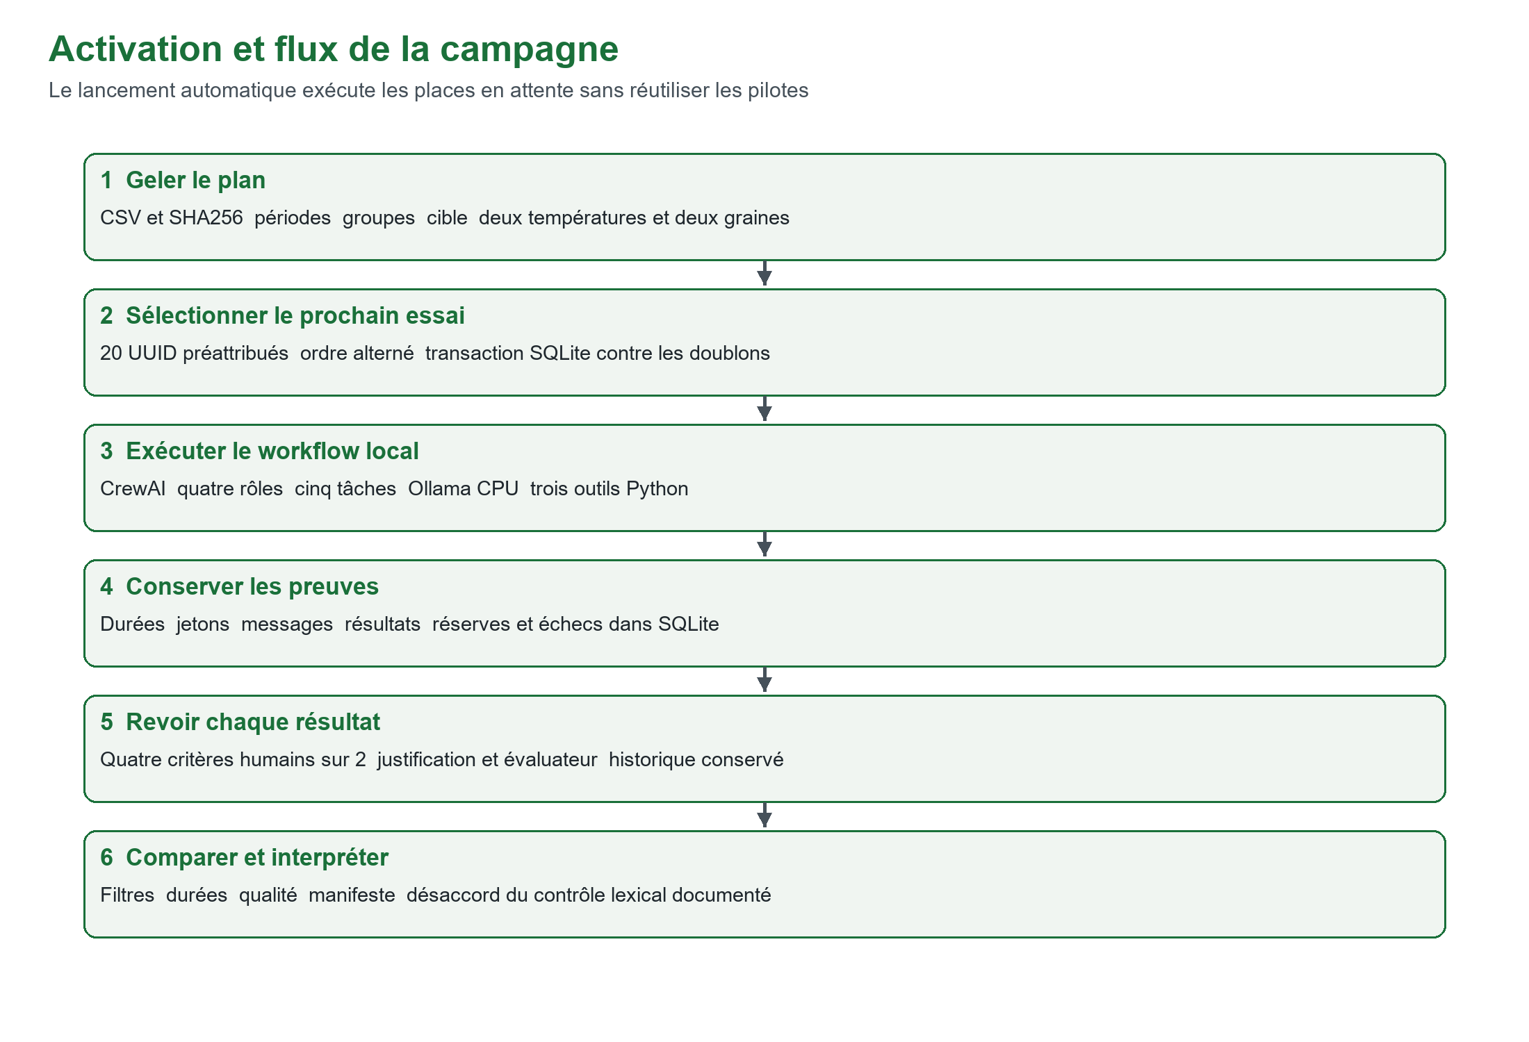
Figure 6 Du plan figé à la revue humaine les pilotes et les essais évalués restent séparés
Le plan réunit les CSV, SHA256, dates déclarées, choix S2 et S4, configuration, version du moteur et empreinte du code. Il alterne les deux configurations dans chaque paire. Le lancement automatique reprend uniquement les places en attente, une par une. Le blocage d’un lancement simultané observé dans les captures protège contre une duplication ; il ne signale pas un échec du workflow déjà actif.
Scénario | Mission figée et réserve
S1 | Deux classements des trois premières vidéos ; absences et ex æquo conservés
S2 | Deux vidéos sécurité et confidentialité face à deux vidéos agents et automatisation ; groupes manuels
S3 | Deux fenêtres de 28 jours ; totaux canal distincts de 50 paires connues parmi 67 identifiants communs
S4 | Cible à 1 vue et référence unique à 25 ; thèmes différents, comparaison exploratoire
S5 | Une hypothèse éditoriale liée au leader vérifié ; formulation encore générique

Comparaison des deux configurations
Mesure | T0 | T04
Effectif | 10 | 10
Durée moyenne en secondes | 109,20 | 85,16
Durée médiane en secondes | 89,88 | 79,80
Jetons entrée | 33 296 | 33 341
Jetons sortie | 2 779 | 2 834
Qualité moyenne sur 8 | 7,6 | 7,6
Validation automatique | 10 sur 10 | 9 sur 10

La durée moyenne observée de T04 est inférieure de 24,03 secondes à celle de T0. Toutefois T04 est plus rapide dans seulement 6 des 10 comparaisons appariées. Ce résultat ne démontre pas un effet causal de la température. Les consignes sont fortement contraintes, le CPU et le cache ne sont pas contrôlés expérimentalement et chaque condition ne possède que deux répétitions.
Une autre lecture montre que le second essai de la paire est plus rapide dans 9 paires sur 10. Les moyennes des premiers et seconds essais sont respectivement de 122,63 et 71,73 secondes. La position d’exécution est donc un facteur à examiner. L’échauffement et la réutilisation du cache sont des explications possibles à mesurer, pas des causes établies. Aucun test de significativité ni intervalle de confiance n’est présenté avec ce petit échantillon.
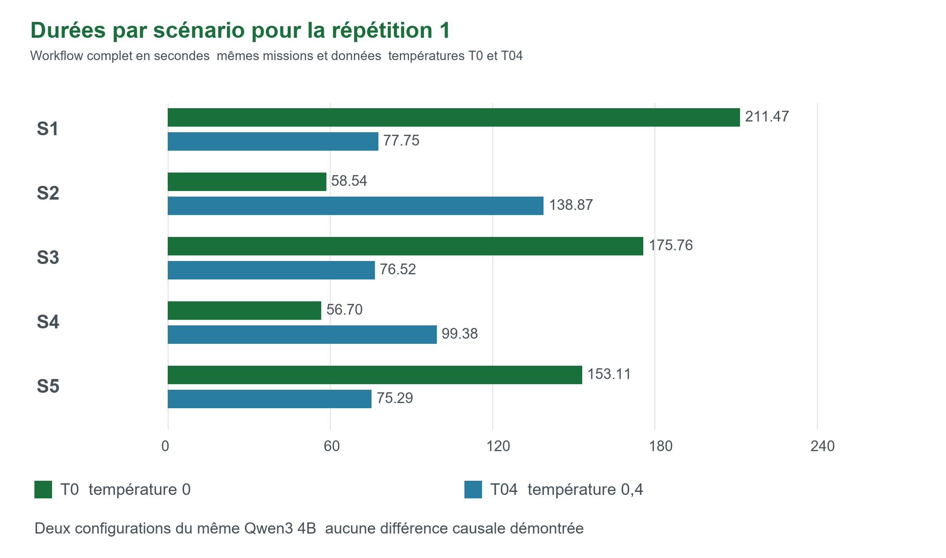
Figure 7 Durées de la première répétition différences descriptives et ordre alterné

Répétition et variabilité des durées
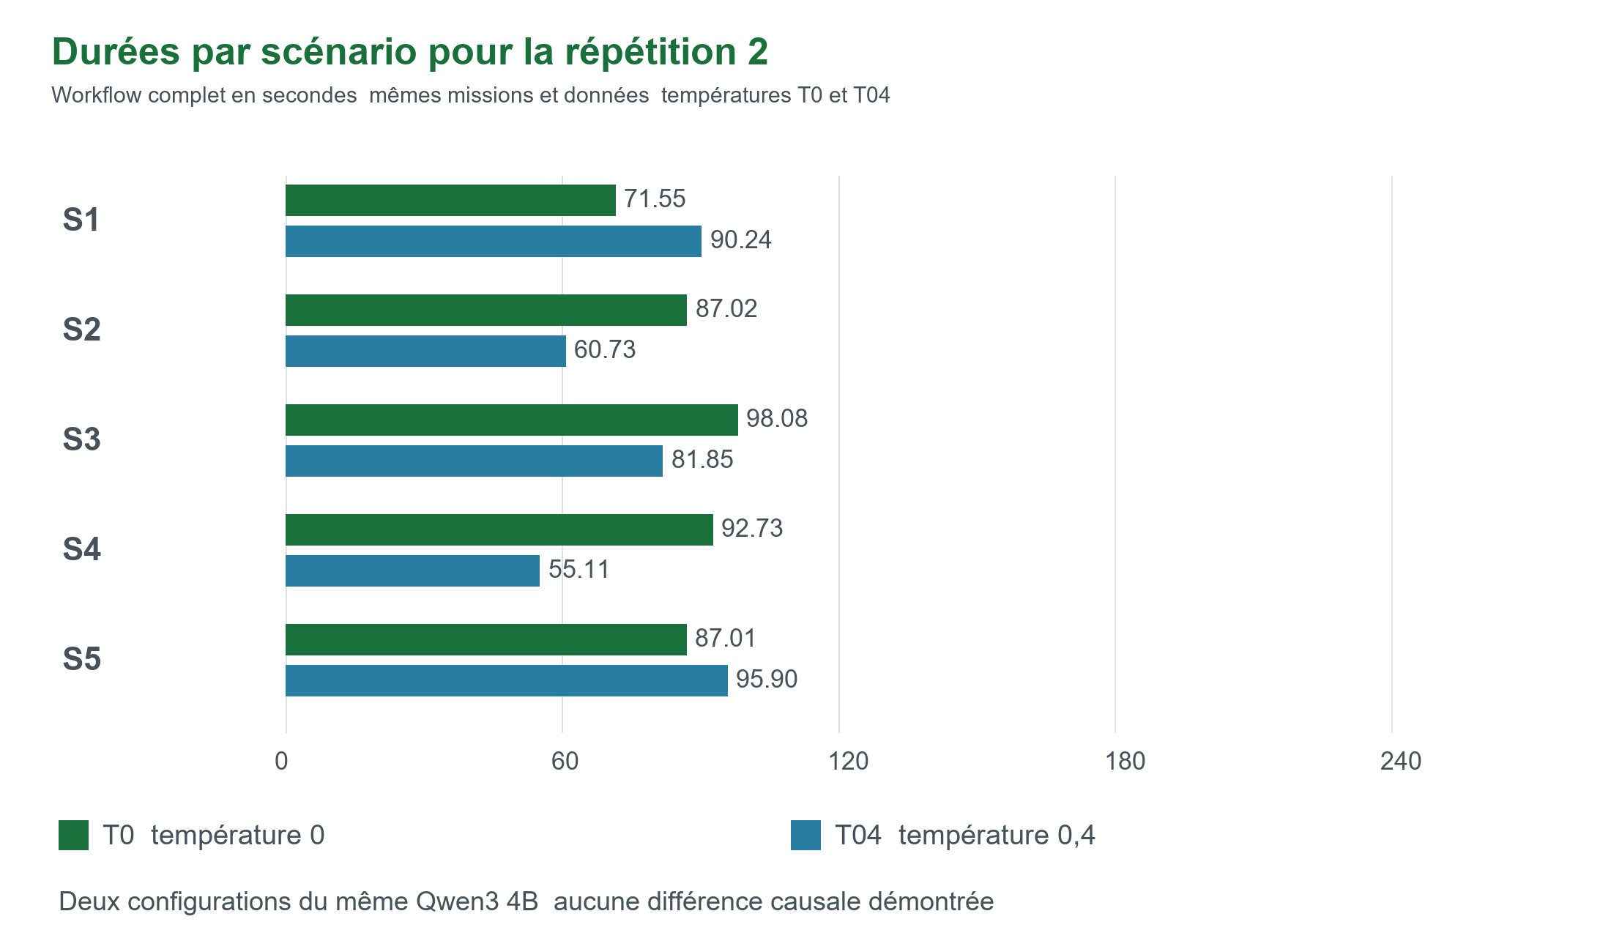
Figure 8 Durées de la deuxième répétition une configuration ne domine pas chaque paire
Les classements de vitesse changent selon les missions et répétitions. Les observations autorisent à décrire cette variabilité ; elles ne justifient ni une promesse de performance future ni le choix universel d’une température. La décision de production reste conditionnelle à un protocole avec plus de répétitions et un suivi du chargement et du cache.
Population | Nombre | Lecture autorisée
Même scénario et répétition | 10 paires | Comparer les deux configurations sur la même mission
Même configuration | 10 essais | Résumer durées et jetons de cinq missions différentes
Même scénario et configuration | 2 essais | Décrire deux répétitions ; généralisation limitée
Même modèle local | 1 modèle | Ne pas parler de comparaison entre modèles

Qualité et revue des vingt résultats
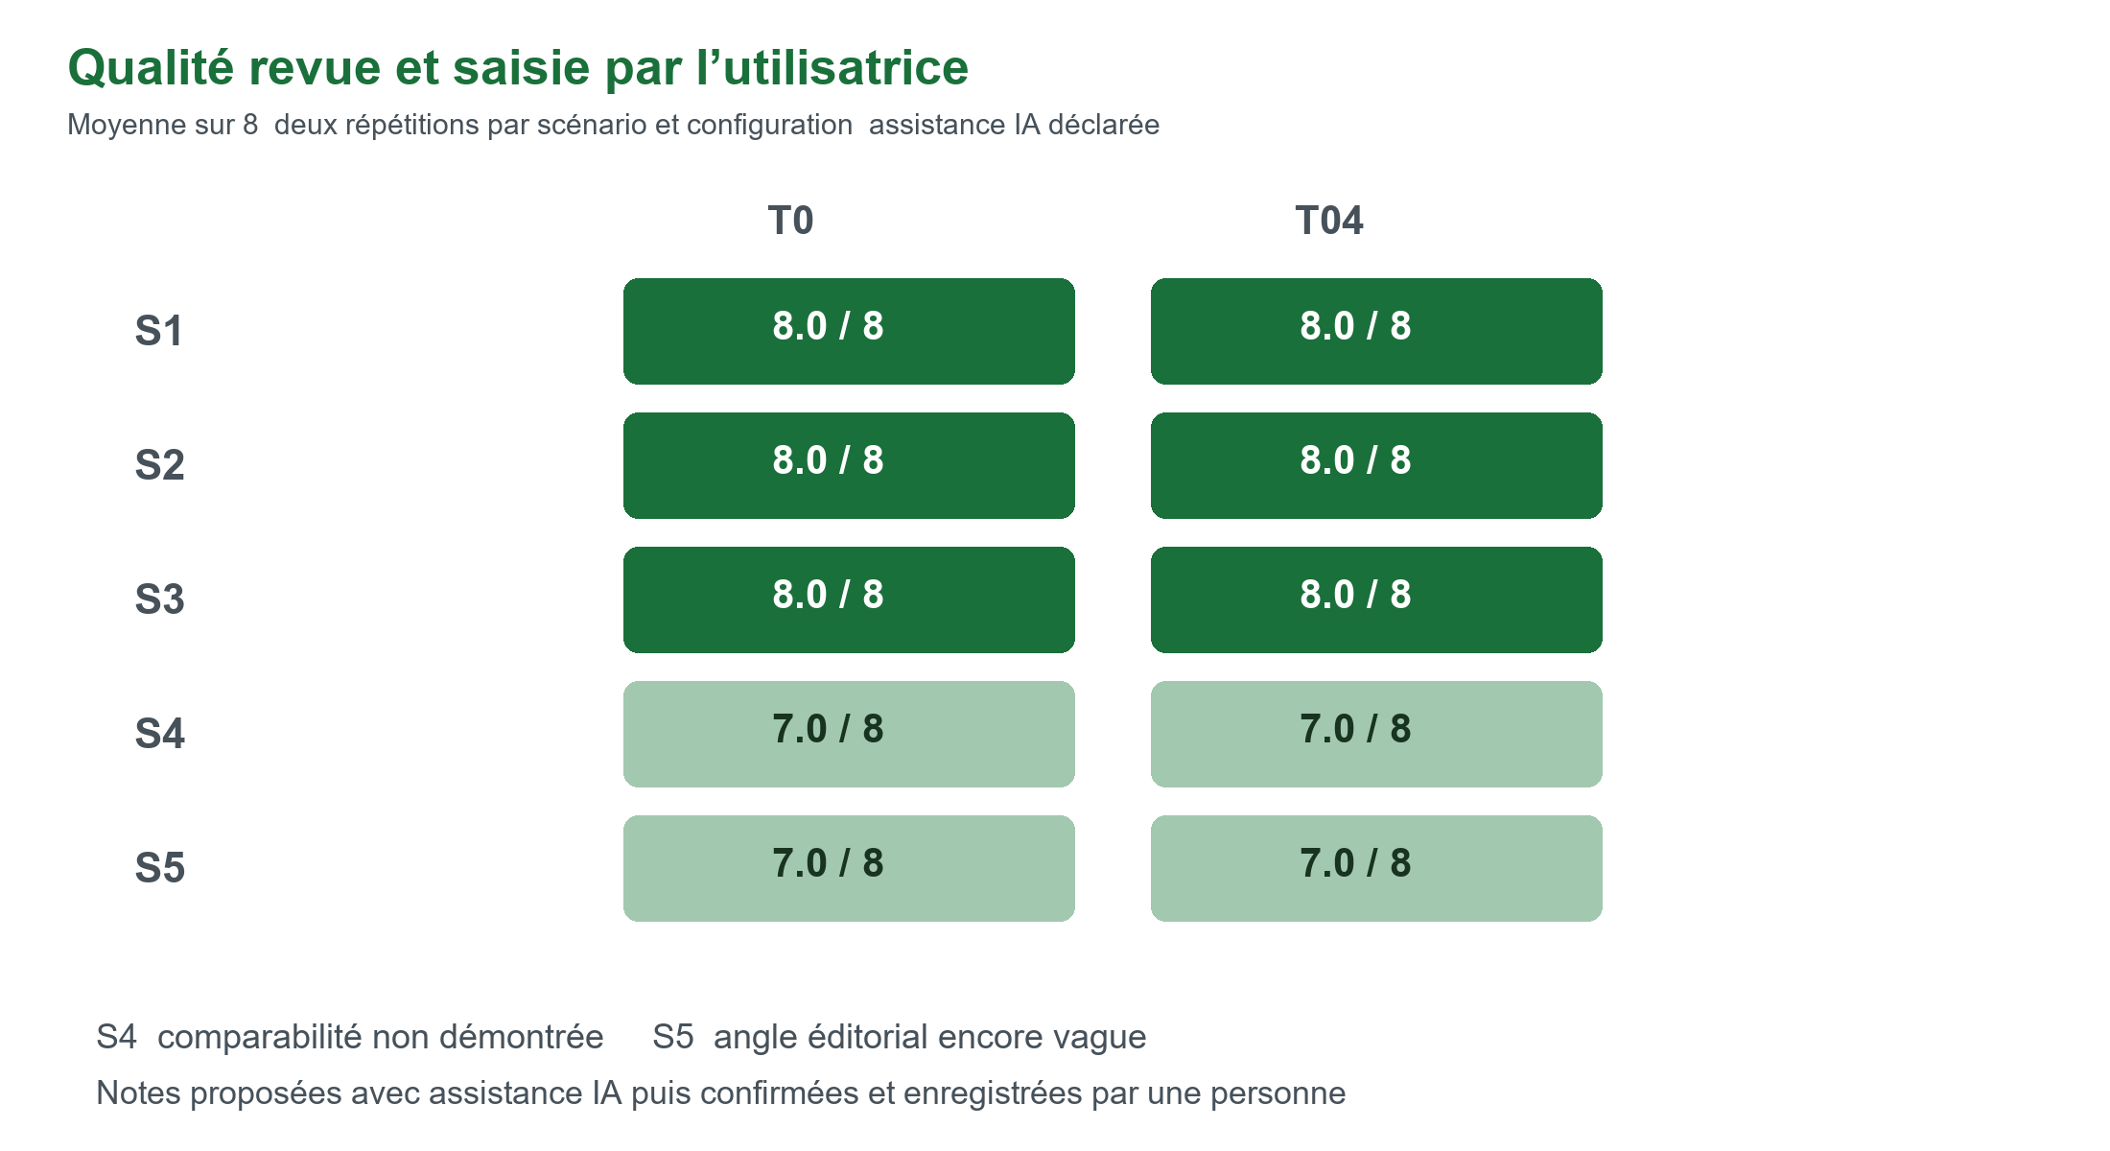
Figure 9 Notes humaines assistées puis confirmées deux répétitions par cellule
Douze réponses obtiennent 8 sur 8 dans S1, S2 et S3. Les huit réponses S4 et S5 obtiennent 7 sur 8, avec respect de la mission à 1 et les trois autres critères à 2. En S4, le calcul est exact mais un seul tutoriel de sujet différent ne constitue pas un groupe comparable démontré. En S5, tester un nouvel angle est mesurable par les vues mais ne précise pas le contenu de cet angle. Les notes ne suppriment pas ces défauts.
Les vingt évaluations atteignent le seuil humain défini et aucune erreur critique n’est cochée. Cette lecture doit rester séparée de la réussite automatique : le numéro 19 conserve son état non_validee. Les notes portent sur le résultat et ses preuves, pas sur une capacité de réflexion autonome. Leur homogénéité s’explique aussi par les outils déterministes, les formulations Python autorisées et une grille appliquée avec l’aide du même assistant.

Durée des tâches et coût observable
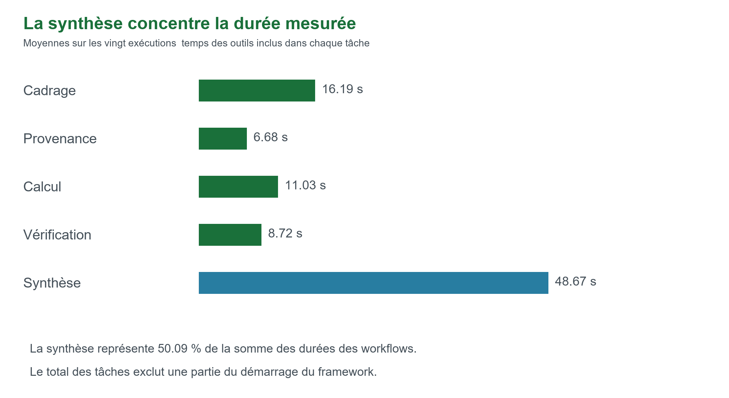
Figure 10 La synthèse représente 50,09 pour cent de la somme des durées des vingt workflows
La synthèse finale dure en moyenne 48,67 secondes, contre 16,19 au cadrage, 6,68 à la provenance, 11,03 au calcul et 8,72 à la vérification. La synthèse est donc le premier poste observé à examiner pour réduire la latence. Le coordonnateur apparaît deux fois dans le workflow ; le total de ses deux tâches n’est pas assimilé à une seule intervention.
Le cumul des tâches ne couvre pas entièrement le démarrage et les opérations du framework. Les jetons d’Ollama sont des compteurs de travail et ne génèrent aucune facture d’API externe. La somme des durées, 32,39 minutes, ne représente pas le temps calendaire entre le premier lancement manuel et la dernière évaluation. L’électricité et le matériel restent non mesurés.

Désaccord du contrôle lexical au numéro 19
L’exécution S5 T04 de répétition 2 porte l’UUID 2de10429-acc8-486b-bee7-e451eb5d6c97. Ses nombres et identifiants concordent avec le CSV, ses trois outils terminent et son vérificateur numérique accepte avec réserves. La synthèse ajoute la phrase « 17 vidéos sans vues ou heures connues ». Le filtre lexical repère sans vues et classe la réponse non validée, alors que connues exprime l’absence d’information et non des zéros.
Niveau | Constat conservé
Numérique | Valeurs sources correctes et contrôles réussis
Texte automatique | absences_non_assimilees_zero vaut false ; état non_validee conservé
Revue assistée puis confirmée | Faux positif lexical probable ; 7 sur 8 et aucune erreur critique cochée
Réserve S5 persistante | Le nouvel angle éditorial reste vague, indépendamment du faux positif
Traçabilité | Aucun texte, compteur, état ni règle de campagne réécrit après observation

Ce cas montre la différence entre validation de données et jugement de formulation. Il ne permet pas de calculer un taux général de faux positifs du vérificateur : un seul désaccord dans ce petit lot a été identifié et documenté. Une évolution future devra ajouter un test ciblé de la présence du mot connues, conserver le cas historique et utiliser une nouvelle version de validation, sans effacer le résultat initial.

Registre des vingt exécutions
N | Scén | Config | Rép | Durée s | État | Note sur 8
1 | S1 | T0 | 1 | 211,47 | Terminée | 8
2 | S1 | T04 | 1 | 77,75 | Terminée | 8
3 | S2 | T04 | 1 | 138,87 | Terminée | 8
4 | S2 | T0 | 1 | 58,54 | Terminée | 8
5 | S3 | T0 | 1 | 175,76 | Terminée | 8
6 | S3 | T04 | 1 | 76,52 | Terminée | 8
7 | S4 | T04 | 1 | 99,38 | Terminée | 7
8 | S4 | T0 | 1 | 56,70 | Terminée | 7
9 | S5 | T0 | 1 | 153,11 | Terminée | 7
10 | S5 | T04 | 1 | 75,29 | Terminée | 7
11 | S1 | T04 | 2 | 90,24 | Terminée | 8
12 | S1 | T0 | 2 | 71,55 | Terminée | 8
13 | S2 | T0 | 2 | 87,02 | Terminée | 8
14 | S2 | T04 | 2 | 60,73 | Terminée | 8
15 | S3 | T04 | 2 | 81,85 | Terminée | 8
16 | S3 | T0 | 2 | 98,08 | Terminée | 8
17 | S4 | T0 | 2 | 92,73 | Terminée | 7
18 | S4 | T04 | 2 | 55,11 | Terminée | 7
19 | S5 | T04 | 2 | 95,90 | Non validée | 7
20 | S5 | T0 | 2 | 87,01 | Terminée | 7

Chaque ligne est liée à son UUID complet dans le manifeste local et dans le CSV documentaire campagne_20_essais.csv. L’instantané instantane_campagne.json conserve le plan, les traces et les évaluations utilisés pour cette édition du rapport. Le registre ne contient aucun ancien pilote et aucune nouvelle exécution n’a été lancée pour rédiger cette analyse.

Qualité et limites
Les premières synthèses réelles ont illustré une limite des modèles locaux : des champs JSON corrects peuvent accompagner une phrase inexacte. Une version évoquait des vidéos sans vues alors que les cellules étaient absentes ; une autre convertissait incorrectement les heures en heures minutes secondes. Une autre utilisait le nombre de valeurs absentes comme taille d’un groupe éditorial. Ces formulations historiques figurent dans les captures ; elles ne sont pas des conclusions retenues.
Le contrat final des recommandations vidéo limite le modèle à des actions préparées : nouvel angle ou variante de présentation pour un futur contenu inspiré d’un leader vérifié, avec un indicateur et une période comparable. S3 limite également le texte à une sélection factuelle. Cette méthode réduit la liberté rédactionnelle ; elle n’évalue pas la capacité d’un agent à produire une stratégie générale ni à détecter toutes les erreurs de sens.
La trace 3121b4a9 conserve une revalidation explicite : le contrôle lexical initial avait pris la mention sans gain garanti pour une promesse. Le correctif n’a changé ni la réponse du modèle ni ses compteurs. Les contrôles et l’état initiaux restent enregistrés. La lecture des nombres décimaux sérialisés a également été corrigée sans arrondir les valeurs sources.
Les écarts de rapprochement ne sont pas expliqués automatiquement. Des arrondis peuvent intervenir pour les heures, mais cela ne prouve pas la cause des écarts constatés. Les impressions et moyennes ne sont pas additionnées de la même façon que les vues. L’absence d’identifiant vidéo dans la géographie empêchait initialement une analyse par contenu.
Les anciens pilotes ont des consignes et versions différentes et sont exclus de la comparaison des températures. La campagne possède un plan figé distinct. Elle reste limitée à un modèle, deux températures, deux répétitions par scénario et configuration, des outils déterministes et des textes fortement contraints. Les avis ont été revus et saisis avec assistance IA ; ils ne constituent pas une évaluation indépendante ou en aveugle. Aucun intervalle de confiance ni test de significativité ne justifie une supériorité générale.

Interprétation et décisions
La conclusion technique étayée est que les quatre rôles peuvent exécuter un workflow local traçable, appeler des outils réels et confronter la réponse à un recalcul. La conclusion éditoriale étayée est plus limitée : les vues et les heures évoluent différemment selon la population considérée. Aucune explication par la publicité, un format ou un thème n’a été démontrée.
Décision | Justification et suite
Conserver le moteur local | Les pilotes utilisent 0 USD de frais API externes ; accepter la latence CPU mesurée
Prioriser les dénominateurs | Présenter canal cohorte paires incomplètes et unités avant toute recommandation
Garder le vérificateur outillé | Les calculs indépendants et les champs structurés détectent les altérations testées
Revoir les textes avec une personne | Un contrôle numérique ne note pas la pertinence ou la précision d une recommandation
Conserver le désaccord automatique | Le numéro 19 reste non validé automatiquement avec revue humaine documentée

Première recommandation : cibler la synthèse lors de la prochaine optimisation, car elle concentre 50,09 pour cent des durées cumulées. Mesurer les mêmes tâches avec davantage de répétitions, suivi du chargement, ordre et cache documentés avant d’attribuer une amélioration à la température. T04 est plus rapide dans 6 paires sur 10, mais le second essai de la paire l’est dans 9 sur 10.
Deuxième recommandation : améliorer S4 avec plusieurs références dont le thème, la durée et l’ancienneté sont vérifiés, puis donner à S5 une action éditoriale précise à tester. Les quatre réponses S4 et les quatre réponses S5 n’obtiennent que 1 sur 2 en respect de la mission, malgré leurs chiffres exacts. Le point à améliorer est la définition de la mission et de la recommandation, pas la correction arithmétique.
Troisième recommandation : versionner une amélioration du contrôle lexical et tester explicitement les expressions qui distinguent données inconnues et valeurs nulles. Le seul refus automatique du lot porte sur une formulation reconnue comme faux positif probable lors de la revue. La trace initiale, son état et les avis doivent rester conservés. Ces recommandations techniques ne promettent aucun gain d’audience.

Procédure pas à pas

1 Préparer le dossier du projet
Le répertoire de travail contient app.py, observatoire, tests, scripts, docs et requirements.txt. Le Python du projet se trouve dans .venv. Les données et moteurs locaux restent hors du dépôt public.

2 Démarrer Ollama
Ouvrir un terminal PowerShell dans le projet puis exécuter le script demarrer_ollama_local.ps1. Il fixe les variables seulement pour le processus et démarre le moteur portable sur 127.0.0.1 port 11434. Ne pas fermer ce terminal pendant une mission.

3 Démarrer le tableau de bord
Dans un second terminal, lancer le Python de .venv avec streamlit run app.py et le port 8501. Ouvrir http://127.0.0.1:8501/. Un redémarrage du serveur a été utilisé après des changements de modules pour éviter des imports en mémoire périmés.

4 Choisir le rapport vidéo
Dans Type de rapport sélectionner Contenu par vidéo. Le chemin courant doit viser youtube_csv/setp-oct/Table data.csv. Le libellé setp-oct est conservé tel que le dossier créé par l utilisatrice.

5 Confirmer les dates du rapport courant
Sélectionner 17 septembre au 14 octobre 2026 puis cocher la confirmation et charger. La capture avec 16 septembre au 15 octobre montre une saisie à corriger, pas une nouvelle période source confirmée.

6 Vérifier la provenance et les absences
Lire la ligne Total, les rapprochements et les avertissements. Les 88 vidéos et le total de 9 737 vues ne signifient pas que toutes les lignes possèdent une valeur de vues.

7 Explorer le classement vidéo
Rechercher par titre ou identifiant, choisir vues heures ou impressions et limiter le nombre affiché. Le graphique ne classe que les valeurs connues. Ces filtres ne changent pas le périmètre d une mission réelle.

8 Consulter ou lancer la mission vidéo
La section réelle par vidéo possède son propre bouton. Elle utilise lire_import, calculer_videos et verifier_videos. Choisir une trace existante permet de relire le résultat sans relancer le moteur.

9 Charger la période de référence S3
Dans Comparer deux périodes sélectionner youtube_csv/aout-sept/Table data.csv, confirmer 20 août au 16 septembre 2026 puis cliquer sur Comparer les deux périodes. La comparaison Python seule ne lance pas les agents.

10 Activer les quatre agents pour S3
Descendre à Quatre agents CrewAI locaux exécution IA réelle S3 périodes. Le bouton propre à S3 utilise les deux identifiants SQLite enregistrés. Il ne réutilise pas implicitement la seule période du classement vidéo.

11 Attendre la fin et contrôler le verdict
La mission lance cinq tâches et sauvegarde les appels au fur et à mesure. Le pilote documenté a8f4e9c8 est terminé. En cas de refus ou échec la trace reste visible avec ses mesures partielles ; ne pas annoncer une réussite.

12 Relire les étapes et messages
Sélectionner l exécution et déplacer le curseur de relecture. L orange indique l étape choisie après exécution. Le graphe et le Sankey montrent quatre transmissions de contexte ; ils ne prouvent ni parallélisme ni qualité de coopération générale.
Commandes de démarrage utilisées dans le répertoire du projet
& '.\scripts\demarrer_ollama_local.ps1'
& '.\.venv\Scripts\python.exe' -m streamlit run app.py --server.port 8501
& '.\.venv\Scripts\python.exe' -m unittest discover -s tests -v
La simulation historique se lance depuis Laboratoire local des quatre rôles simulation. Elle utilise des messages et règles Python prédéfinis. Son coût API est nul mais elle ne sollicite pas Qwen3 et ne compte pas comme exécution réelle. L’essai local sur CA et FR est une inférence réelle sur données fictives, sans être une campagne multiagents.
Pour S1, consulter les deux classements complets avant S2 et S4. Pour S2 et S4, sélectionner les groupes ou la cible, justifier leur choix, exporter le JSON, puis le charger dans la section dédiée. Le chargement vérifie l’empreinte, l’origine et les dates et recalcule les chiffres ; il ne rétablit pas nécessairement les sélecteurs de préparation. Les boutons réels et résultats apparaissent plus bas.
Pour la campagne, figer les paramètres une seule fois, puis exécuter les places en attente avec le bouton suivant ou le lancement séquentiel automatique. Actualiser la page ne redémarre pas la campagne. Le filtre état en_attente peut masquer les essais terminés : inclure terminee et non_validee pour tous les consulter. Examiner ensuite chaque preuve et saisir quatre notes, un nom, une justification et les éventuelles erreurs critiques. Le manifeste final contient vingt avis et les captures intermédiaires à zéro avis restent historiques.

Coûts et ressources
Pilote | Mission | Durée s | Jetons entrée | Jetons sortie
0f4beec1 | Géographie | 65.63 | 1930 | 197
0ad25a3a | Géographie | 64.09 | 3398 | 195
52f1a5d7 | Vidéo | 183.59 | 4173 | 306
3121b4a9 | Vidéo | 95.77 | 3372 | 359
a8f4e9c8 | S3 périodes | 231.50 | 3969 | 300

Pour S3, Ollama rapporte 3 969 jetons d’entrée et 300 de sortie. Les frais API externes sont de 0 USD. Les jetons sont une mesure de travail du modèle, pas une facture d’un fournisseur. Aucun prix de modèle externe n’est appliqué aux traces locales.
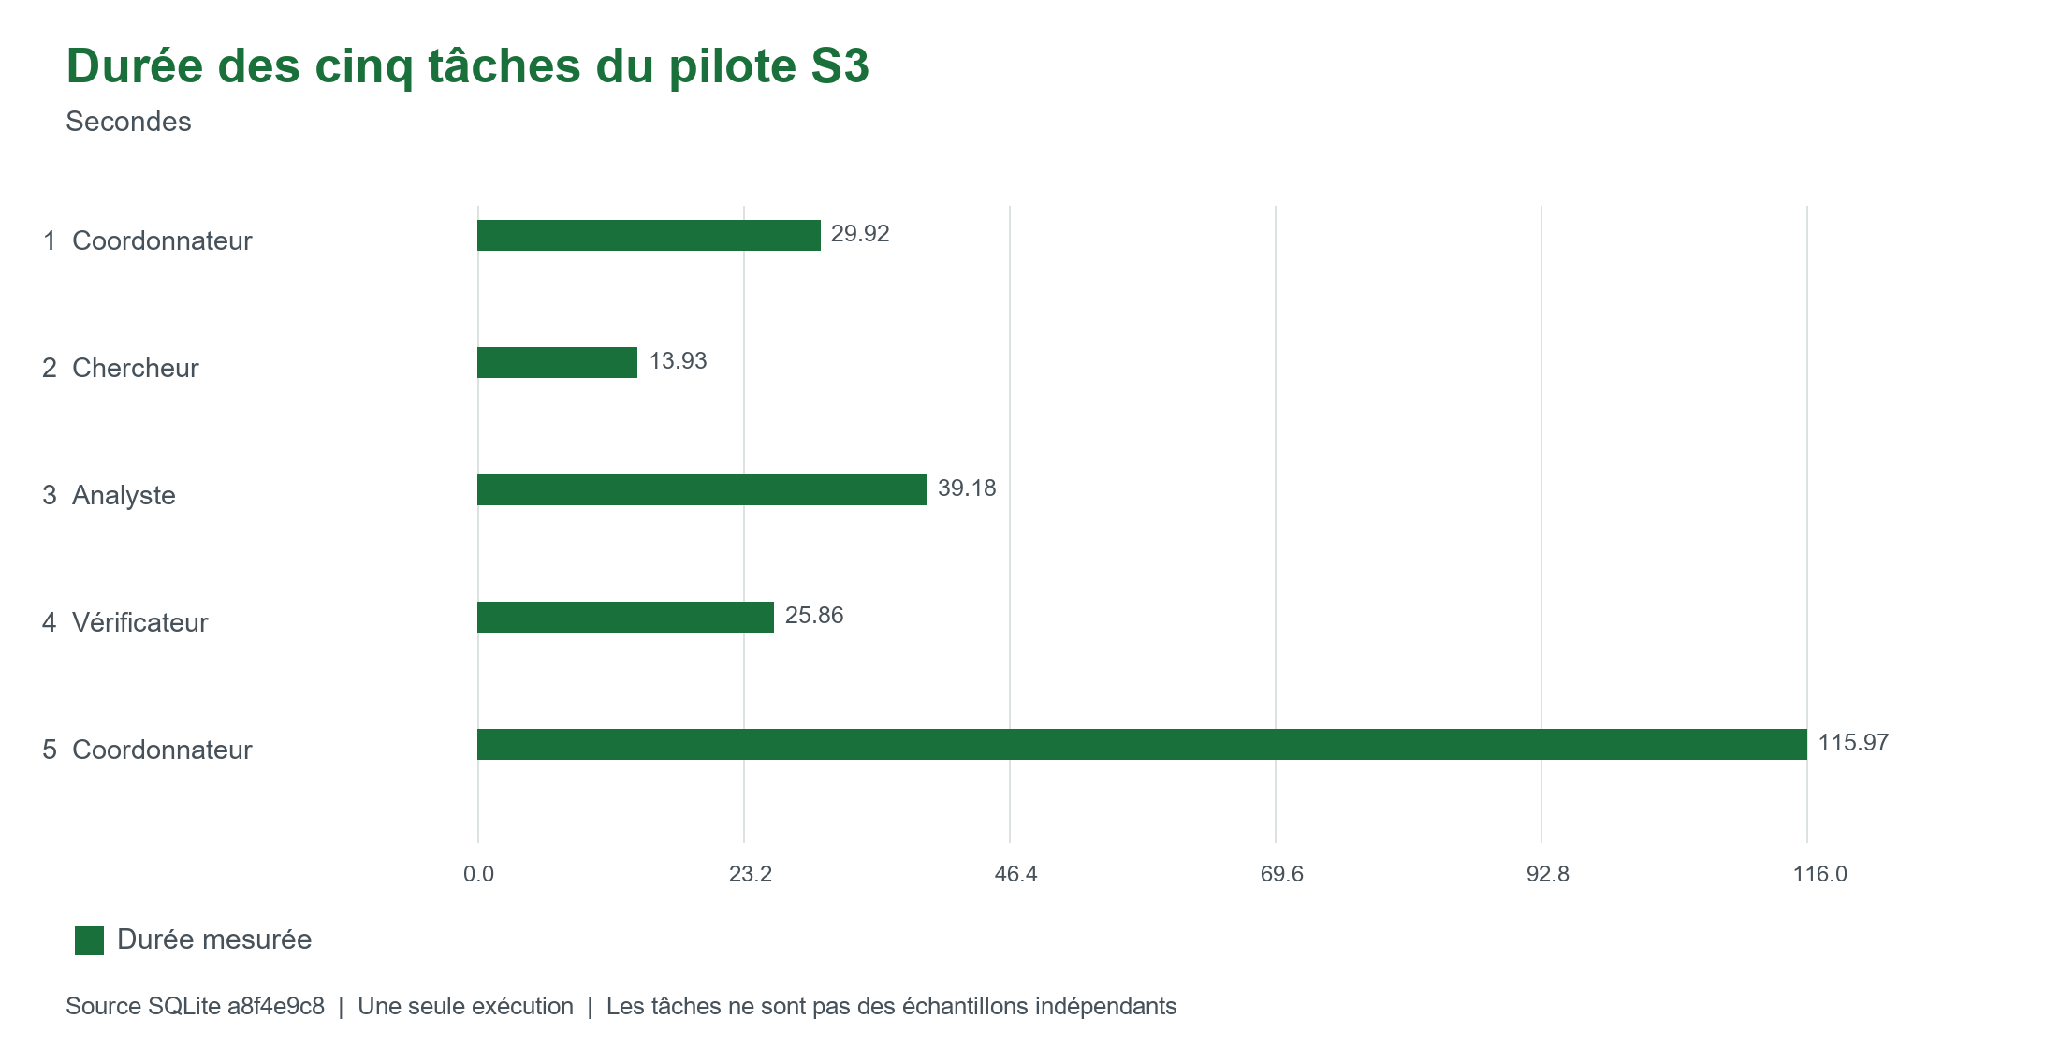
Figure 11 Temps des tâches S3 le coordonnateur intervient au cadrage et à la synthèse
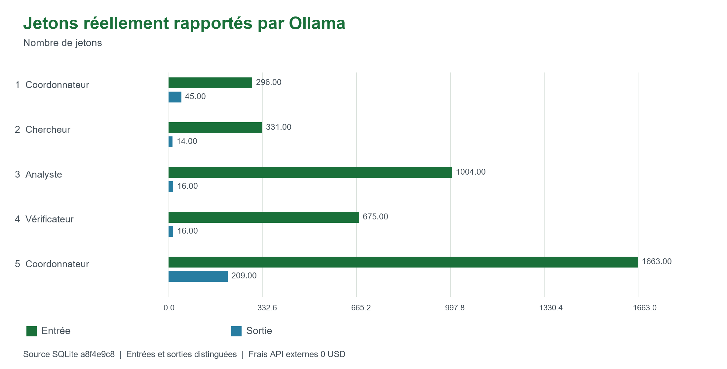
Figure 12 Jetons S3 par tâche compteurs réels entrée et sortie
Les coûts matériels, l’électricité, l’usure, le temps de développement et l’amortissement du poste ne sont pas chiffrés. Le coût total du projet ne peut donc pas être déclaré nul. Les données nécessaires à une estimation électrique seraient la puissance mesurée et la durée ; aucun montant n’est inventé dans ce rapport.
Les durées de 183,59 puis 95,77 secondes des pilotes vidéo appartiennent à des versions et consignes différentes. Leur différence ne démontre pas une optimisation causale. De même, la durée S3 de 231,50 secondes ne peut pas servir à classer un modèle sans répétitions et conditions comparables.
Poste | Traitement
Frais API externes | 0 USD constaté sur les pilotes présentés
Inférence | Qwen3 4B sur CPU local via Ollama
Concurrence | Une exécution à la fois dans le processus de l application
Coût matériel et énergie | Non mesuré
Budget de campagne | Aucune API payante nécessaire mais temps CPU à planifier

Scénarios réalisés et préparation de la remise
Scénario | Périmètre | État
S1 | Classements vues et heures par vidéo | 4 essais et 4 avis à 8 sur 8
S2 | Comparaison de deux groupes explicites | 4 essais et 4 avis à 8 sur 8
S3 | Deux périodes de même longueur | 4 essais et 4 avis à 8 sur 8
S4 | Vidéo cible et référence exploratoire | 4 essais et 4 avis à 7 sur 8 ; comparabilité non démontrée
S5 | Une action éditoriale appuyée sur des preuves | 4 essais et 4 avis à 7 sur 8 ; angle générique et un refus lexical

La campagne a réalisé ses vingt exécutions et vingt avis. Le même instantané, la même question et les mêmes règles sont conservés au sein de chaque comparaison appariée. L’empreinte du code figé et la version Ollama sont enregistrées. Les deux configurations utilisent le même modèle ; cette étude n’est pas une comparaison entre modèles. Les échecs, refus et désaccords ne sont pas supprimés pour améliorer les moyennes.
La grille humaine attribue 0 à 2 points à l’exactitude numérique, la traçabilité, le respect de la demande et la prise en compte des limites. Le seuil préparé est au moins 6 sur 8, avec exactitude et preuves à 2 sur 2 et aucune erreur critique. Le verdict numérique accepté avec réserves ne devient pas automatiquement un score de 8 sur 8.
Avant la remise, vérifier les trois mécanismes interactifs sur toutes les vues concernées, vérifier l’installation dans un environnement Windows propre, clarifier l’alternative locale à AgentOps et l’organisation individuelle avec l’enseignant, puis préparer la démonstration de 10 à 12 minutes. Le tableau de campagne et la carte thermique sont maintenant intégrés. Les nouvelles figures statiques du rapport sont recalculées depuis les mêmes traces et notes ; elles ne remplacent pas la vérification de l’application.

Définitions et provenance
Mesure | Définition et limite
Variation absolue | Après moins avant dans la même population et la même unité
Variation relative | Après moins avant divisé par avant puis multiplié par 100 indisponible si base nulle ou absente
Cohorte appariée | Identifiants communs ayant une valeur connue dans les deux périodes pour la mesure
Paire incomplète | Identifiant commun avec au moins une valeur absente pour la mesure
Heures | Temps de visionnage en heures décimales aucune conversion textuelle inventée
Vues engagées | Mesure géographique source distincte de Views dans les exports vidéo
Durée du pilote | Temps mesuré dans le worker y compris le démarrage du framework
Jetons | Compteurs réels prompt_eval_count et eval_count rapportés par Ollama
Réussite technique | Quatre rôles outils tâches et contrôles réussis distincte de la note humaine de qualité

Les sources principales sont le document original du cours, les deux Table data CSV locaux, la base data/private/observatoire.sqlite, le manifeste de campagne et les 90 captures de projet fournies au fil du travail. Les captures proviennent de l’utilisatrice ; les diagrammes sont construits depuis le code, et les graphiques sont recalculés depuis les traces et avis enregistrés. Les images des formulaires ou cartes vides sont des étapes historiques, pas l’état final des évaluations. Aucune interface YouTube n’est fabriquée.
La couverture documentaire est datée du 16 octobre 2026 à Toronto. Les traces affichent des horodatages UTC ; le passage au 16 octobre en UTC peut précéder la date locale. Les périodes statistiques ne sont pas les dates d’exécution des agents.
Le rapport est destiné au travail local et au contexte pédagogique autorisé. Les captures comportent des chemins Windows et des données de chaîne. Le dossier documentaire est ignoré par Git pour éviter sa publication accidentelle. Les fichiers .env, les données SQLite, les CSV réels et le moteur local restent également exclus. Aucune clé ni contenu de secret n’a été utilisé pour remplir le document.
Références de fonctionnement du prototype : requirements.txt ; scripts/demarrer_ollama_local.ps1 ; observatoire/execution_locale.py ; observatoire/agents_periodes.py ; observatoire/securite_locale.py ; docs/agents_s3.md ; docs/scenarios.md. Les anciennes notes d’architecture décrivent aussi des éléments prévus : le présent rapport distingue les composants effectivement connectés des travaux futurs.

Annexe des captures
Les captures suivantes conservent l’ordre de la progression. Les libellés à venir, les erreurs et les formulations ensuite corrigées sont expliqués comme éléments historiques. Les figures ne déclenchent aucun agent et ne remplacent pas les traces structurées.

Capture 1 Erreur initiale de chargement
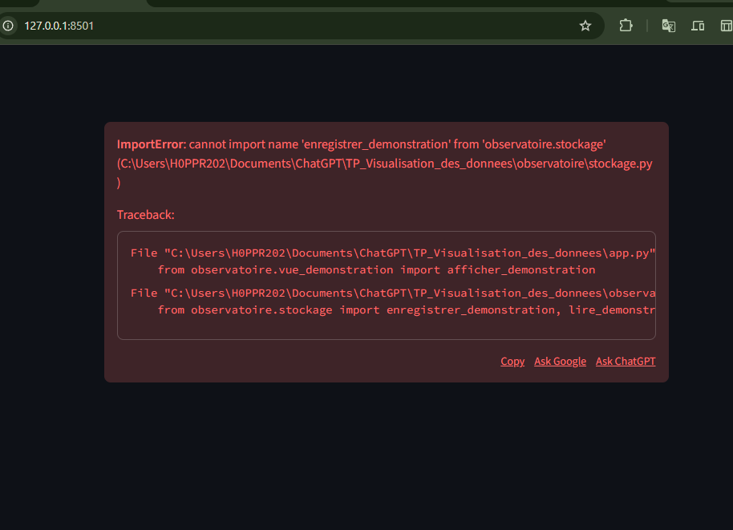
Figure 13 ImportError dans le stockage des démonstrations. Étape historique antérieure aux versions fonctionnelles.

Capture 2 Laboratoire sans API
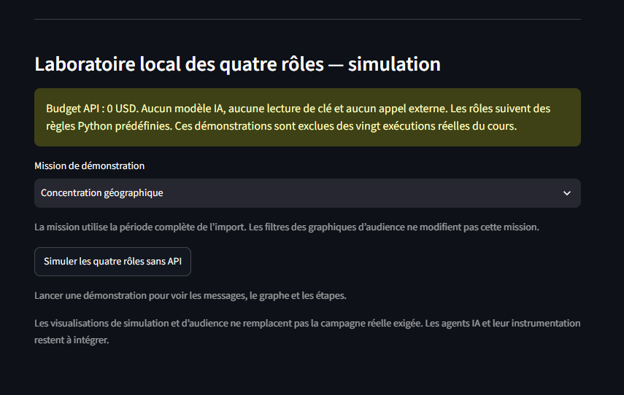
Figure 14 La simulation utilise des règles Python prédéfinies et ne constitue pas une exécution IA réelle.

Capture 3 Sélection de la simulation
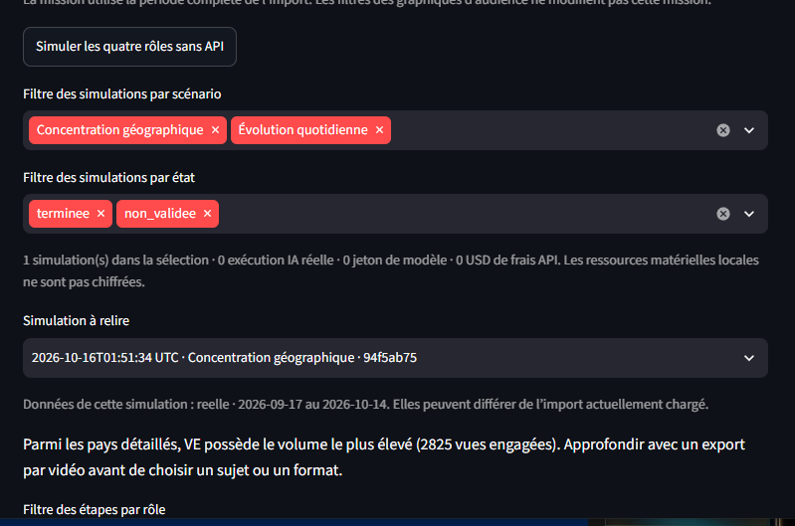
Figure 15 Filtres de scénario et état puis sélection d’une démonstration géographique.

Capture 4 Relecture au premier rôle
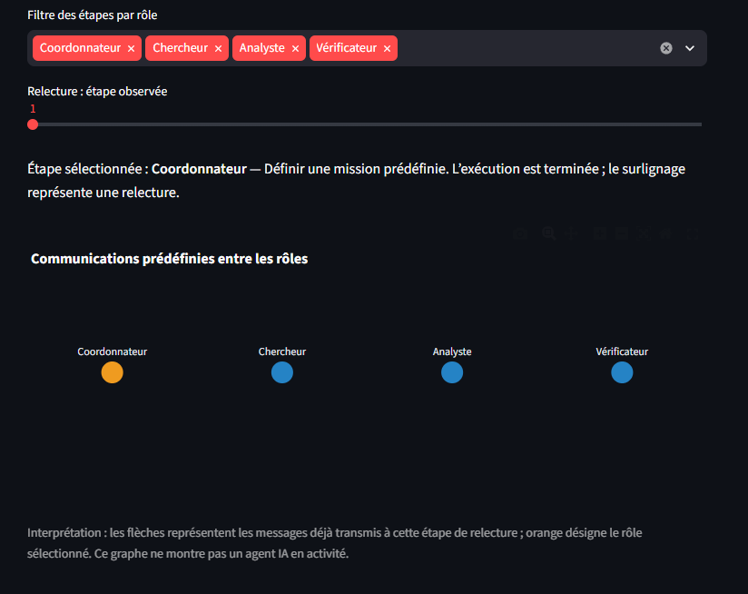
Figure 16 Le coordonnateur orange est l’étape sélectionnée après la fin de l’exécution.

Capture 5 Chronologie du premier rôle simulé
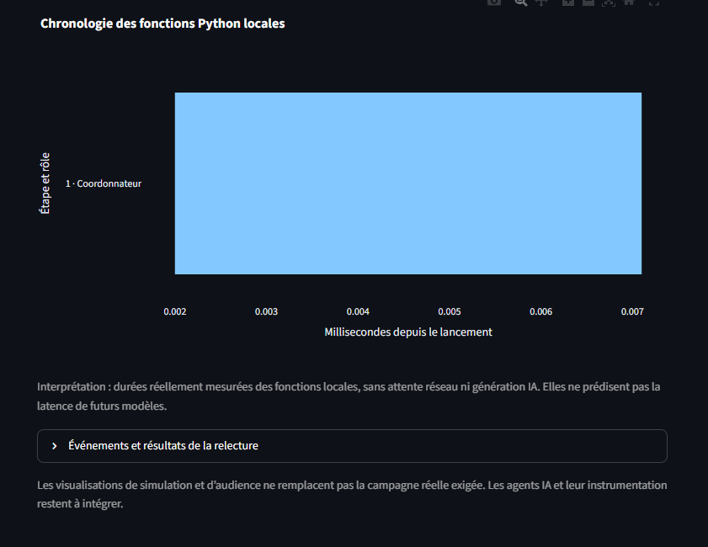
Figure 17 Durées de fonctions locales en millisecondes et non latence d’un modèle.

Capture 6 Premier message simulé
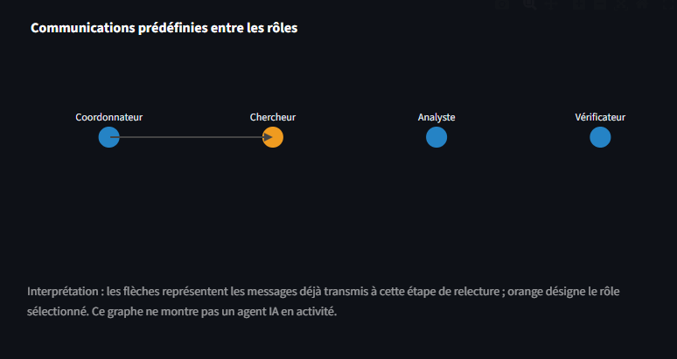
Figure 18 Transmission prédéfinie du coordonnateur au chercheur.

Capture 7 Deux étapes simulées
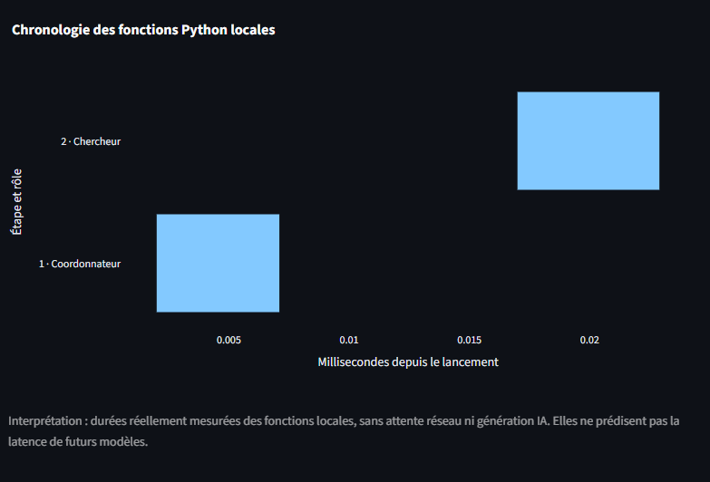
Figure 19 Timeline cumulée des fonctions du coordonnateur et du chercheur.

Capture 8 Un message dans le Sankey simulé
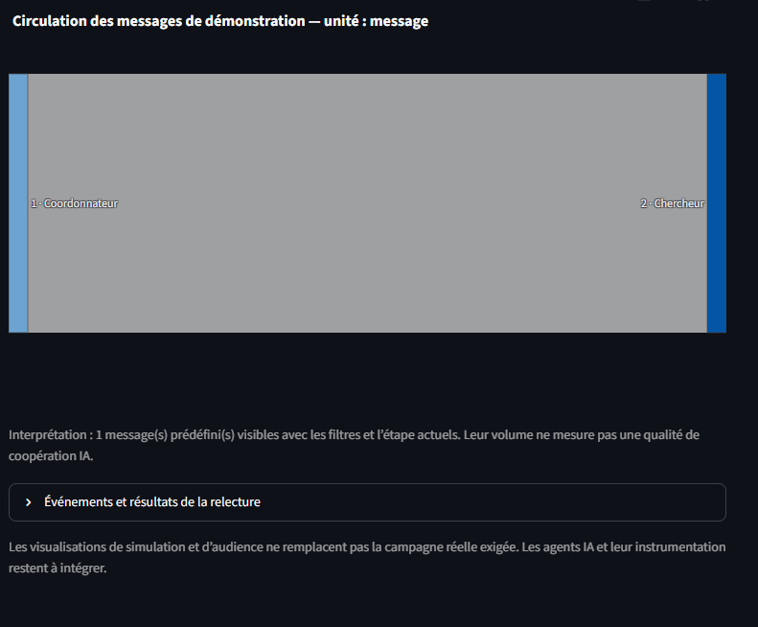
Figure 20 L’unité est le message prédéfini et non le jeton ou la qualité.

Capture 9 Troisième étape simulée
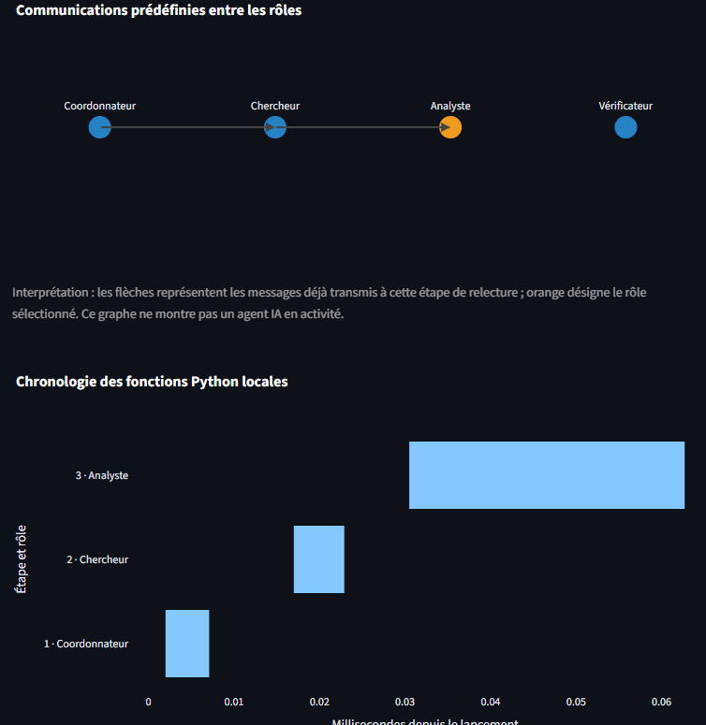
Figure 21 Le rôle analyste est sélectionné et les tâches précédentes restent visibles.

Capture 10 Deux messages dans la simulation
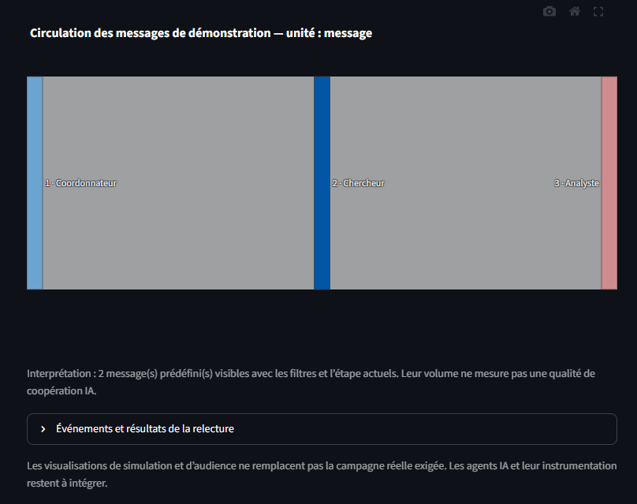
Figure 22 Circulation prédéfinie jusqu’à l’analyste.

Capture 11 Quatrième étape simulée
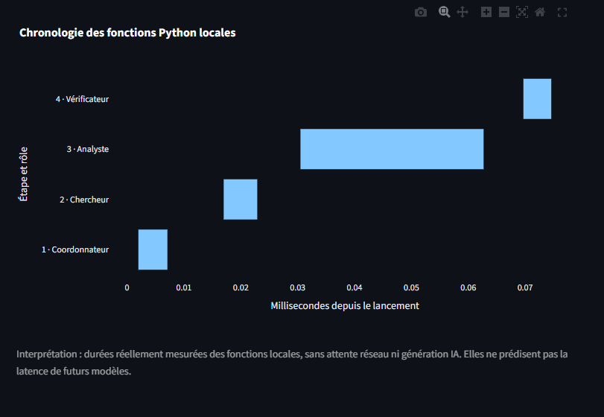
Figure 23 La fonction du vérificateur apparaît dans la chronologie locale.

Capture 12 Trois messages dans la simulation
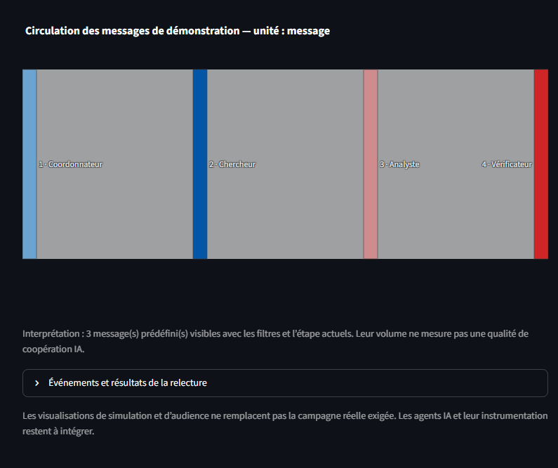
Figure 24 Le Sankey atteint le vérificateur.

Capture 13 Retour simulé au coordonnateur
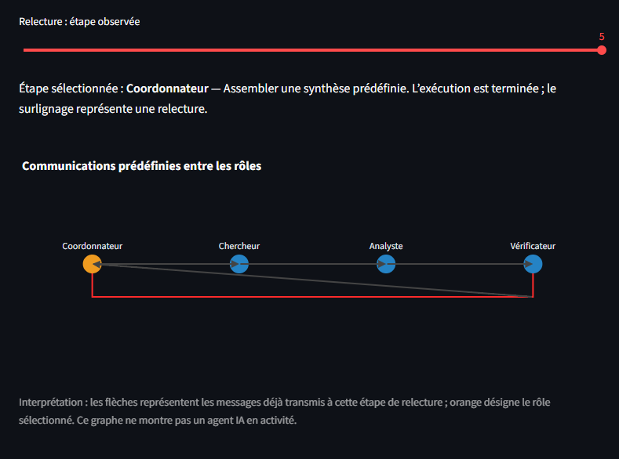
Figure 25 Cinquième étape de relecture avec boucle de retour des résultats.

Capture 14 Chronologie complète de simulation
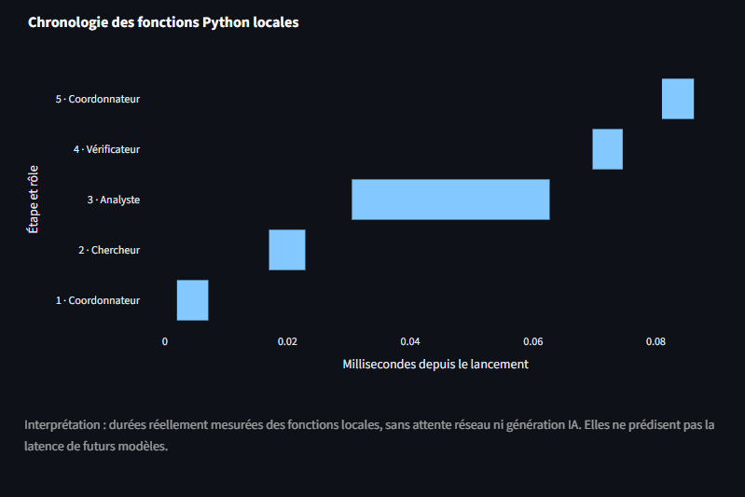
Figure 26 Cinq fonctions et quatre rôles distincts ; aucune inférence IA.

Capture 15 Sankey complet de simulation
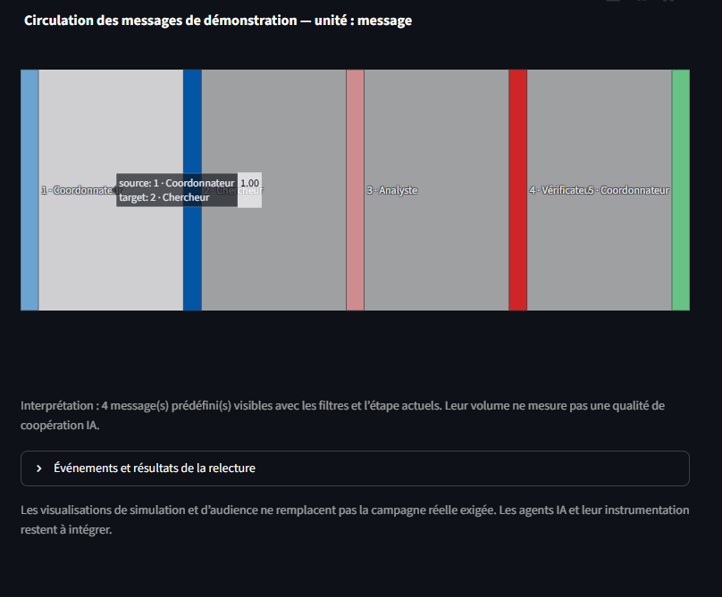
Figure 27 Quatre messages prédéfinis visibles à la dernière étape.

Capture 16 Premier essai réel du modèle local
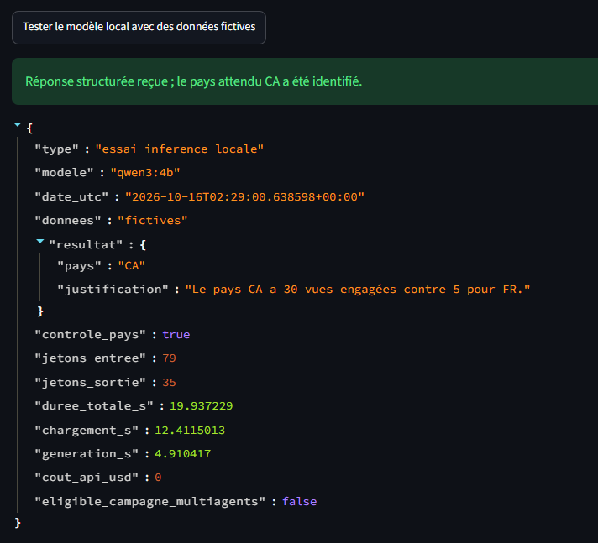
Figure 28 Qwen3 4B identifie CA dans des données fictives. Essai mono modèle exclu de la campagne multiagents.

Capture 17 Choix d’une exécution IA réelle
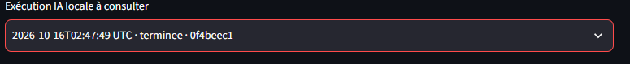
Figure 29 La sélection 0f4beec1 désigne un pilote géographique terminé.

Capture 18 Coordonnateur géographique
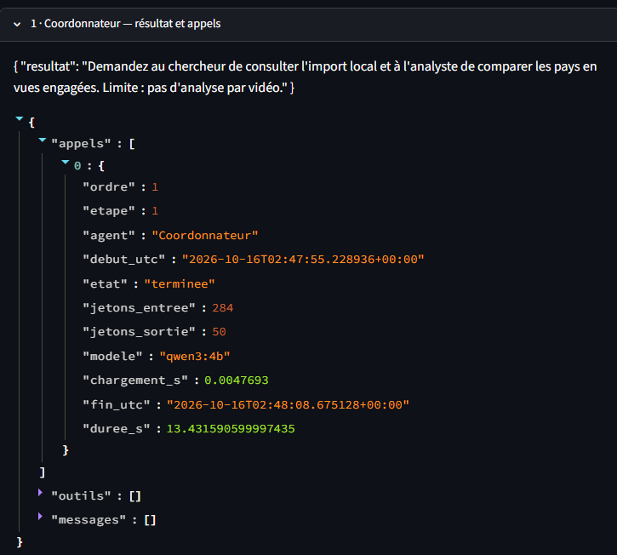
Figure 30 Premier appel réel et consigne transmise dans le contexte de tâche.

Capture 19 Chercheur géographique
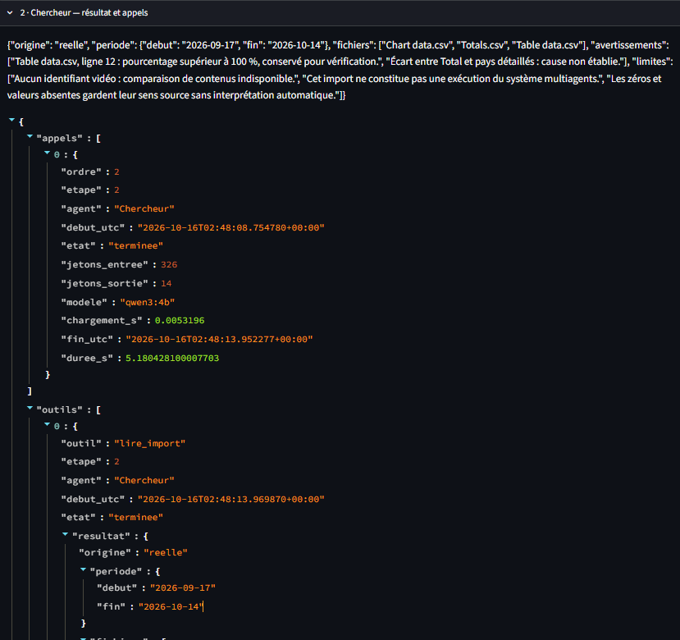
Figure 31 Consultation de l’import local et de sa provenance avec lire_import.

Capture 20 Messages du chercheur
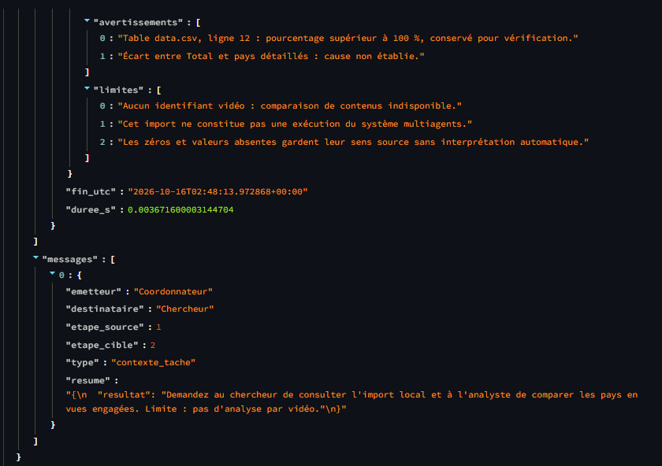
Figure 32 Le tableau messages décrit émetteur destinataire et étapes source et cible.

Capture 21 Synthèse géographique du coordonnateur
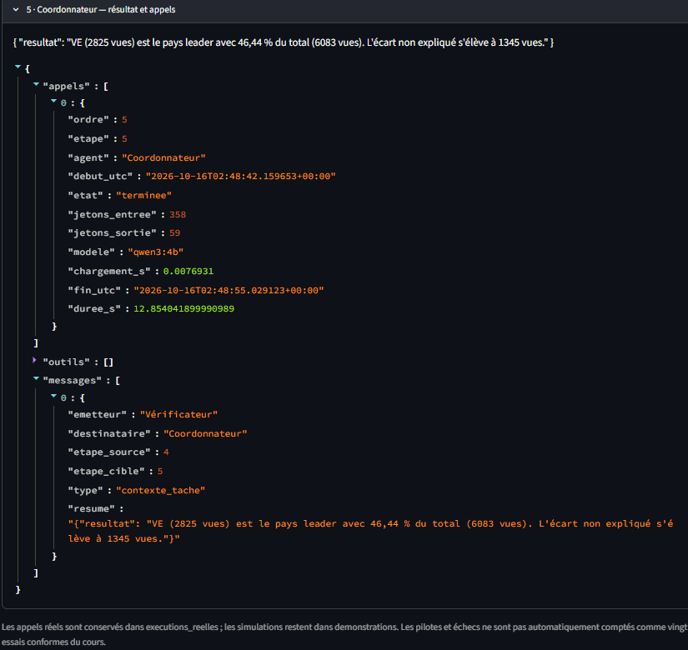
Figure 33 Retour du vérificateur au coordonnateur avec les volumes calculés.

Capture 22 Vérificateur géographique initial
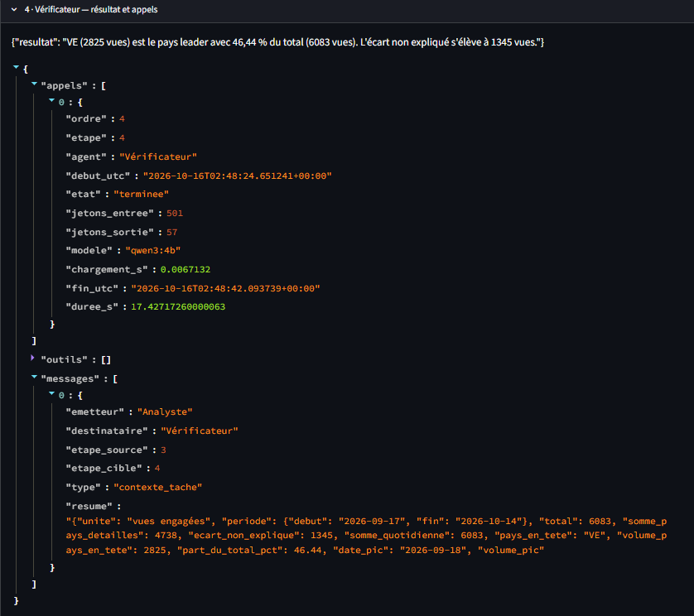
Figure 34 Version initiale du vérificateur avant renforcement du recalcul indépendant.

Capture 23 Analyste géographique
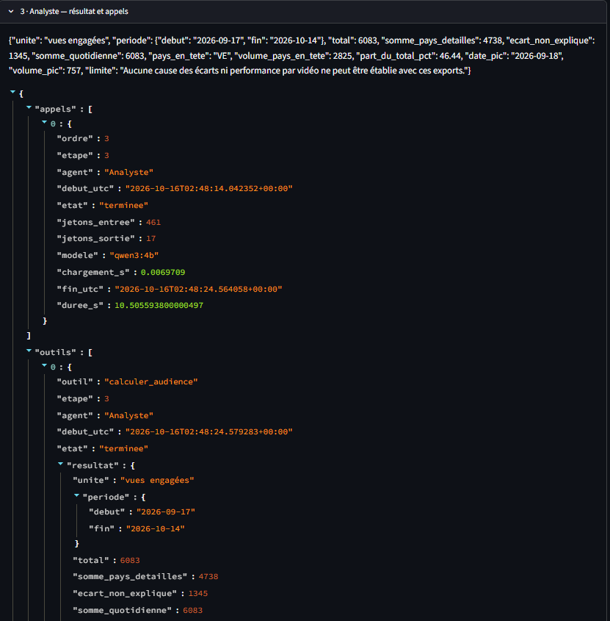
Figure 35 Appel réel de calculer_audience et chiffres structurés provenant de Python.

Capture 24 Contexte reçu par l’analyste
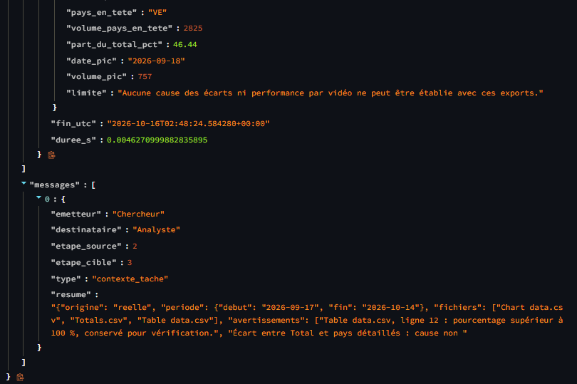
Figure 36 Transmission du chercheur ; les outils et messages sont distingués.

Capture 25 Rapport du vérificateur renforcé
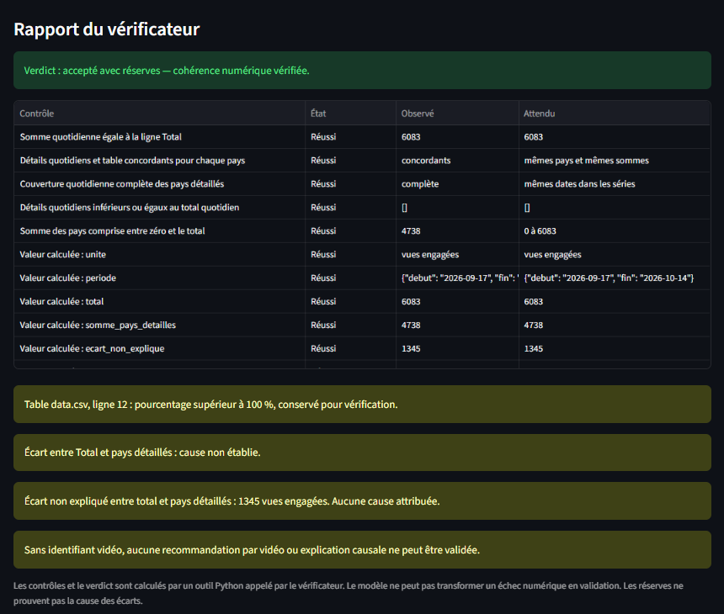
Figure 37 Contrôles numériques indépendants et verdict accepté avec réserves.

Capture 26 Détail des contrôles géographiques
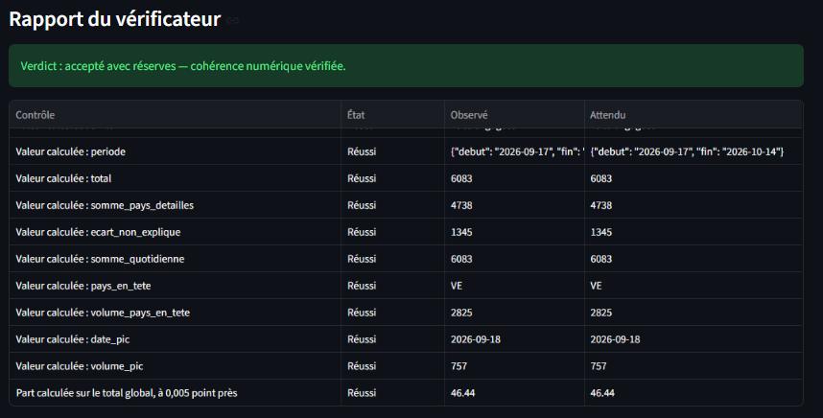
Figure 38 Validation des totaux du pays en tête de la date du pic et du dénominateur.

Capture 27 Vue source YouTube par contenu
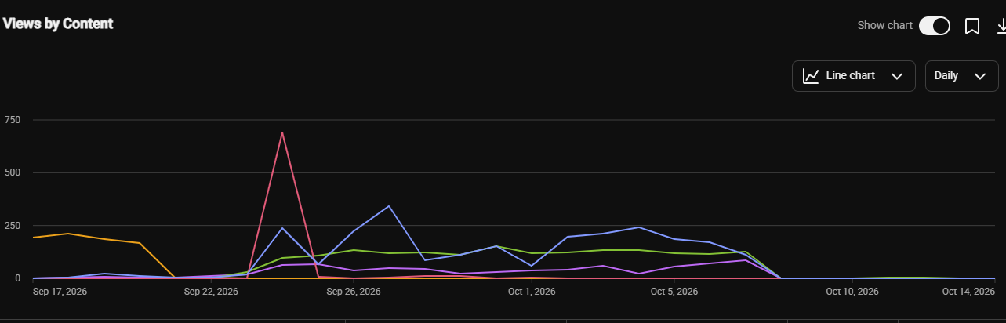
Figure 39 Capture de la courbe source avant import ; elle ne trace pas les agents.

Capture 28 Choix des rapports YouTube
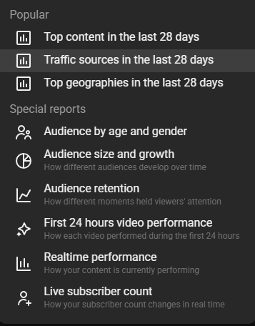
Figure 40 Menu source de rapports ; trafic géographie et contenu ne sont pas le même schéma.

Capture 29 Premier import des 88 vidéos
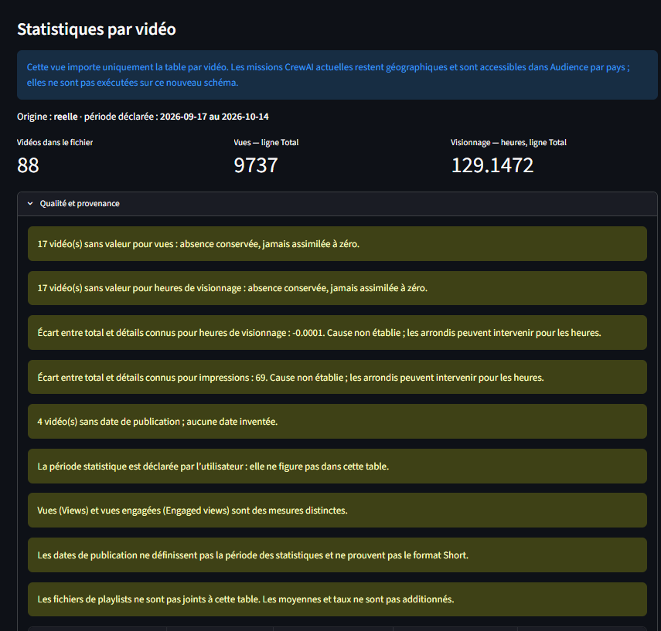
Figure 41 L’ancienne interface indique encore que les agents ne sont pas connectés à ce schéma.

Capture 30 Qualité du fichier et classement
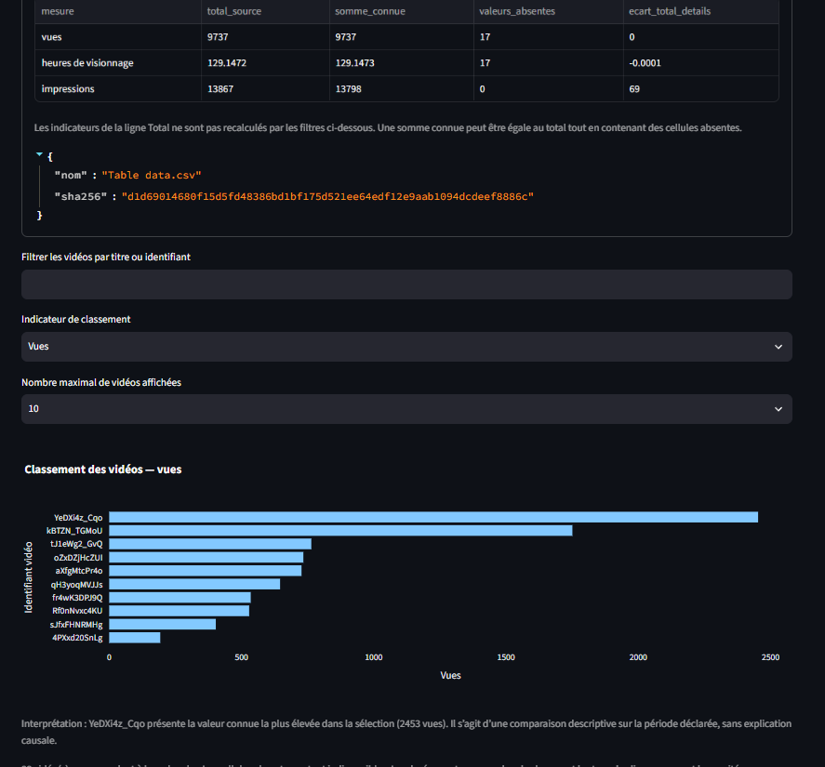
Figure 42 Rapprochements et classement des valeurs connues. Les absences ne deviennent pas des zéros.

Capture 31 Table des vidéos et titres
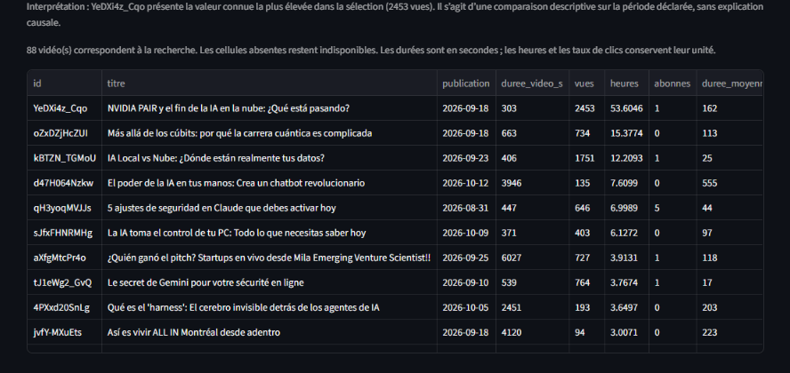
Figure 43 Les identifiants titres dates durées vues et heures sont consultables localement.

Capture 32 Classement après connexion des agents
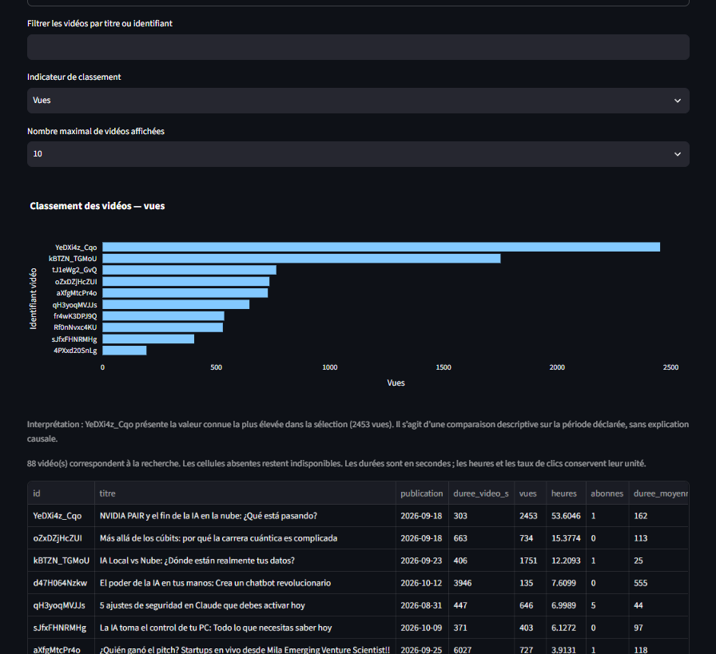
Figure 44 Table et graphique descriptifs du rapport septembre octobre.

Capture 33 Premier pilote réel par vidéo
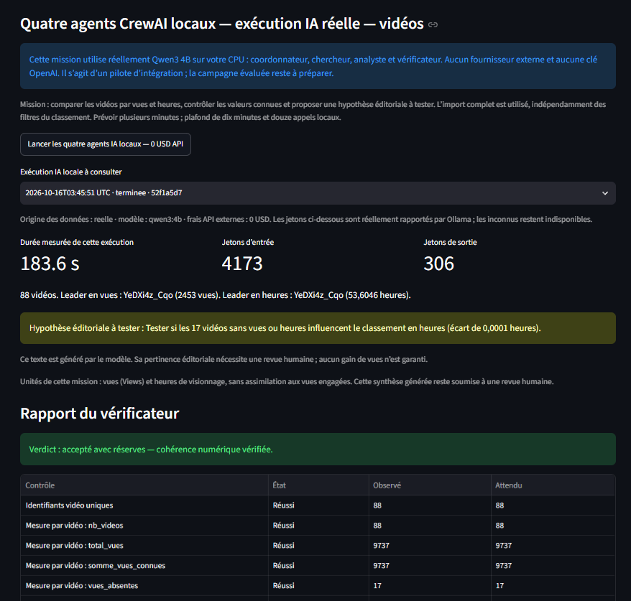
Figure 45 Trace 52f1a5d7 et recommandation ensuite jugée trop imprécise ; capture historique.

Capture 34 Réserves du rapport par vidéo
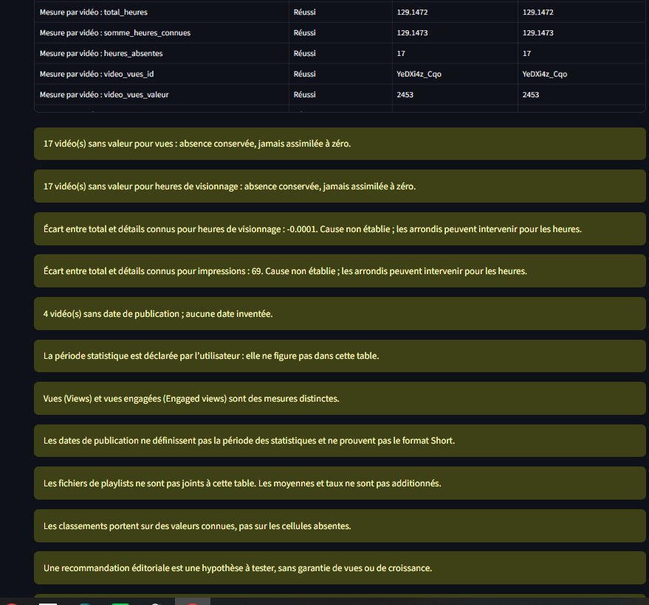
Figure 46 17 valeurs absentes et écarts conservés sans attribution de cause.

Capture 35 Graphe et chronologie des agents réels
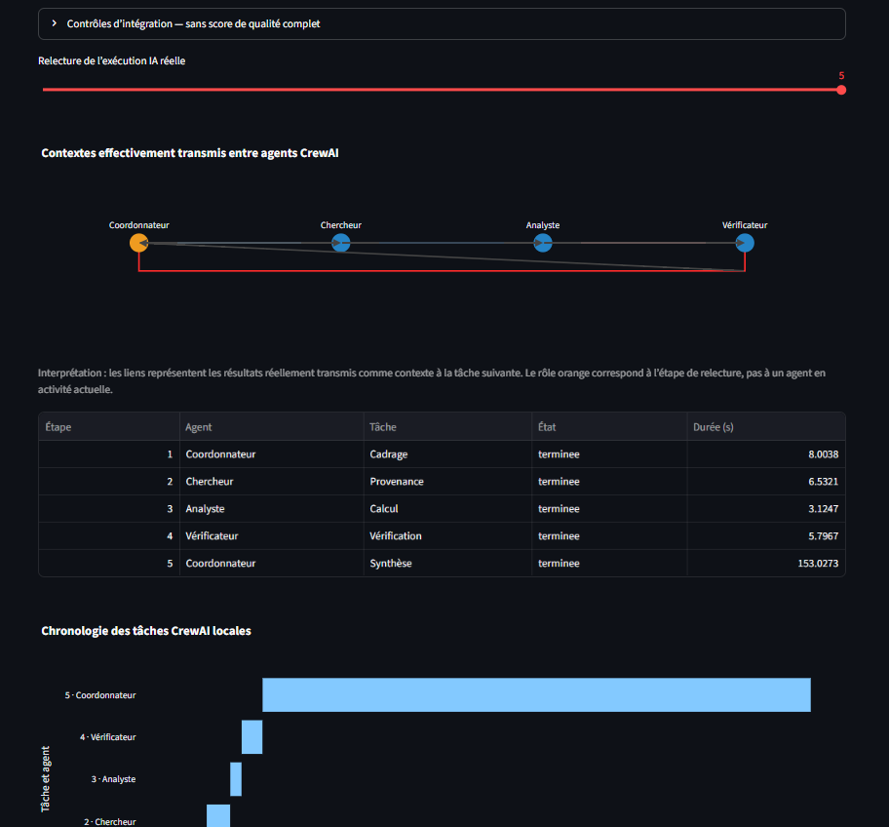
Figure 47 Le coût temporel du coordonnateur final domine ce pilote.

Capture 36 Sankey des contextes réels
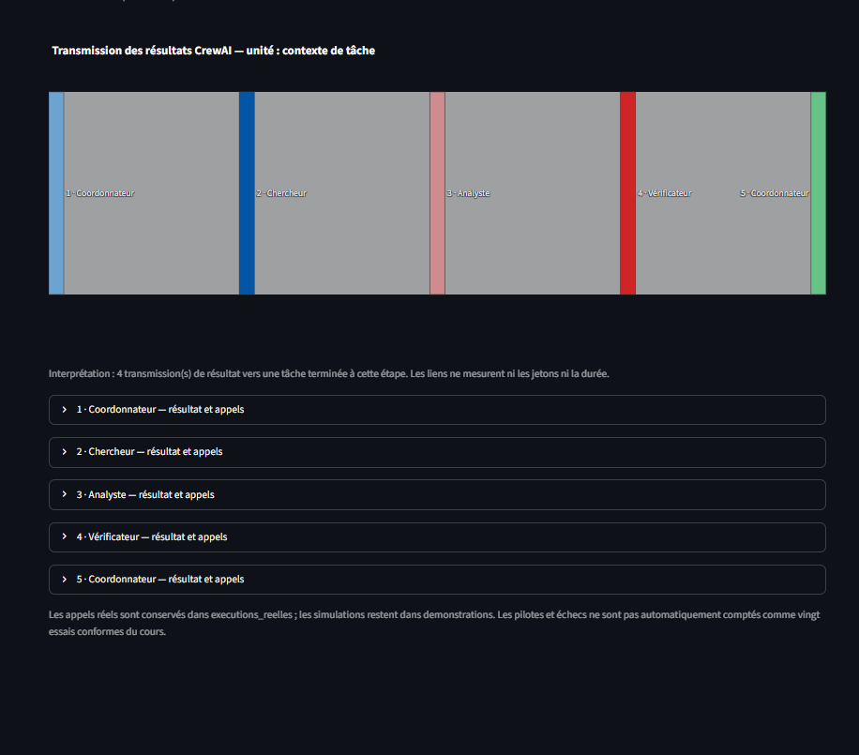
Figure 48 Quatre transmissions de contexte entre cinq tâches CrewAI.

Capture 37 Seconde capture du Sankey réel
Figure 49 Vue également fournie par l’utilisatrice ; même contenu de communication si empreinte identique. Capture identique à la capture 36 fournie à nouveau.

Capture 38 Rapport trafic non retenu pour S3
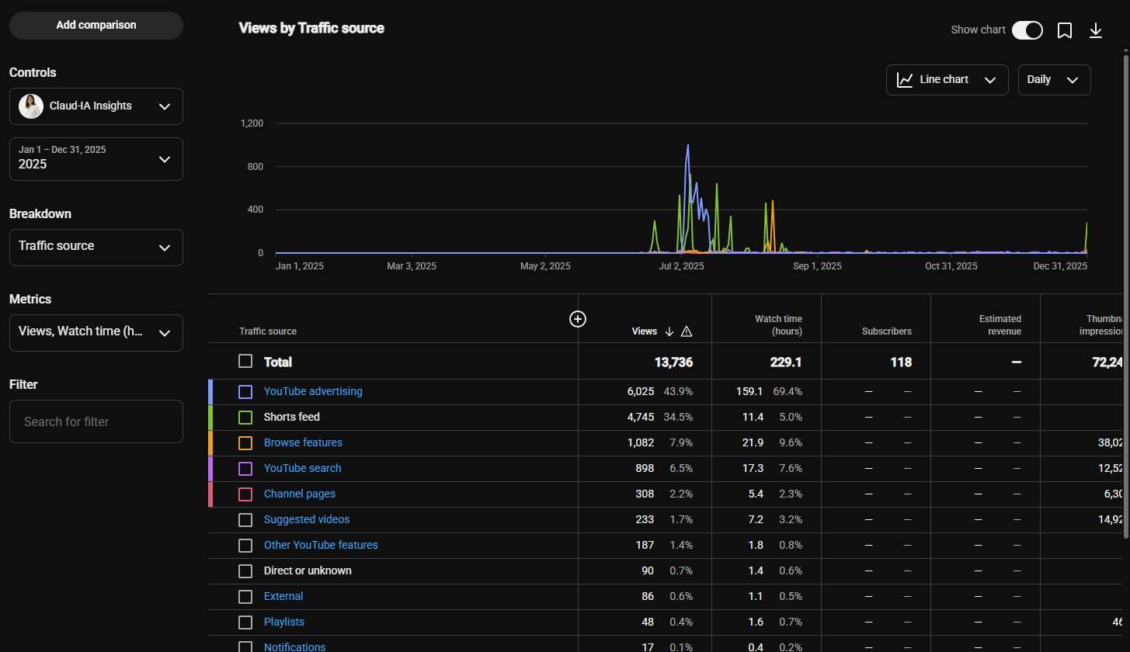
Figure 50 La sélection 2025 Traffic source ne correspond pas à la table vidéo des périodes comparées.

Capture 39 Import de la période précédente
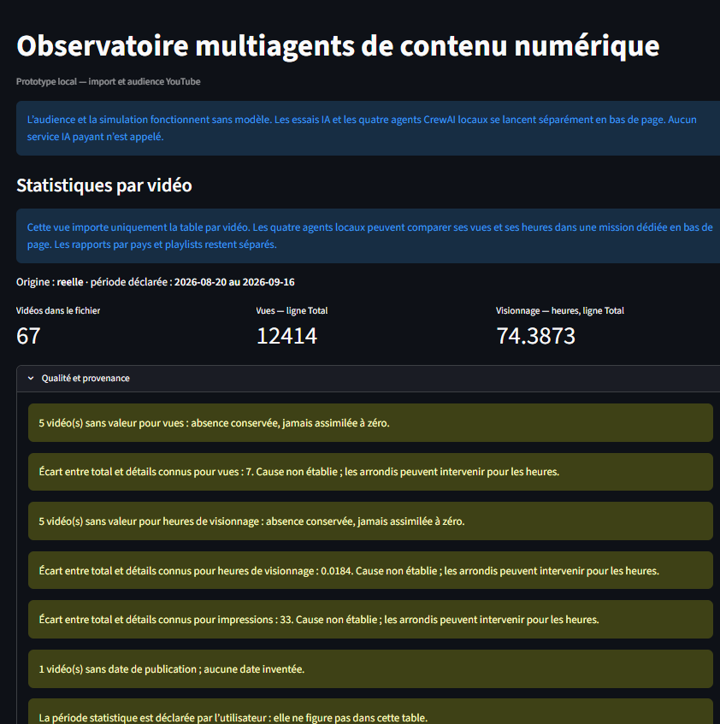
Figure 51 67 vidéos et période déclarée du 20 août au 16 septembre 2026.

Capture 40 Rapprochements de la période précédente
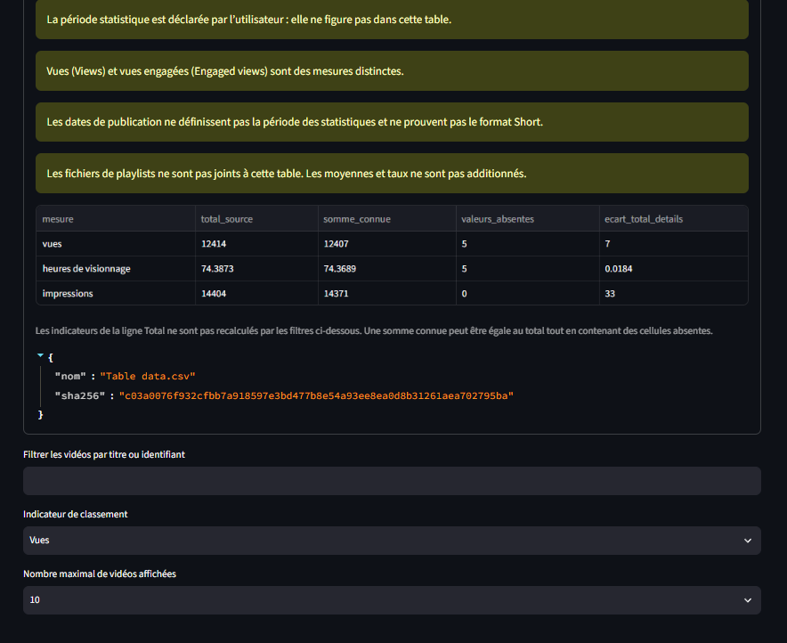
Figure 52 Écarts de 7 vues 0,0184 heure et 33 impressions conservés.

Capture 41 Dates à corriger avant chargement
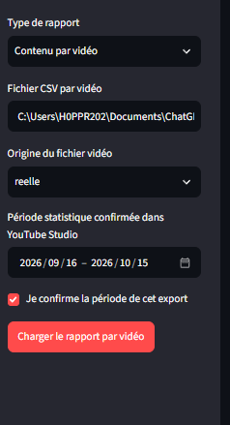
Figure 53 La sélection 16 septembre au 15 octobre ne correspond pas au rapport setp-oct confirmé.

Capture 42 Comparaison Python des deux périodes
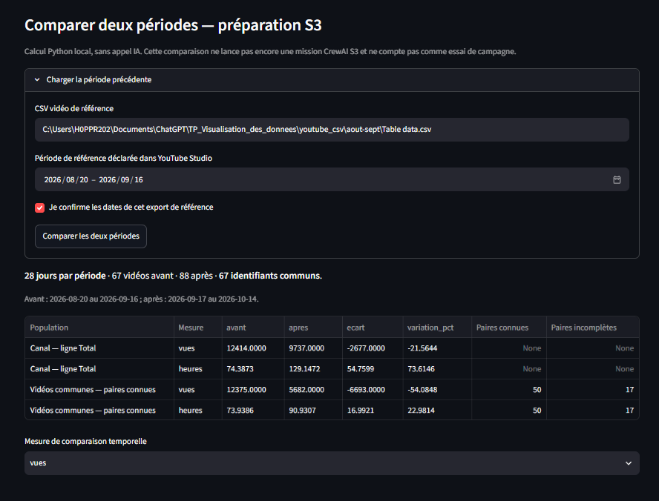
Figure 54 67 identifiants communs et 50 paires connues ; étape antérieure au bouton CrewAI S3.

Capture 43 Préparation initiale des groupes et comparaison S3
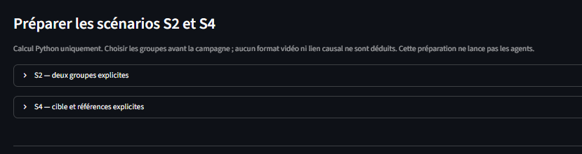
Figure 55 Étape historique de préparation ; les choix provisoires ne sont pas les groupes figés de la campagne.

Capture 44 Préparation initiale des groupes et comparaison S3
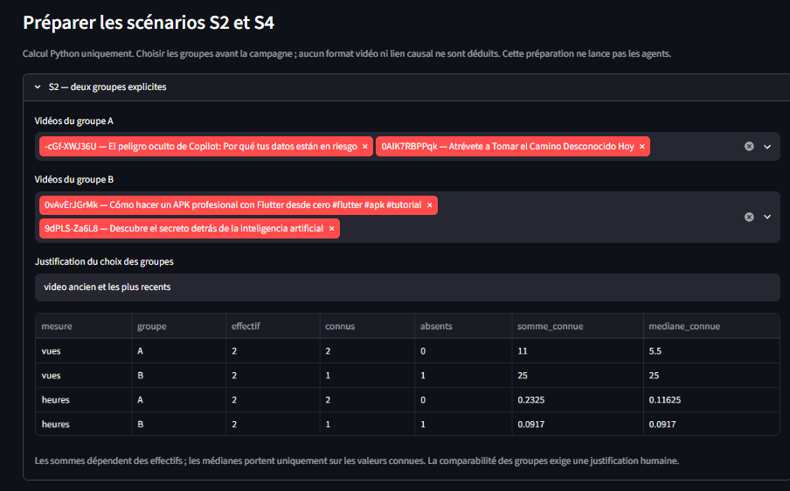
Figure 56 Étape historique de préparation ; les choix provisoires ne sont pas les groupes figés de la campagne.

Capture 45 Préparation initiale des groupes et comparaison S3
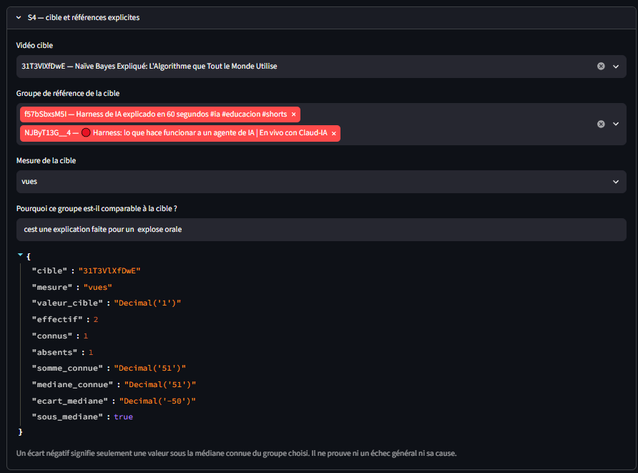
Figure 57 Étape historique de préparation ; les choix provisoires ne sont pas les groupes figés de la campagne.

Capture 46 Préparation initiale des groupes et comparaison S3
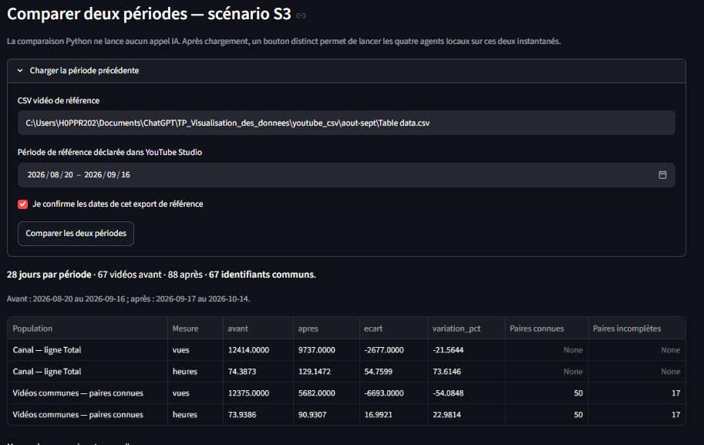
Figure 58 Étape historique de préparation ; les choix provisoires ne sont pas les groupes figés de la campagne.

Capture 47 Préparation initiale des groupes et comparaison S3
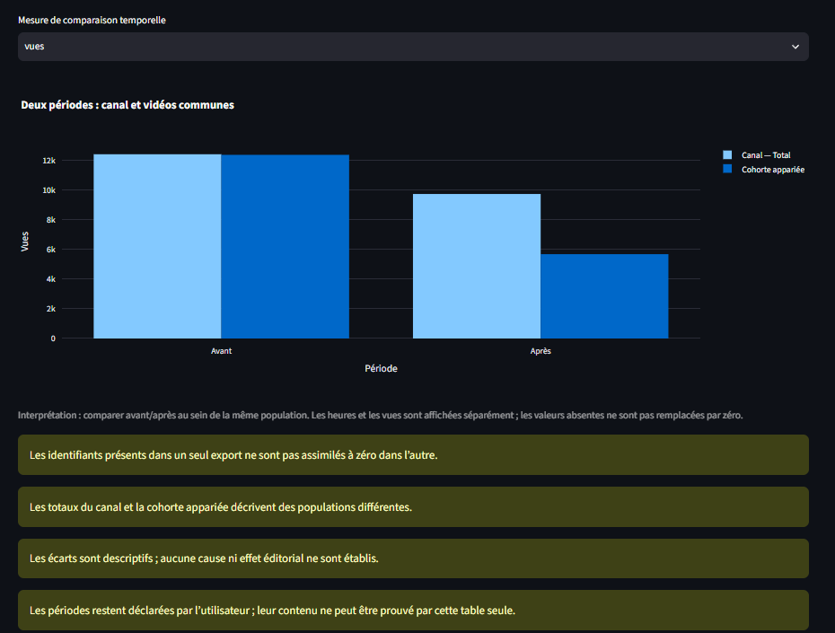
Figure 59 Étape historique de préparation ; les choix provisoires ne sont pas les groupes figés de la campagne.

Capture 48 Préparation initiale des groupes et comparaison S3
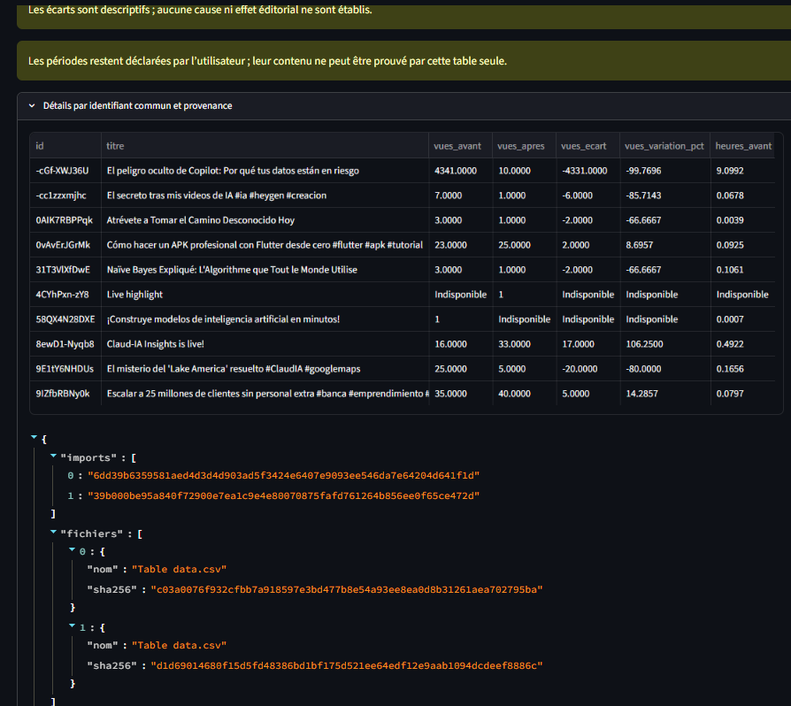
Figure 60 Étape historique de préparation ; les choix provisoires ne sont pas les groupes figés de la campagne.

Capture 49 Préparation initiale des groupes et comparaison S3
Figure 61 Étape historique de préparation ; les choix provisoires ne sont pas les groupes figés de la campagne. Capture identique à la capture 48 fournie à nouveau.

Capture 50 Préparation initiale des groupes et comparaison S3
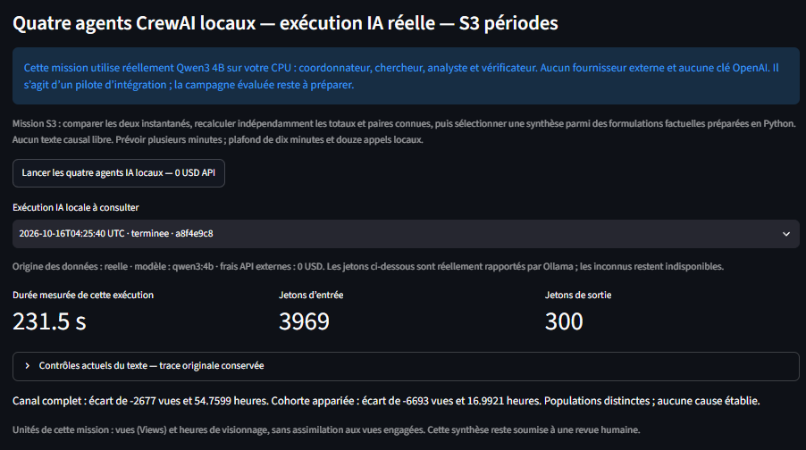
Figure 62 Étape historique de préparation ; les choix provisoires ne sont pas les groupes figés de la campagne.

Capture 51 Choix thématiques et consultation des pilotes
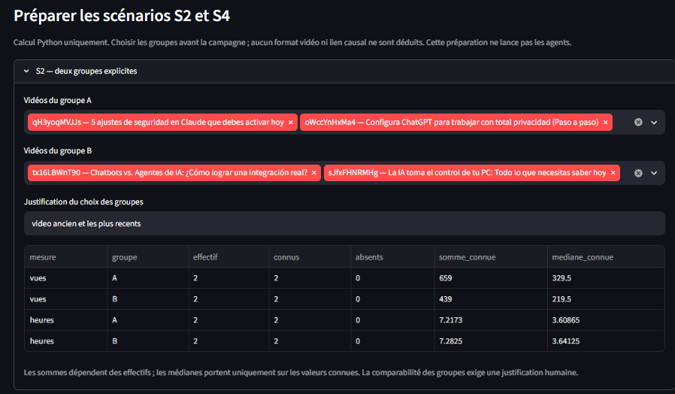
Figure 63 Sélection puis relecture des pilotes. La justification S2 ancienne est remplacée par les thèmes ; S4 reste exploratoire et sa justification finale reconnaît les sujets différents.

Capture 52 Choix thématiques et consultation des pilotes
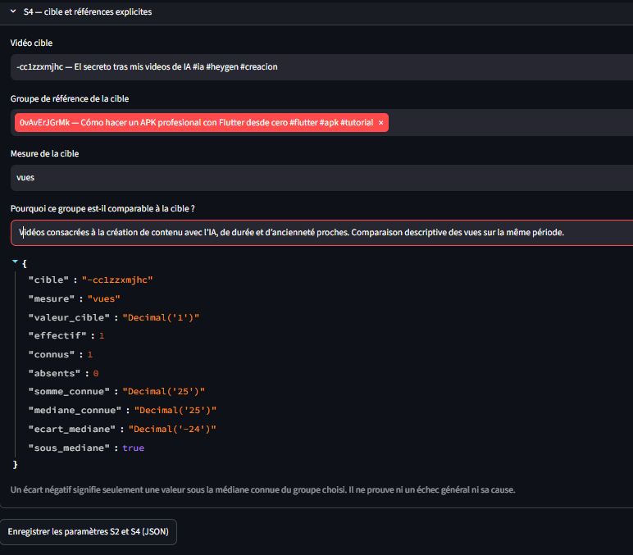
Figure 64 Sélection puis relecture des pilotes. La justification S2 ancienne est remplacée par les thèmes ; S4 reste exploratoire et sa justification finale reconnaît les sujets différents.

Capture 53 Choix thématiques et consultation des pilotes
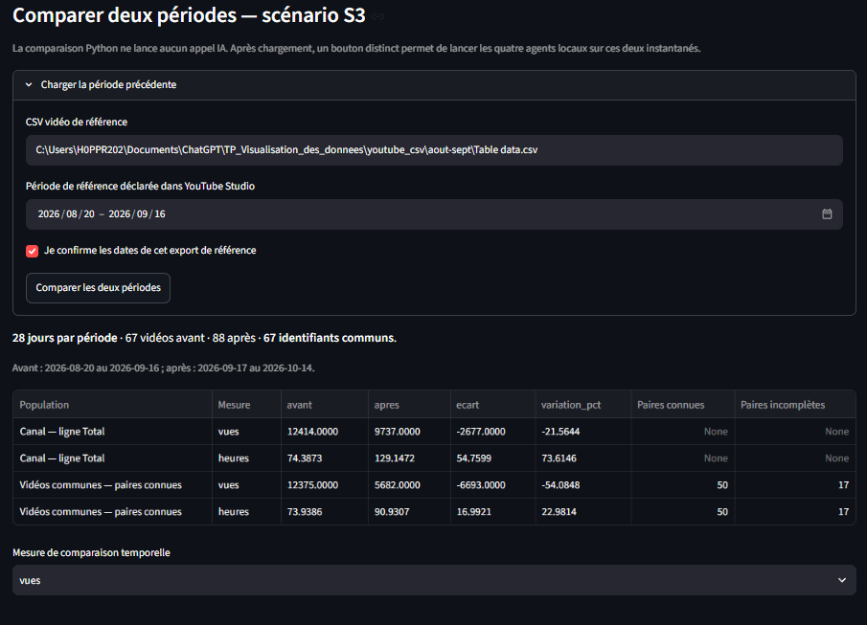
Figure 65 Sélection puis relecture des pilotes. La justification S2 ancienne est remplacée par les thèmes ; S4 reste exploratoire et sa justification finale reconnaît les sujets différents.

Capture 54 Choix thématiques et consultation des pilotes
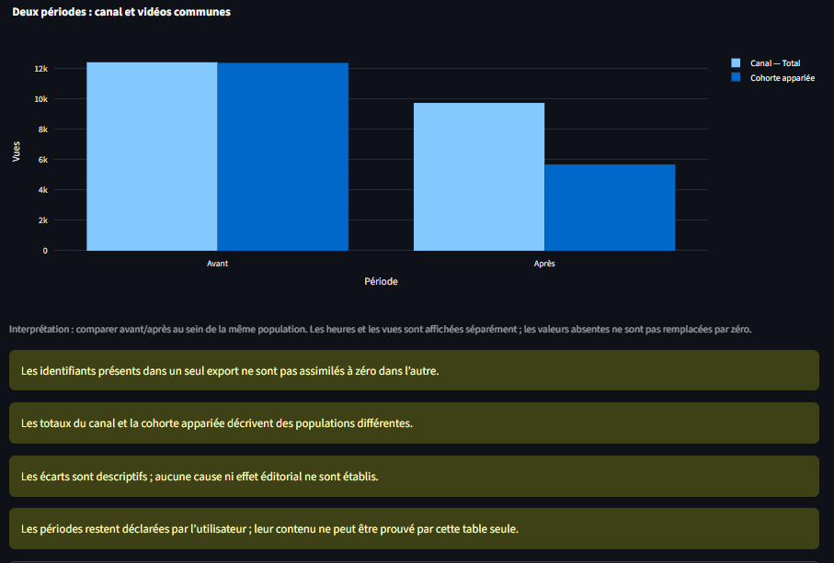
Figure 66 Sélection puis relecture des pilotes. La justification S2 ancienne est remplacée par les thèmes ; S4 reste exploratoire et sa justification finale reconnaît les sujets différents.

Capture 55 Choix thématiques et consultation des pilotes
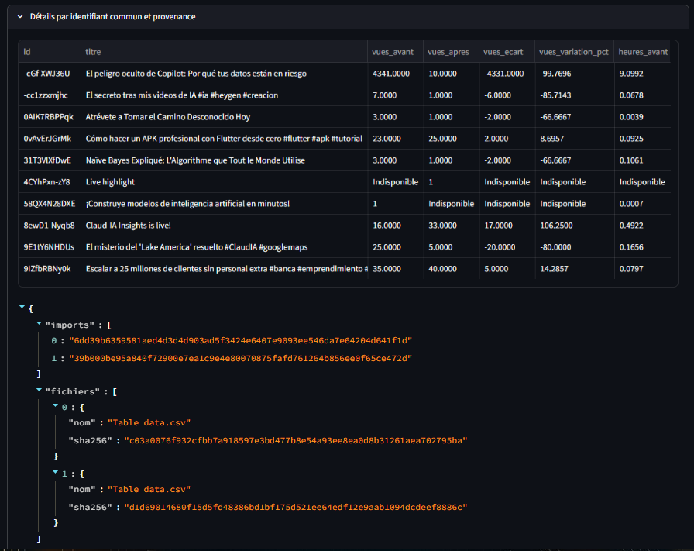
Figure 67 Sélection puis relecture des pilotes. La justification S2 ancienne est remplacée par les thèmes ; S4 reste exploratoire et sa justification finale reconnaît les sujets différents.

Capture 56 Choix thématiques et consultation des pilotes
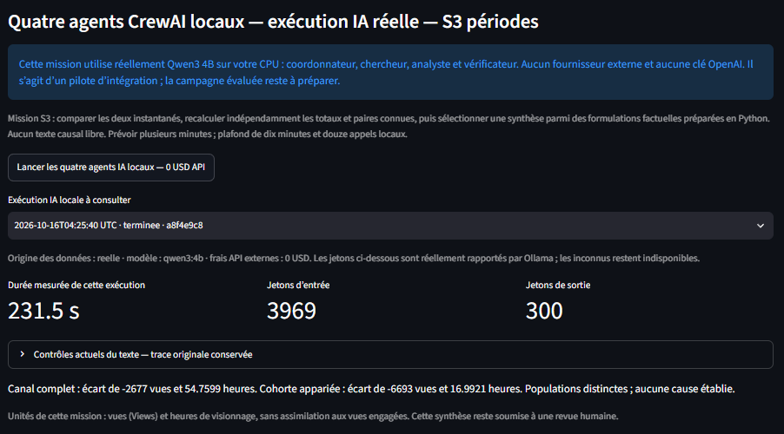
Figure 68 Sélection puis relecture des pilotes. La justification S2 ancienne est remplacée par les thèmes ; S4 reste exploratoire et sa justification finale reconnaît les sujets différents.

Capture 57 Choix thématiques et consultation des pilotes
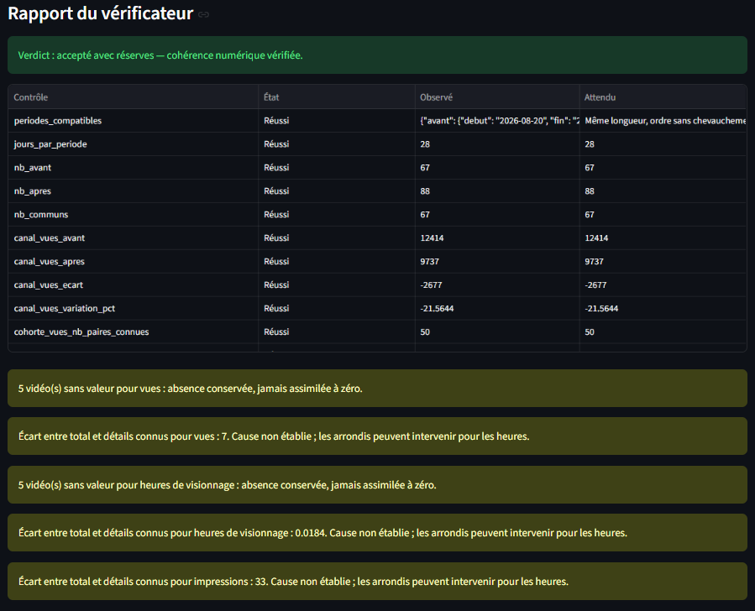
Figure 69 Sélection puis relecture des pilotes. La justification S2 ancienne est remplacée par les thèmes ; S4 reste exploratoire et sa justification finale reconnaît les sujets différents.

Capture 58 Choix thématiques et consultation des pilotes
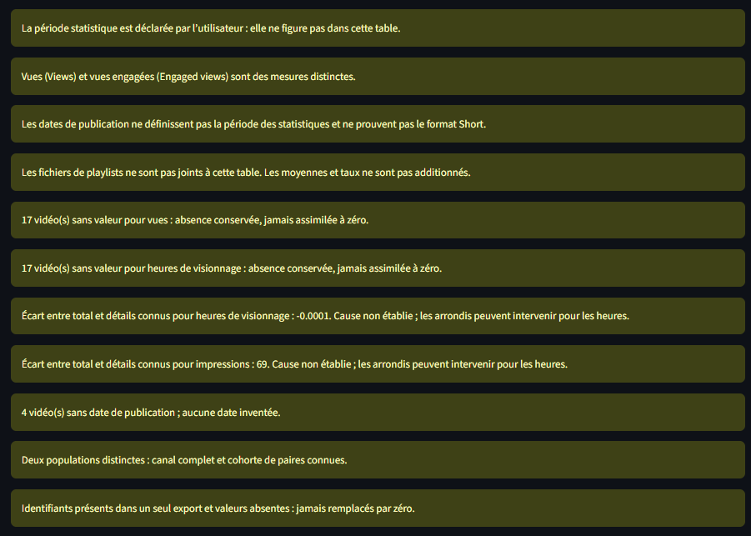
Figure 70 Sélection puis relecture des pilotes. La justification S2 ancienne est remplacée par les thèmes ; S4 reste exploratoire et sa justification finale reconnaît les sujets différents.

Capture 59 Choix thématiques et consultation des pilotes
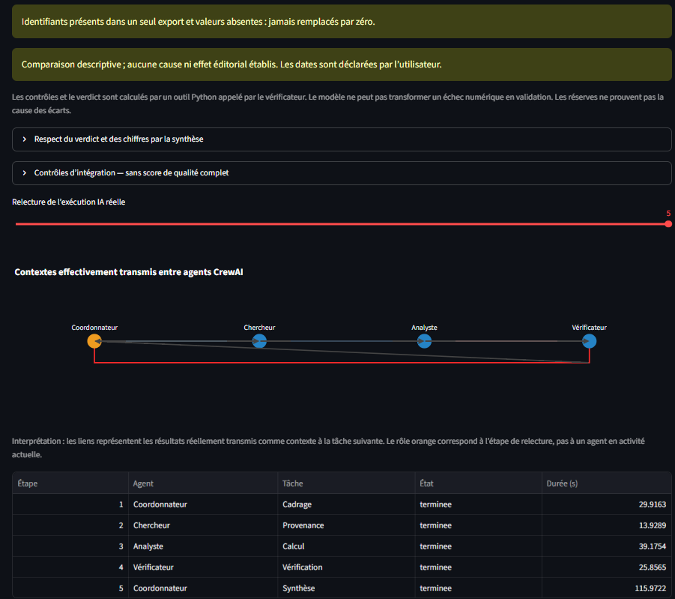
Figure 71 Sélection puis relecture des pilotes. La justification S2 ancienne est remplacée par les thèmes ; S4 reste exploratoire et sa justification finale reconnaît les sujets différents.

Capture 60 Choix thématiques et consultation des pilotes
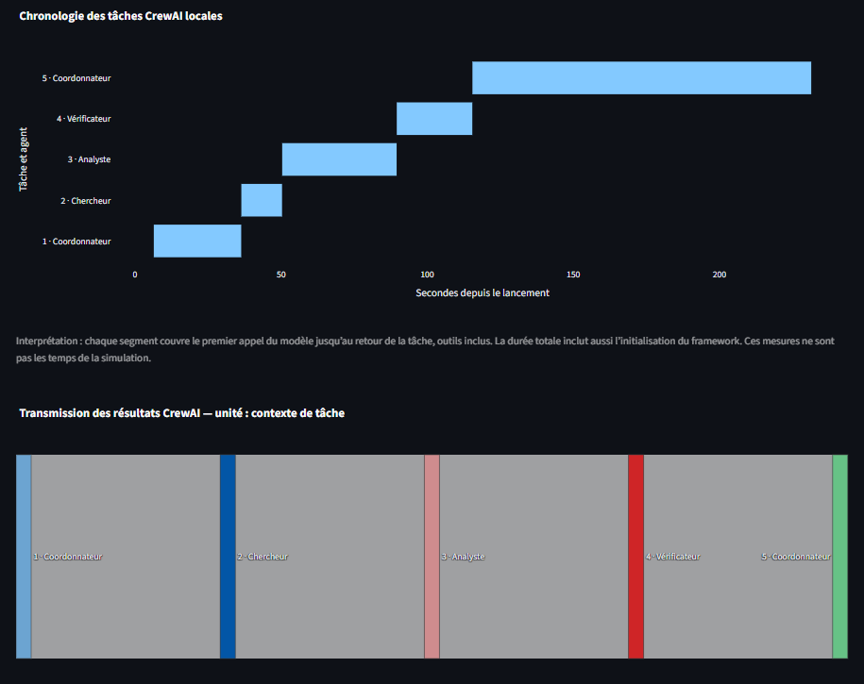
Figure 72 Sélection puis relecture des pilotes. La justification S2 ancienne est remplacée par les thèmes ; S4 reste exploratoire et sa justification finale reconnaît les sujets différents.

Capture 61 Choix thématiques et consultation des pilotes
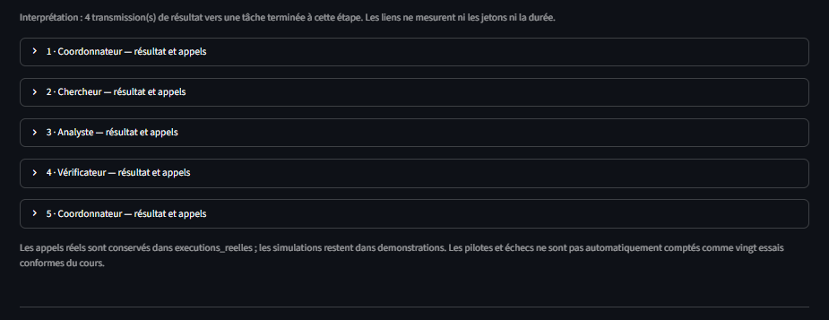
Figure 73 Sélection puis relecture des pilotes. La justification S2 ancienne est remplacée par les thèmes ; S4 reste exploratoire et sa justification finale reconnaît les sujets différents.

Capture 62 Choix thématiques et consultation des pilotes
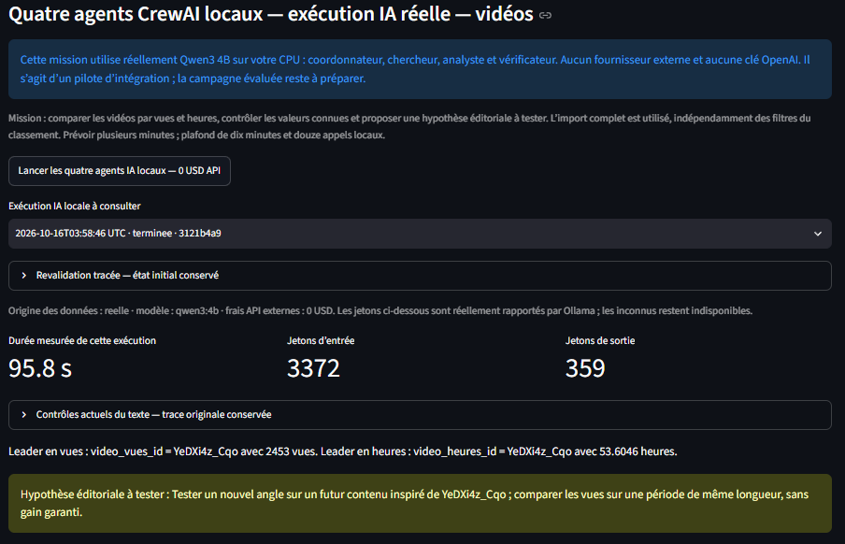
Figure 74 Sélection puis relecture des pilotes. La justification S2 ancienne est remplacée par les thèmes ; S4 reste exploratoire et sa justification finale reconnaît les sujets différents.

Capture 63 Choix thématiques et consultation des pilotes
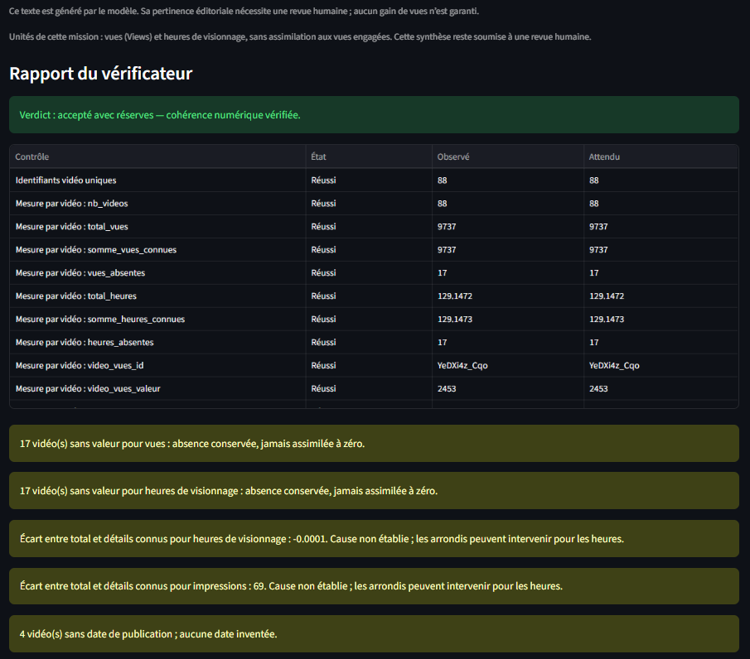
Figure 75 Sélection puis relecture des pilotes. La justification S2 ancienne est remplacée par les thèmes ; S4 reste exploratoire et sa justification finale reconnaît les sujets différents.

Capture 64 Choix thématiques et consultation des pilotes
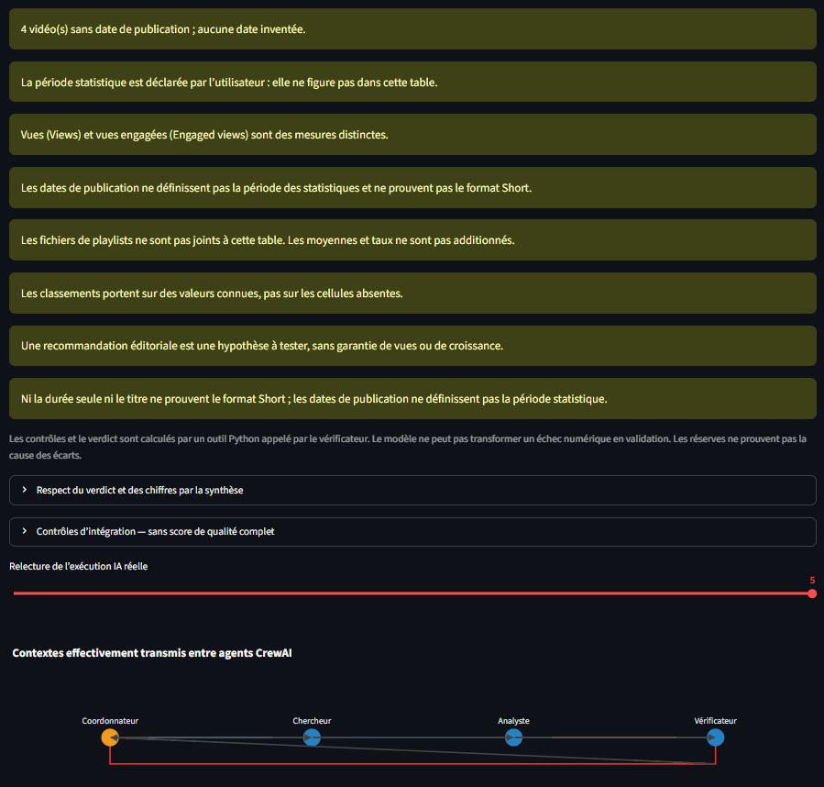
Figure 76 Sélection puis relecture des pilotes. La justification S2 ancienne est remplacée par les thèmes ; S4 reste exploratoire et sa justification finale reconnaît les sujets différents.

Capture 65 Choix thématiques et consultation des pilotes
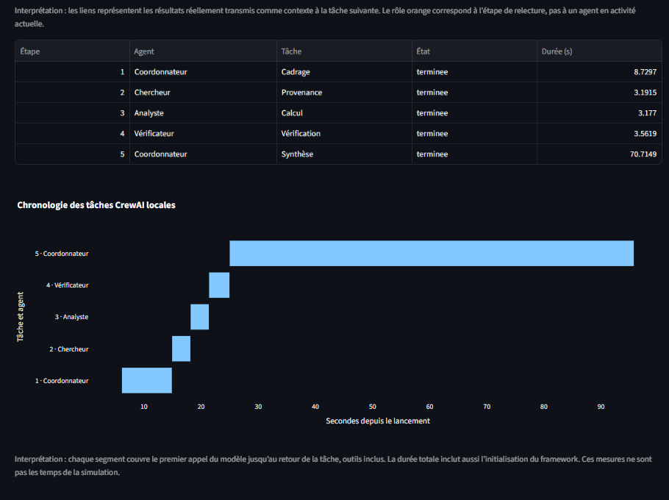
Figure 77 Sélection puis relecture des pilotes. La justification S2 ancienne est remplacée par les thèmes ; S4 reste exploratoire et sa justification finale reconnaît les sujets différents.

Capture 66 Choix thématiques et consultation des pilotes
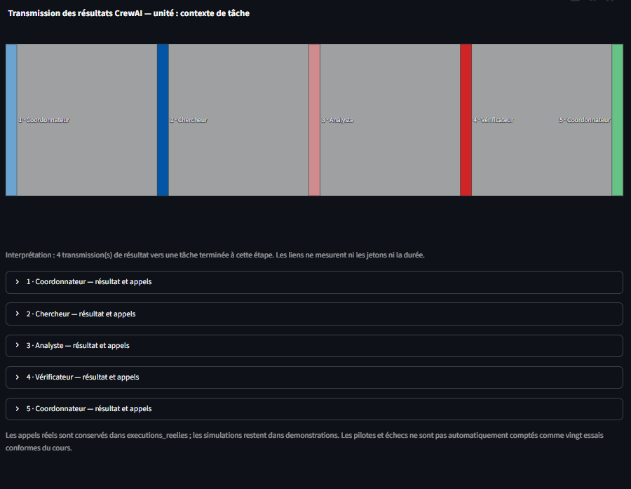
Figure 78 Sélection puis relecture des pilotes. La justification S2 ancienne est remplacée par les thèmes ; S4 reste exploratoire et sa justification finale reconnaît les sujets différents.

Capture 67 Chargement du JSON et pilotes S2 S4
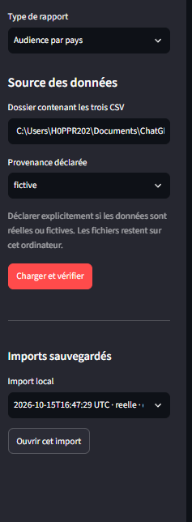
Figure 79 Parcours utilisateur : choisir le rapport vidéo, recharger les modules après redémarrage puis charger le JSON. Les pilotes S2 et S4 ne font pas partie des vingt essais.

Capture 68 Chargement du JSON et pilotes S2 S4
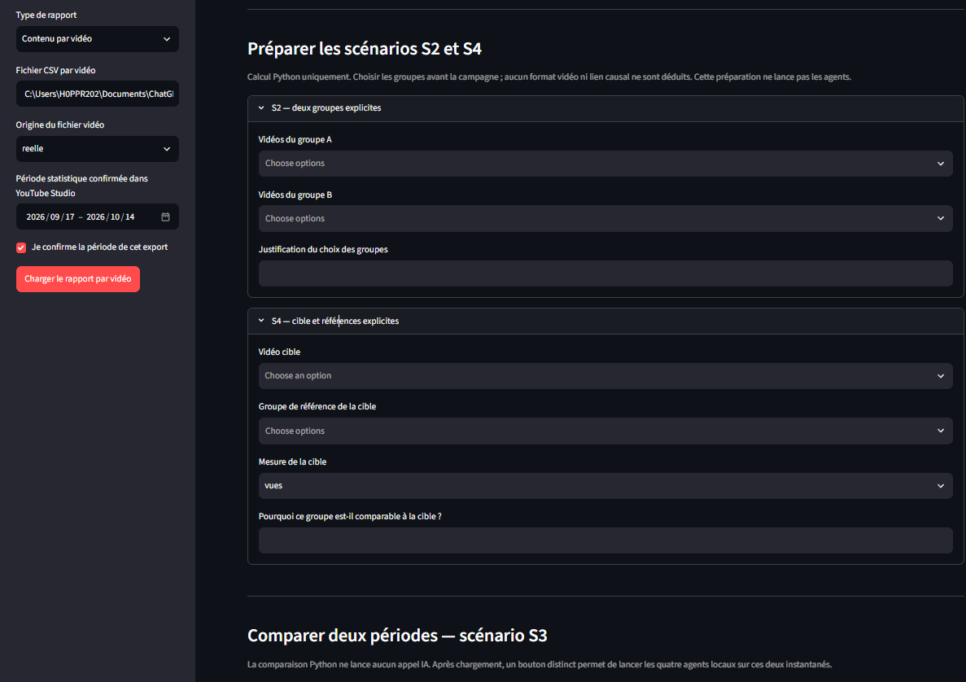
Figure 80 Parcours utilisateur : choisir le rapport vidéo, recharger les modules après redémarrage puis charger le JSON. Les pilotes S2 et S4 ne font pas partie des vingt essais.

Capture 69 Chargement du JSON et pilotes S2 S4
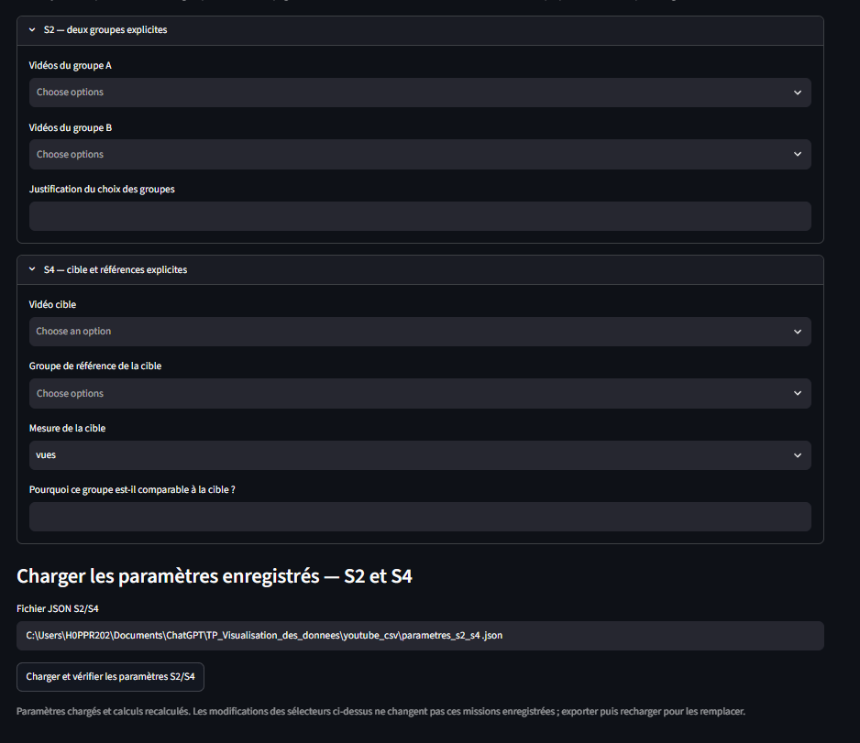
Figure 81 Parcours utilisateur : choisir le rapport vidéo, recharger les modules après redémarrage puis charger le JSON. Les pilotes S2 et S4 ne font pas partie des vingt essais.

Capture 70 Chargement du JSON et pilotes S2 S4
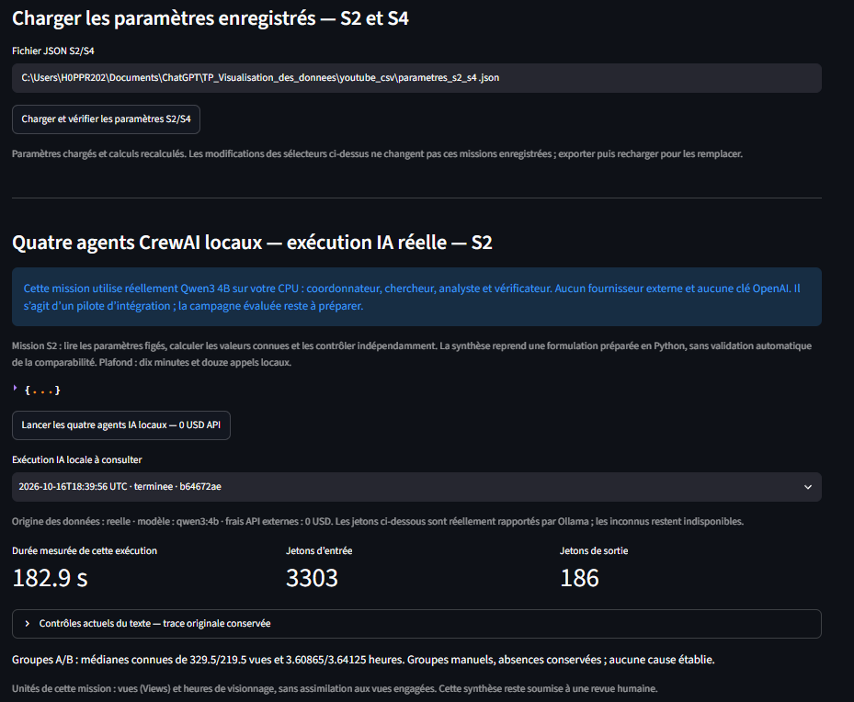
Figure 82 Parcours utilisateur : choisir le rapport vidéo, recharger les modules après redémarrage puis charger le JSON. Les pilotes S2 et S4 ne font pas partie des vingt essais.

Capture 71 Chargement du JSON et pilotes S2 S4
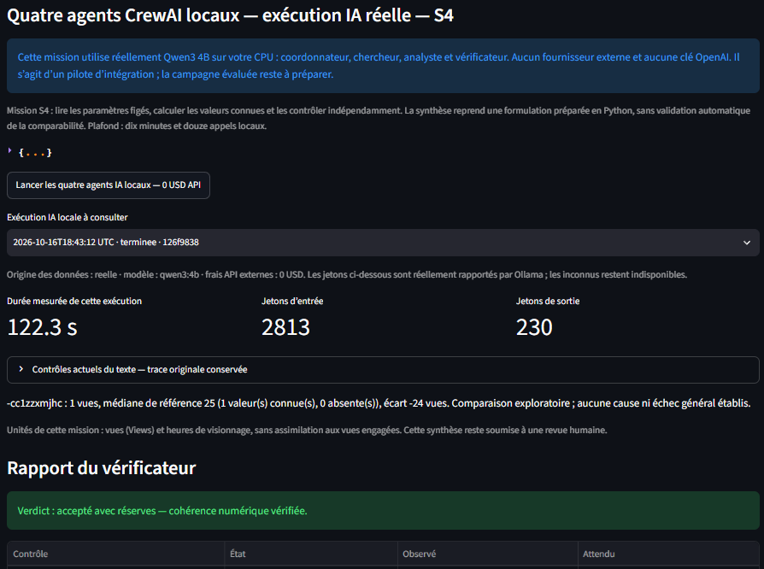
Figure 83 Parcours utilisateur : choisir le rapport vidéo, recharger les modules après redémarrage puis charger le JSON. Les pilotes S2 et S4 ne font pas partie des vingt essais.

Capture 72 S1 classements et pilote vérifié
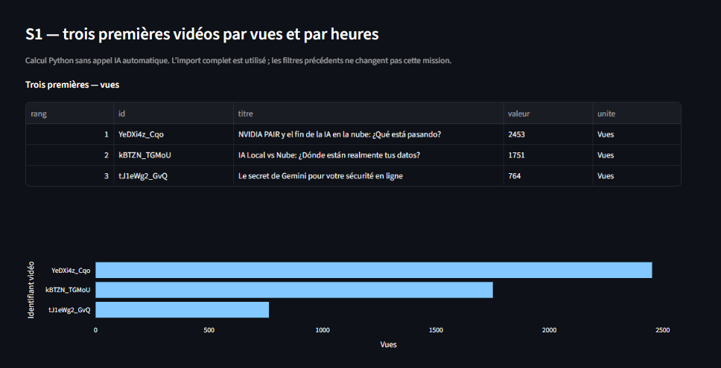
Figure 84 Les trois premières vidéos diffèrent entre vues et heures. Les contrôles, durées et transmissions présentés appartiennent au pilote S1, séparé de la campagne.

Capture 73 S1 classements et pilote vérifié
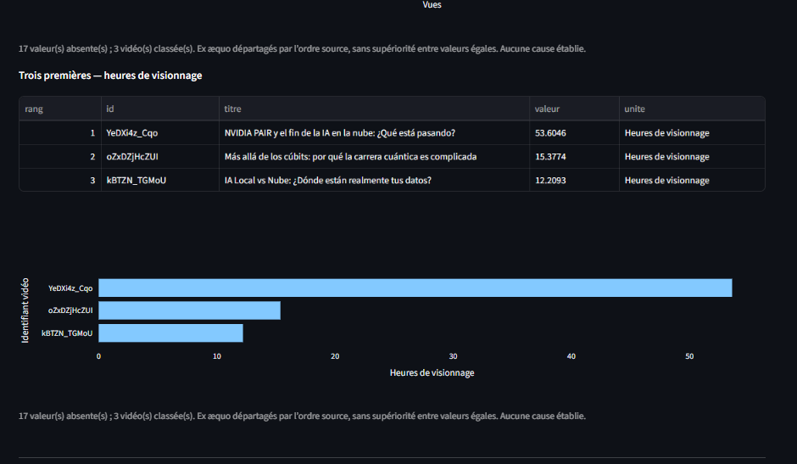
Figure 85 Les trois premières vidéos diffèrent entre vues et heures. Les contrôles, durées et transmissions présentés appartiennent au pilote S1, séparé de la campagne.

Capture 74 S1 classements et pilote vérifié
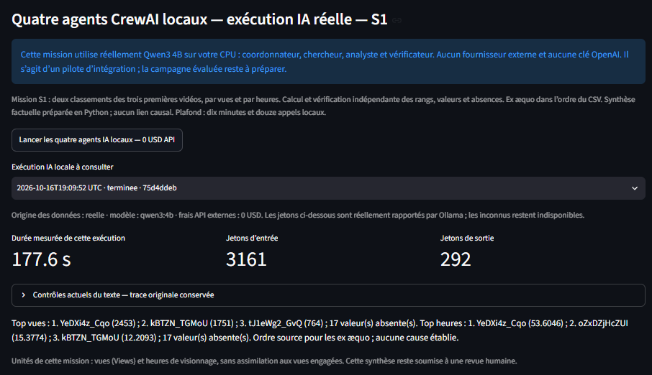
Figure 86 Les trois premières vidéos diffèrent entre vues et heures. Les contrôles, durées et transmissions présentés appartiennent au pilote S1, séparé de la campagne.

Capture 75 S1 classements et pilote vérifié
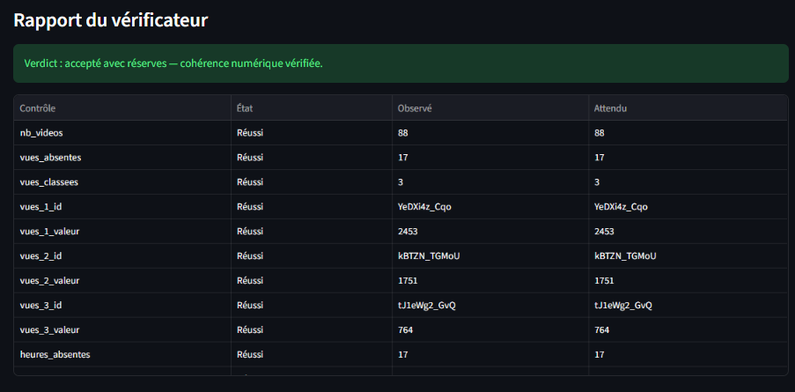
Figure 87 Les trois premières vidéos diffèrent entre vues et heures. Les contrôles, durées et transmissions présentés appartiennent au pilote S1, séparé de la campagne.

Capture 76 S1 classements et pilote vérifié
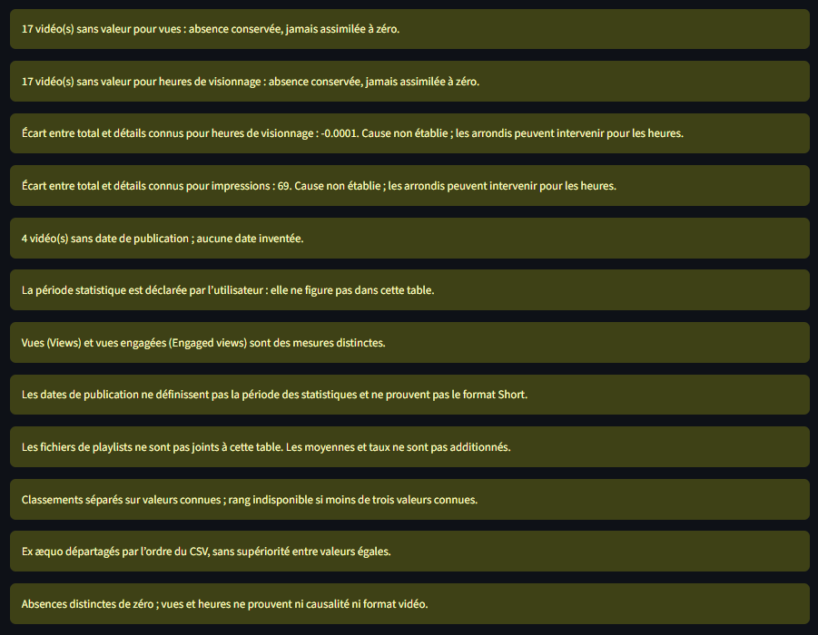
Figure 88 Les trois premières vidéos diffèrent entre vues et heures. Les contrôles, durées et transmissions présentés appartiennent au pilote S1, séparé de la campagne.

Capture 77 S1 classements et pilote vérifié
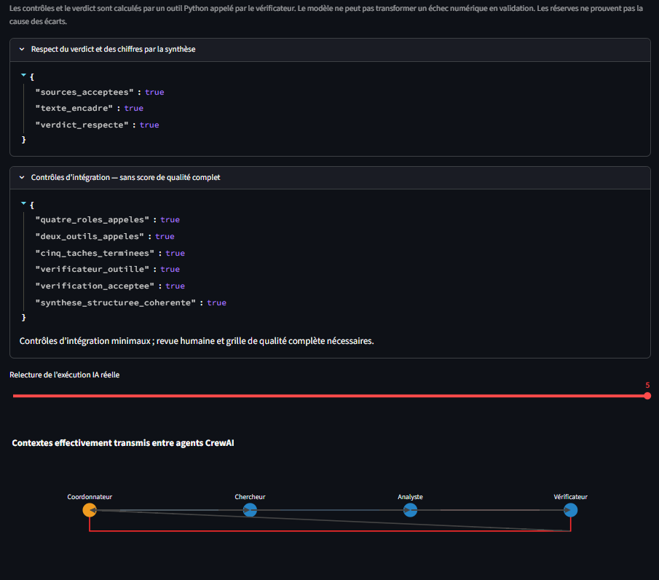
Figure 89 Les trois premières vidéos diffèrent entre vues et heures. Les contrôles, durées et transmissions présentés appartiennent au pilote S1, séparé de la campagne.

Capture 78 S1 classements et pilote vérifié
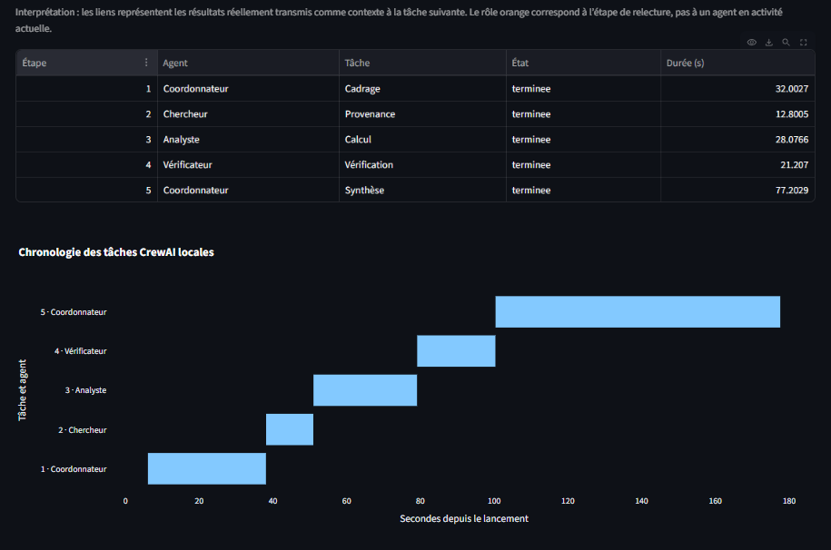
Figure 90 Les trois premières vidéos diffèrent entre vues et heures. Les contrôles, durées et transmissions présentés appartiennent au pilote S1, séparé de la campagne.

Capture 79 S1 classements et pilote vérifié
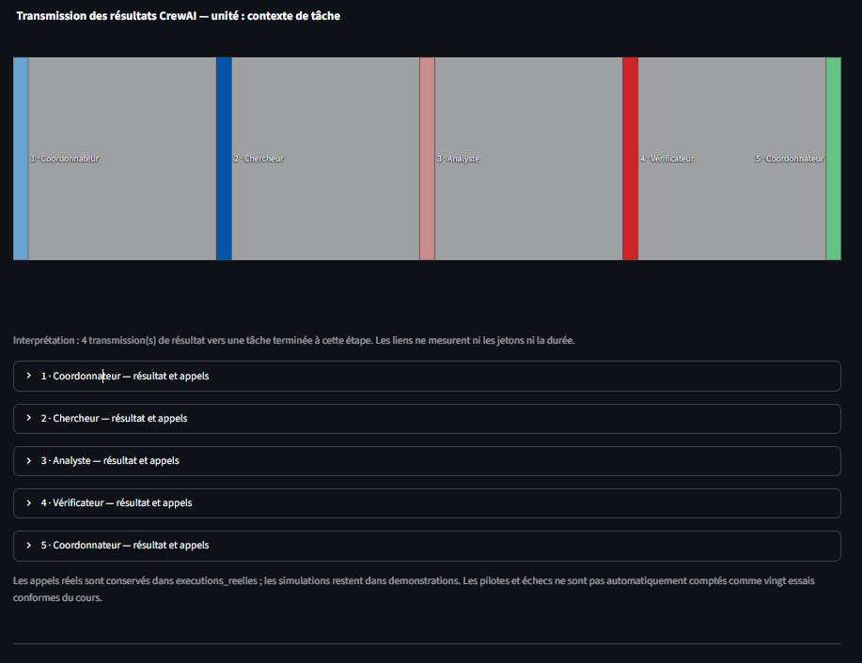
Figure 91 Les trois premières vidéos diffèrent entre vues et heures. Les contrôles, durées et transmissions présentés appartiennent au pilote S1, séparé de la campagne.

Capture 80 Préparation du plan expérimental
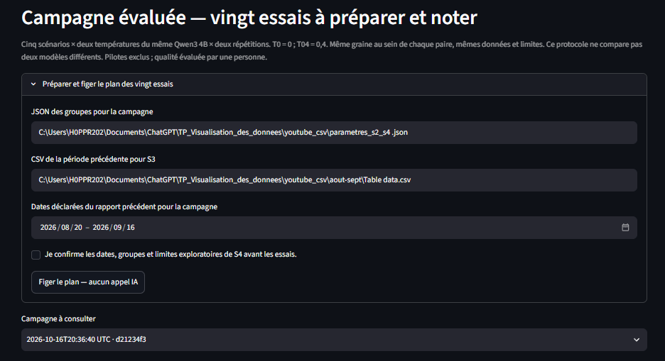
Figure 92 Vingt emplacements préparés mais encore en attente. Les valeurs None et la carte vide signifient absence de mesure ou de note, jamais zéro.

Capture 81 Préparation du plan expérimental
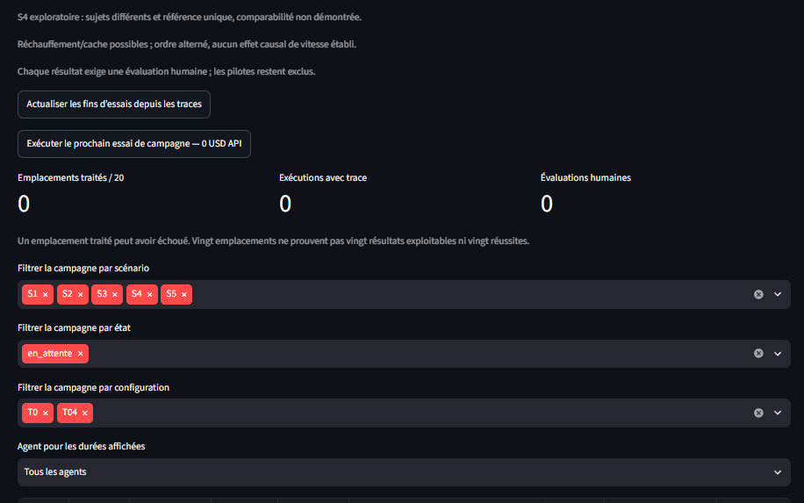
Figure 93 Vingt emplacements préparés mais encore en attente. Les valeurs None et la carte vide signifient absence de mesure ou de note, jamais zéro.

Capture 82 Préparation du plan expérimental
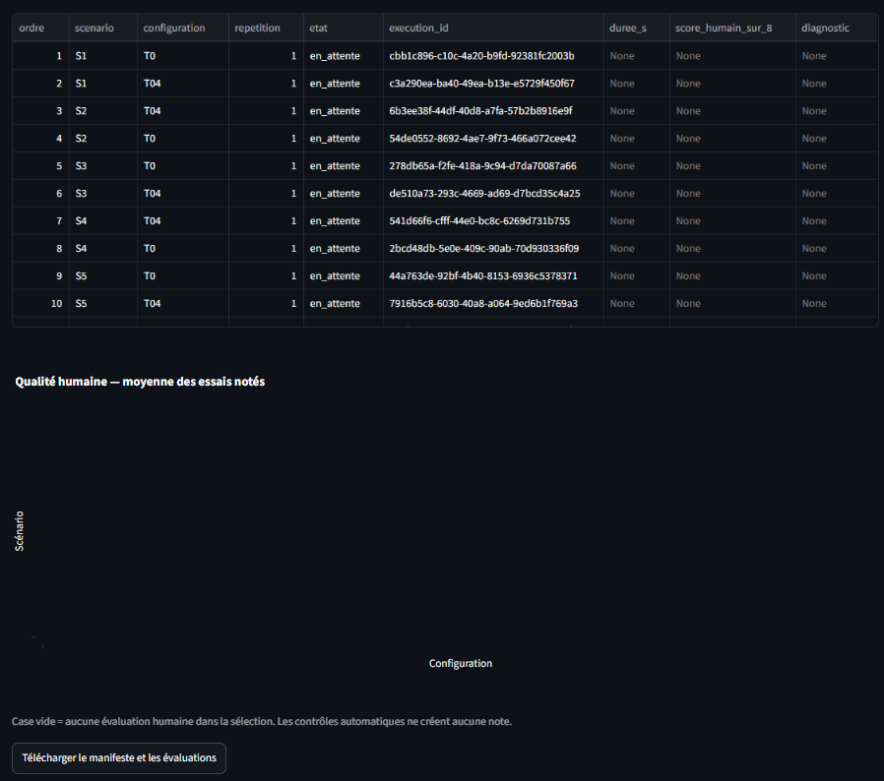
Figure 94 Vingt emplacements préparés mais encore en attente. Les valeurs None et la carte vide signifient absence de mesure ou de note, jamais zéro.

Capture 83 Premiers essais et lancement séquentiel
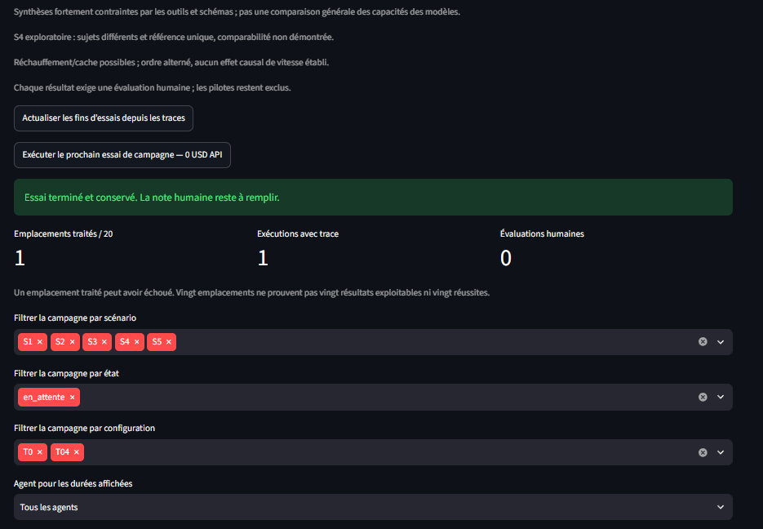
Figure 95 Progression historique de 1 à 2 puis 18 essais traités. Le blocage d’un nouveau lancement pendant un essai protège contre les doublons.

Capture 84 Premiers essais et lancement séquentiel
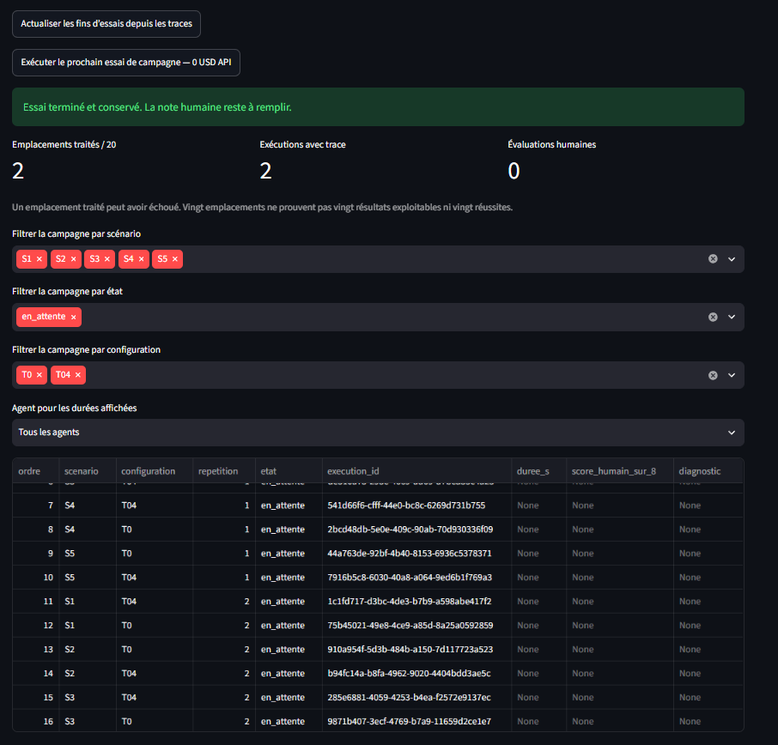
Figure 96 Progression historique de 1 à 2 puis 18 essais traités. Le blocage d’un nouveau lancement pendant un essai protège contre les doublons.

Capture 85 Premiers essais et lancement séquentiel
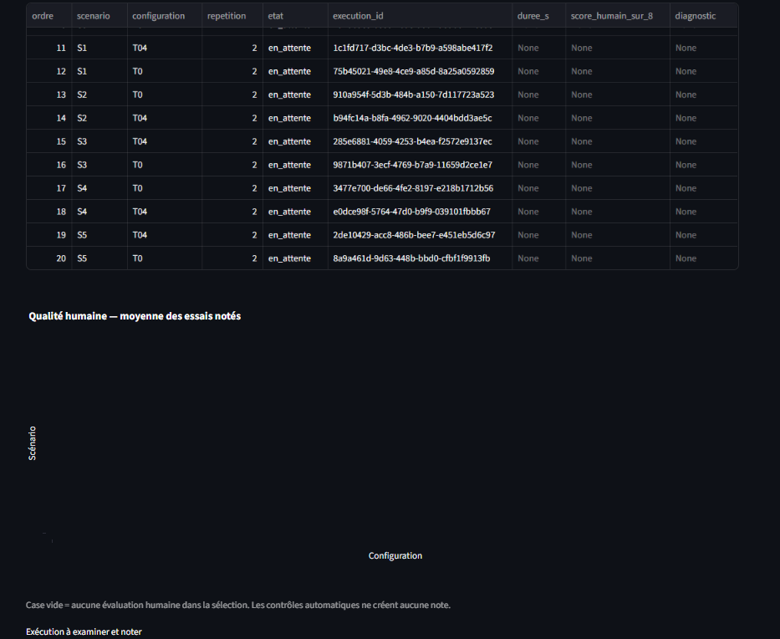
Figure 97 Progression historique de 1 à 2 puis 18 essais traités. Le blocage d’un nouveau lancement pendant un essai protège contre les doublons.

Capture 86 Premiers essais et lancement séquentiel
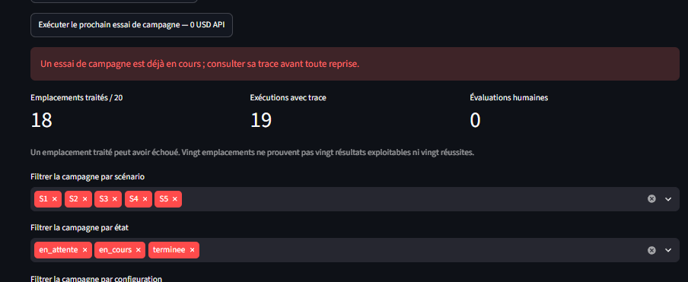
Figure 98 Progression historique de 1 à 2 puis 18 essais traités. Le blocage d’un nouveau lancement pendant un essai protège contre les doublons.

Capture 87 Campagne terminée et grille de revue
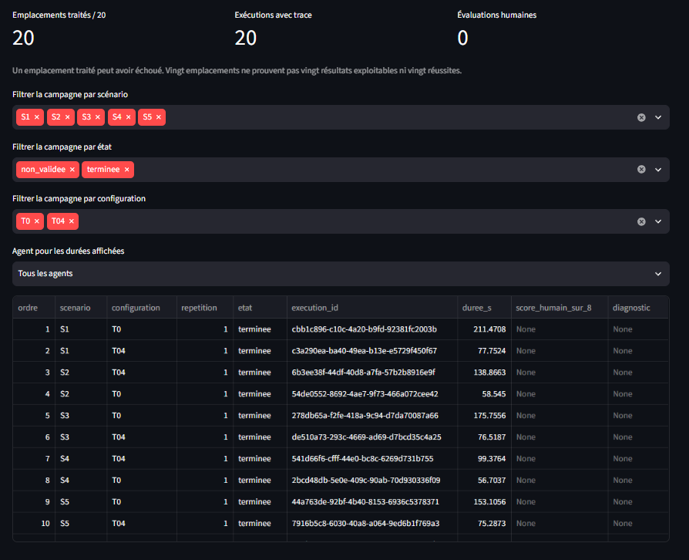
Figure 99 Vingt traces disponibles, puis revue humaine. Ces captures précèdent la saisie des notes ; leur carte de qualité vide est historique. La figure de qualité recalculée du présent rapport utilise les vingt avis effectivement enregistrés.

Capture 88 Campagne terminée et grille de revue
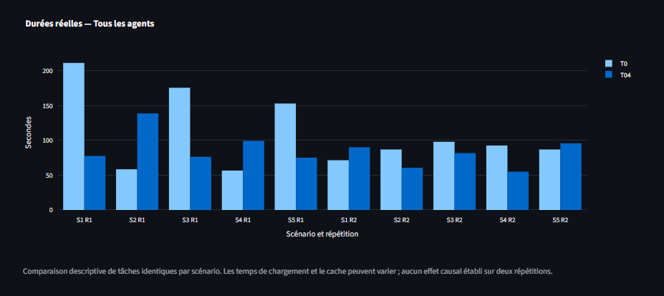
Figure 100 Vingt traces disponibles, puis revue humaine. Ces captures précèdent la saisie des notes ; leur carte de qualité vide est historique. La figure de qualité recalculée du présent rapport utilise les vingt avis effectivement enregistrés.

Capture 89 Campagne terminée et grille de revue
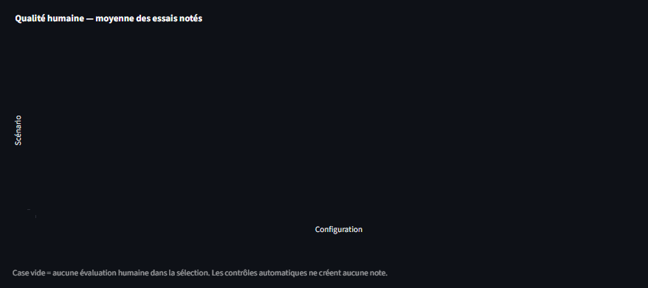
Figure 101 Vingt traces disponibles, puis revue humaine. Ces captures précèdent la saisie des notes ; leur carte de qualité vide est historique. La figure de qualité recalculée du présent rapport utilise les vingt avis effectivement enregistrés.

Capture 90 Campagne terminée et grille de revue
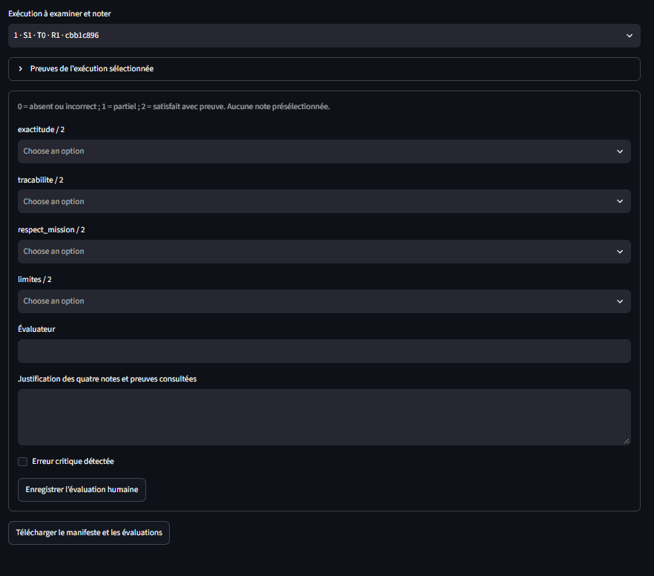
Figure 102 Vingt traces disponibles, puis revue humaine. Ces captures précèdent la saisie des notes ; leur carte de qualité vide est historique. La figure de qualité recalculée du présent rapport utilise les vingt avis effectivement enregistrés.

Annexe du texte de l énoncé
Reproduction textuelle du document pédagogique fourni Projet Observatoire Multiagents IA. Le texte et les tableaux sont conservés dans leur ordre ; leur mise en forme suit le rapport. Les consignes de cette annexe décrivent les attentes du cours et ne constituent pas des résultats déjà obtenus.
PROJET INTÉGRATEUR
Observatoire interactif d’un système multiagents IA
Conception des agents | collecte des traces | visualisation | interprétation
Cours 420-VD2-ID Visualisation et interprétation des données 2
Enseignant Haythem Rehouma
Travail Équipe de deux étudiants
Pondération proposée 30 pour cent
Remise À déterminer
Présentation 10 à 12 minutes
Document de projet et annexe de sujets à potentiel commercial

1 Présentation du projet
Les systèmes d’intelligence artificielle modernes peuvent être composés de plusieurs agents spécialisés qui collaborent pour accomplir une mission complexe. Un agent coordonnateur peut, par exemple, distribuer le travail à un agent chercheur, un agent analyste, un agent vérificateur et un agent rédacteur. Chaque agent effectue des actions, utilise des outils, consomme des jetons et transmet des résultats aux autres agents.
Votre mandat consiste à construire un système multiagents fonctionnel et à développer un tableau de bord Web interactif permettant d’observer, de visualiser et d’interpréter son fonctionnement. Le projet doit montrer ce que font les agents, comment ils collaborent, combien de ressources ils consomment et comment leur performance peut être améliorée.

2 Objectifs d’apprentissage
Collecter et structurer les traces produites par un système multiagents.
Choisir des visualisations adaptées à des données temporelles, relationnelles et quantitatives.
Développer un tableau de bord Web interactif et compréhensible.
Comparer le coût, la durée, la qualité et la fiabilité des agents.
Interpréter les résultats et formuler des recommandations appuyées par les données.
Communiquer clairement les limites techniques, méthodologiques et commerciales du projet.

3 Mission du système
Le système doit recevoir une question ou une mission suffisamment complexe pour nécessiter une collaboration entre plusieurs agents. Le domaine peut être commercial, technologique, éducatif, financier, logistique, industriel ou social. Le sujet choisi doit être approuvé par l’enseignant.
Exemples de missions acceptables :
effectuer une veille sur une tendance récente en intelligence artificielle;
analyser un jeu de données et préparer une recommandation;
comparer des produits, des technologies ou des fournisseurs;
détecter et prioriser des événements importants;
préparer un rapport vérifié à partir de plusieurs sources;
optimiser un processus en fonction du coût, du temps et de la qualité.

4 Composition minimale du système
Le système doit comporter au minimum quatre agents ayant des rôles distincts.
Agent | Responsabilité principale
Agent coordonnateur | Analyse la demande, décompose le problème et distribue les tâches.
Agent chercheur | Rassemble les informations, données ou documents nécessaires.
Agent analyste | Analyse les données et produit des constats mesurables.
Agent vérificateur | Vérifie la cohérence, la qualité et la fiabilité des résultats.
Agent rédacteur facultatif | Prépare la réponse finale à partir des résultats validés.

Chaque agent doit posséder un rôle, un objectif, des instructions, une tâche précise et au moins une interaction avec un autre agent. Le système doit également utiliser au moins deux outils, par exemple une API, une base de données, un fichier, un moteur de recherche documentaire ou une fonction Python.

5 Architectures autorisées
Élément | Option 1 Python accessible | Option 2 Web avancée
Orchestration | CrewAI | LangGraph
Observabilité | AgentOps | Langfuse
Interface | Streamlit | React Flow
Graphiques | Plotly | Apache ECharts
Langages | Python | Python et JavaScript ou TypeScript
Niveau | Intermédiaire | Avancé

Les deux architectures permettent d’obtenir la totalité des points. Le choix de l’option avancée ne garantit pas automatiquement une meilleure note. La qualité des données, des visualisations et de l’interprétation demeure prioritaire. Les interfaces intégrées à AgentOps ou Langfuse peuvent servir à vérifier les traces, mais elles ne remplacent pas le tableau de bord original que l’équipe doit développer.

6 Données à collecter
Chaque exécution doit produire une trace structurée. Vous devez réaliser au moins 20 exécutions réparties sur au moins cinq scénarios différents. Les données peuvent être conservées dans des fichiers JSON, une base SQLite, PostgreSQL ou une autre solution approuvée.
identifiant de l’exécution et horodatage
nom de l’agent et tâche attribuée
état de la tâche
modèle utilisé
heure de début, heure de fin et durée
jetons en entrée et en sortie
coût estimé
outils utilisés et nombre d’appels
nombre de tentatives et erreurs
résultat et score de qualité ou de validation

7 Tableau de bord obligatoire

7.1 Vue d’ensemble
La page d’accueil doit présenter le nombre d’exécutions, le taux de réussite, la durée moyenne, le total des jetons, le coût estimé, le nombre d’erreurs, l’agent le plus utilisé et l’agent le plus lent.

7.2 Visualisation du système multiagents
Un graphe interactif doit présenter les agents, leurs rôles, les relations, l’ordre des communications et l’état de chaque tâche. L’agent actif doit être identifiable. Les animations sont encouragées lorsqu’elles améliorent réellement la compréhension.

7.3 Analyse d’une exécution
L’utilisateur doit pouvoir sélectionner une exécution et consulter les étapes, agents, outils, durées, jetons, erreurs, tentatives et résultat final. Une fonction de relecture étape par étape est fortement recommandée.

7.4 Comparaison et interprétation
Le tableau de bord doit permettre de comparer les agents, les scénarios, les modèles utilisés et les exécutions réussies ou échouées.

8 Visualisations obligatoires
Visualisation | Information attendue
Graphe interactif | Agents, rôles, relations et communications.
Timeline ou cascade | Ordre des étapes et durée de chaque action.
Diagramme de Sankey | Circulation des tâches, messages ou jetons.
Graphique comparatif | Coût, durée, jetons ou qualité par agent.
Carte thermique | Erreurs, latence ou performance par scénario.
Indicateurs clés | Mesures globales immédiatement compréhensibles.

Chaque visualisation doit comporter un titre clair, des axes correctement identifiés, une légende lorsque nécessaire, une palette cohérente et une courte interprétation.

9 Interactivité obligatoire
Le tableau de bord doit proposer au moins trois mécanismes interactifs parmi les suivants :
sélection d’une exécution;
filtre par agent, scénario, état, modèle ou période;
affichage des détails au survol;
comparaison de deux exécutions;
bouton de relecture;
actualisation des données.
Les visualisations concernées doivent se mettre à jour automatiquement lorsque l’utilisateur modifie un filtre.

10 Questions d’analyse
Quel agent consomme le plus de jetons?
Quel agent possède le temps d’exécution le plus élevé?
Quel agent rencontre le plus d’erreurs?
Quelles tâches provoquent le plus de nouvelles tentatives?
Existe-t-il une relation entre le nombre d’agents et le temps total?
Les exécutions les plus coûteuses produisent-elles de meilleurs résultats?
Quels sont les principaux goulots d’étranglement?
Certaines communications sont-elles inutiles?
Quelle modification permettrait de réduire le coût?
Comment améliorer la qualité ou la fiabilité du système?
Les conclusions doivent être appuyées par les données. Une affirmation sans mesure, comparaison ou visualisation ne constitue pas une interprétation complète.

11 Livrables

11.1 Code source
Le dépôt doit contenir le code des agents, le code du tableau de bord, les fichiers de configuration, les dépendances, un README, un exemple de données et les instructions d’installation. Les clés API et mots de passe ne doivent jamais apparaître dans le dépôt.

11.2 Application Web
L’application doit être fonctionnelle, accessible par un lien ou exécutable localement, organisée clairement et accompagnée de données permettant de tester toutes ses fonctions.

11.3 Rapport
Le rapport doit présenter le problème, les agents, l’architecture, les données, les choix de visualisation, l’interprétation des résultats, les limites, au moins trois recommandations et une conclusion.

11.4 Présentation
Chaque équipe dispose de 10 à 12 minutes pour expliquer le problème, présenter les agents, démontrer une exécution, parcourir le tableau de bord et interpréter les résultats. Chaque membre doit participer et être capable d’expliquer sa contribution.

12 Grille d’évaluation
Critère | Points
Fonctionnement du système multiagents | 15
Collecte, structure et qualité des données | 10
Pertinence et exactitude des visualisations | 25
Interactivité et ergonomie du tableau de bord | 15
Interprétation des résultats | 20
Qualité technique et organisation du code | 5
Rapport et documentation | 5
Présentation et démonstration | 5
Total | 100

13 Utilisation de l’intelligence artificielle
L’utilisation d’outils d’IA est autorisée pour générer du code, corriger des erreurs, proposer des visualisations et améliorer la présentation. Toutefois, chaque étudiant doit pouvoir expliquer le code, justifier les choix, interpréter les graphiques et modifier le projet pendant la démonstration si cela est demandé.

14 Confidentialité et sécurité
Le tableau de bord doit visualiser les événements observables du système : tâches, messages résumés, décisions, appels aux outils, résultats, erreurs, coûts, jetons et durées. Il ne faut pas demander au modèle de révéler son raisonnement interne détaillé. Aucune donnée personnelle, confidentielle ou sensible ne doit être transmise à un modèle externe.

15 Résultat attendu
À la fin du projet, un utilisateur doit pouvoir observer le système, comprendre comment le travail est réparti, suivre les communications, mesurer les performances et déterminer les améliorations nécessaires.
Que font les agents?
Comment performent-ils?
Comment améliorer le système?

16 Échéancier recommandé
Étape | Travail principal | Résultat attendu
Étape 1 | Choix du sujet et de l’architecture | Problème, clients, agents et technologies approuvés
Étape 2 | Prototype multiagents | Quatre agents et deux outils fonctionnels
Étape 3 | Collecte des traces | Au moins 20 exécutions et cinq scénarios
Étape 4 | Tableau de bord | Visualisations, filtres et comparaison opérationnels
Étape 5 | Analyse et remise | Interprétations, recommandations, rapport et démonstration

Annexe A Sujets à fort potentiel commercial
Les sujets ci-dessous sont conçus pour produire un prototype démontrable et potentiellement transformable en produit ou service. Un potentiel commercial élevé ne constitue pas une garantie de rentabilité. La rentabilité réelle dépend notamment de la qualité du produit, de l’accès aux données, du marché, du prix, de la réglementation et de la capacité à trouver des clients.
No | Sujet | Clients | Potentiel | Niveau
A1 | Optimisation des coûts LLM | Entreprises utilisant des API IA | Très élevé | Intermédiaire
A2 | Service client multiagents | Commerce et services | Très élevé | Intermédiaire
A3 | Veille prix et stocks | Commerce électronique | Très élevé | Intermédiaire
A4 | Qualification des prospects | Vente interentreprises | Élevé | Intermédiaire
A5 | Triage des alertes cyber | PME et équipes TI | Très élevé | Avancé
A6 | Prévention du désabonnement | Logiciels par abonnement | Élevé | Intermédiaire
A7 | Prévision de trésorerie | PME et travailleurs autonomes | Très élevé | Intermédiaire
A8 | Performance du contenu | Agences et créateurs | Élevé | Accessible
A9 | Veille sur les formations | Écoles et formateurs | Élevé | Accessible
A10 | Maintenance prédictive | Industrie | Très élevé | Avancé
A11 | Optimisation logistique | Livraison et transport | Très élevé | Avancé
A12 | Analyse immobilière | Investisseurs et courtiers | Élevé | Intermédiaire

A1 Optimiseur de coûts pour applications LLM
Secteur : Intelligence artificielle et logiciels
Problème commercial : Les organisations utilisant plusieurs modèles ne savent pas toujours quel modèle offre le meilleur compromis entre coût, vitesse et qualité.
Agents proposés : Coordinateur, routeur de modèles, analyste de coûts, évaluateur de qualité et agent de recommandation.
Visualisations clés : Coût par modèle, jetons par tâche, courbe coût-qualité, latence, taux d’erreur et économies simulées.
Clients potentiels : Éditeurs de logiciels, agences IA, équipes de développement et entreprises possédant un assistant interne.
Modèle de revenus possible : Abonnement mensuel selon le nombre d’exécutions, audit ponctuel ou intégration personnalisée.
Potentiel commercial : Très élevé Niveau technique : Intermédiaire

A2 Centre de contrôle pour service client multiagents
Secteur : Commerce électronique et services
Problème commercial : Les entreprises doivent répondre rapidement aux demandes tout en contrôlant les erreurs, les escalades et les coûts.
Agents proposés : Agent de classification, agent de recherche, agent de réponse, agent de vérification et agent d’escalade humaine.
Visualisations clés : Volume de demandes, temps de réponse, catégories, satisfaction simulée, escalades, coût par demande et taux de résolution.
Clients potentiels : Boutiques en ligne, entreprises de services, organismes de formation et centres de soutien.
Modèle de revenus possible : Abonnement par volume de conversations ou frais d’implantation et de personnalisation.
Potentiel commercial : Très élevé Niveau technique : Intermédiaire

A3 Agent de veille sur les prix et les stocks
Secteur : Commerce électronique et distribution
Problème commercial : Un commerçant doit surveiller les prix, promotions et ruptures de stock de plusieurs concurrents.
Agents proposés : Agent collecteur, agent de normalisation, analyste de prix, détecteur d’anomalies et agent de recommandation.
Visualisations clés : Évolution des prix, indice de compétitivité, disponibilité, alertes, marges estimées et carte des concurrents.
Clients potentiels : Commerçants en ligne, détaillants spécialisés, distributeurs et marques.
Modèle de revenus possible : Abonnement selon le nombre de produits ou de concurrents surveillés.
Potentiel commercial : Très élevé Niveau technique : Intermédiaire

A4 Qualification intelligente des prospects commerciaux
Secteur : Vente et développement des affaires
Problème commercial : Les équipes de vente consacrent beaucoup de temps à des prospects peu susceptibles d’acheter.
Agents proposés : Agent de collecte, agent d’enrichissement, agent de notation, agent de conformité et agent de préparation du contact.
Visualisations clés : Entonnoir de vente, score des prospects, secteurs, probabilité de conversion, temps économisé et raisons du classement.
Clients potentiels : Entreprises interentreprises, agences, cabinets-conseils et fournisseurs technologiques.
Modèle de revenus possible : Abonnement par utilisateur ou par nombre de prospects analysés.
Potentiel commercial : Élevé Niveau technique : Intermédiaire

A5 Triage et priorisation des alertes de cybersécurité
Secteur : Cybersécurité défensive
Problème commercial : Les équipes TI reçoivent un grand nombre d’alertes et doivent déterminer rapidement lesquelles exigent une intervention.
Agents proposés : Agent collecteur, agent de classification, agent de corrélation, agent d’évaluation du risque et agent de rapport.
Visualisations clés : Alertes par gravité, timeline, actifs touchés, temps de traitement, faux positifs et carte thermique des risques.
Clients potentiels : PME, fournisseurs de services gérés, établissements d’enseignement et équipes SOC.
Modèle de revenus possible : Abonnement par nombre d’actifs ou service mensuel de surveillance. Le projet doit utiliser uniquement des journaux synthétiques ou autorisés.
Potentiel commercial : Très élevé Niveau technique : Avancé

A6 Détection du risque de désabonnement
Secteur : Logiciels par abonnement et plateformes numériques
Problème commercial : Une entreprise souhaite identifier les clients susceptibles de quitter son service et comprendre les causes.
Agents proposés : Agent de préparation des données, agent de segmentation, agent prédictif, agent explicatif et agent de recommandation.
Visualisations clés : Taux de désabonnement, cohortes, segments à risque, facteurs explicatifs, valeur client et actions recommandées.
Clients potentiels : Entreprises SaaS, plateformes éducatives, applications mobiles et services d’abonnement.
Modèle de revenus possible : Abonnement mensuel, analyse périodique ou intégration avec un système CRM.
Potentiel commercial : Élevé Niveau technique : Intermédiaire

A7 Assistant de trésorerie et de facturation
Secteur : Finance opérationnelle des petites entreprises
Problème commercial : Les petites entreprises ont besoin d’anticiper les entrées, les sorties et les retards de paiement.
Agents proposés : Agent d’importation, agent de catégorisation, agent de prévision, agent de détection des retards et agent de recommandations.
Visualisations clés : Flux de trésorerie, factures en retard, prévisions, dépenses par catégorie, scénarios et alertes.
Clients potentiels : PME, consultants, travailleurs autonomes et cabinets comptables.
Modèle de revenus possible : Abonnement mensuel ou licence destinée aux cabinets comptables. Utiliser des données synthétiques dans le projet étudiant.
Potentiel commercial : Très élevé Niveau technique : Intermédiaire

A8 Observatoire de performance du contenu numérique
Secteur : Marketing, médias et création de contenu
Problème commercial : Les créateurs publient sur plusieurs plateformes sans savoir quels sujets, formats ou horaires produisent les meilleurs résultats.
Agents proposés : Agent collecteur, agent de classification, agent d’analyse, agent de tendance et agent de recommandation éditoriale.
Visualisations clés : Engagement, croissance, performance par format, calendrier, sujets émergents et comparaison des plateformes.
Clients potentiels : Créateurs, agences de marketing, petites marques et organismes de formation.
Modèle de revenus possible : Abonnement pour tableau de bord, rapports périodiques ou service de recommandation.
Potentiel commercial : Élevé Niveau technique : Accessible

A9 Veille intelligente sur les formations à forte demande
Secteur : Éducation et formation professionnelle
Problème commercial : Les établissements et formateurs doivent choisir des thèmes de cours correspondant aux besoins réels du marché.
Agents proposés : Agent de veille, agent d’extraction des compétences, agent de regroupement, agent d’analyse et agent de conception pédagogique.
Visualisations clés : Compétences demandées, évolution des tendances, secteurs, technologies, cartes d’emplois et recommandations de cours.
Clients potentiels : Collèges, centres de formation, formateurs indépendants et plateformes de cours en ligne.
Modèle de revenus possible : Rapports de veille, abonnement institutionnel ou service de conception de programmes.
Potentiel commercial : Élevé Niveau technique : Accessible

A10 Maintenance prédictive assistée par agents
Secteur : Industrie et équipements connectés
Problème commercial : Une organisation souhaite détecter les signes de défaillance avant un arrêt coûteux.
Agents proposés : Agent de collecte IoT, agent de nettoyage, agent de détection d’anomalies, agent de diagnostic et agent de planification.
Visualisations clés : Séries temporelles, anomalies, probabilité de panne, actifs critiques, coûts évités et calendrier d’intervention.
Clients potentiels : Usines, bâtiments intelligents, exploitants d’équipements et entreprises de maintenance.
Modèle de revenus possible : Licence par équipement, contrat de surveillance ou service d’intégration.
Potentiel commercial : Très élevé Niveau technique : Avancé

A11 Optimisation des livraisons et des opérations logistiques
Secteur : Transport, livraison et chaîne d’approvisionnement
Problème commercial : Les entreprises souhaitent réduire les retards, les kilomètres parcourus et les coûts de livraison.
Agents proposés : Agent de planification, agent de trafic simulé, agent d’optimisation, agent de surveillance et agent d’exception.
Visualisations clés : Carte des trajets, coûts, retards, utilisation des véhicules, émissions estimées et scénarios comparatifs.
Clients potentiels : Services de livraison, distributeurs, restaurants et gestionnaires de flotte.
Modèle de revenus possible : Abonnement par véhicule ou frais d’optimisation par tournée.
Potentiel commercial : Très élevé Niveau technique : Avancé

A12 Analyse multiagents d’occasions immobilières
Secteur : Immobilier et investissement
Problème commercial : Un investisseur souhaite comparer des propriétés en tenant compte du prix, des revenus potentiels, des dépenses et du quartier.
Agents proposés : Agent de collecte, agent financier, agent de quartier, agent de risque et agent de recommandation.
Visualisations clés : Carte, rendement estimé, comparaison des propriétés, dépenses, scénarios de financement et classement multicritère.
Clients potentiels : Investisseurs, courtiers, gestionnaires immobiliers et acheteurs professionnels.
Modèle de revenus possible : Abonnement, rapport par propriété ou service de comparaison. Les recommandations doivent être présentées comme des analyses et non comme des conseils financiers garantis.
Potentiel commercial : Élevé Niveau technique : Intermédiaire

Annexe B Validation commerciale du sujet
Avant de commencer le développement, chaque équipe doit valider son idée à l’aide des questions suivantes. Cette validation permet d’éviter un projet impressionnant visuellement, mais sans utilisateur réel ni valeur mesurable.
Élément | Question de validation
Client | Qui paierait réellement pour cette solution?
Problème | Quel problème coûte actuellement du temps ou de l’argent?
Décision | Quelle décision le tableau de bord permet-il de prendre?
Données | Quelles données sont disponibles légalement et de manière reproductible?
Mesure | Quel indicateur prouve que la solution apporte de la valeur?
Différenciation | Pourquoi utiliser ce système plutôt qu’un rapport ou un chatbot simple?
Prix | L’entreprise paierait-elle par mois, par utilisation ou par projet?
Risque | Quelles erreurs, règles ou données sensibles doivent être contrôlées?

Matrice de sélection
Attribuez une note de 1 à 5 à chaque critère. Le sujet recommandé est celui qui obtient le meilleur équilibre entre valeur commerciale, disponibilité des données et faisabilité technique.
Critère | Poids | Note de 1 à 5
Problème réel et fréquent | 20 pour cent
Client clairement identifiable | 15 pour cent
Valeur économique mesurable | 20 pour cent
Données accessibles | 15 pour cent
Pertinence des visualisations | 15 pour cent
Faisabilité pendant la session | 15 pour cent

Ressources techniques
• CrewAI https://docs.crewai.com
• AgentOps https://docs.agentops.ai
• LangGraph https://docs.langchain.com/oss/python/langgraph
• Langfuse https://langfuse.com/docs
• Streamlit https://docs.streamlit.io
• Plotly https://plotly.com/python
• React Flow https://reactflow.dev
• Apache ECharts https://echarts.apache.org

Liste de vérification avant la remise
Les quatre agents possèdent des rôles distincts et réellement utilisés.
Au moins deux outils sont intégrés au système.
Les traces contiennent au moins 20 exécutions et cinq scénarios.
Les six visualisations obligatoires sont présentes et lisibles.
Au moins trois filtres interactifs fonctionnent correctement.
Chaque graphique contient un titre, des unités et une interprétation.
Les conclusions sont appuyées par des mesures observables.
Les clés API et les données sensibles sont absentes du dépôt.
Le README permet d’installer et d’exécuter le projet.
Chaque membre est capable d’expliquer le code et les résultats.

Connexion AgentOps et résolution d’un défaut d’export
Complément réalisé le 16 octobre 2026 après la campagne évaluée. La réception d’une trace technique par AgentOps est désormais confirmée par son interface. Cette connexion a été préparée et diagnostiquée avec l’assistance de Codex, puis vérifiée dans le tableau de bord par l’utilisatrice.

Symptôme et diagnostic
Une première difficulté concernait la saisie masquée de la clé API. Le serveur refusait la valeur enregistrée avec HTTP 400 et « Invalid API key ». Après correction de la saisie, l’authentification fonctionnait, mais le panneau indiquait encore « No events received ». Le diagnostic a donc séparé deux étapes : obtenir un jeton et faire accepter une trace.
Le SDK AgentOps 0.4.21 utilisait les attributs internes _headers et _session de son exportateur parent. La version OpenTelemetry 1.45.1 installée avait changé cette implémentation. L’export échouait alors que force_flush pouvait retourner vrai : cette valeur indiquait la fin du traitement de la file, sans garantir l’acceptation du lot par le transport.

Correction et protection des données
L’adaptateur conserve les fonctions de traces AgentOps et utilise l’interface publique OTLPSpanExporter pour le transport, avec le jeton courant. Il contrôle aussi SpanExportResult.SUCCESS. Le correctif est local au processus d’export ; les dépendances installées ne sont pas modifiées. Cette adaptation reste liée aux versions testées et doit être revue lors d’une mise à jour.
Une liste blanche limite l’envoi aux états, durées locales, configurations, compteurs de jetons et cinq étapes aux noms fixes. La collecte des bibliothèques et des informations du poste ainsi que la transmission des journaux du SDK sont explicitement neutralisées. La clé reste locale et ignorée par Git. Les CSV, titres, prompts, réponses, chemins et évaluations ne sont pas transmis.

Preuve de réception et portée de la connexion
Après le correctif, le transport a confirmé l’acceptation du lot. L’écran de vérification AgentOps a ensuite affiché « Success! Traces received from your agent. ». La capture ci-dessous confirme la réception d’une trace de test ; aucun modèle n’a été appelé pour ce test.
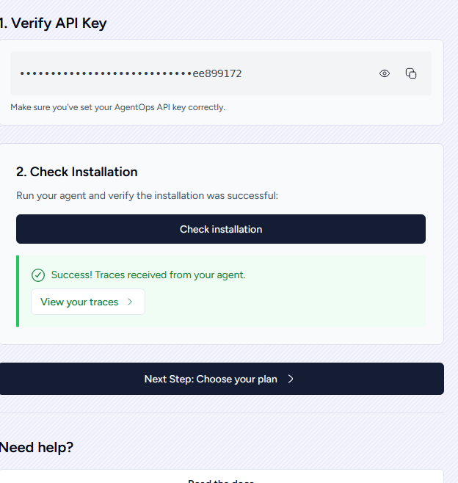
Figure complémentaire 103 Confirmation de réception AgentOps le 16 octobre 2026 clé masquée dans l’interface
Les nouvelles exécutions déclenchent un résumé technique après arrêt du worker protégé. Les durées réelles sont des attributs ; la durée des spans correspond à l’export. Il ne s’agit pas d’une instrumentation native des échanges LLM. Les vingt essais et vingt avis existants restent inchangés et ne sont pas présentés comme instrumentés rétroactivement.
Validation initiale : les tests locaux et le test de connexion confirment le correctif. Le pilote complet, la suite de 67 tests et la preuve des six spans sont détaillés dans les pages suivantes. Sources techniques : observatoire/connexion_agentops.py, tests/test_connexion_agentops.py et documentation AgentOps SDK Reference.

Validation du pilote complet avec AgentOps
Le 16 octobre 2026, un pilote CrewAI distinct a exécuté les quatre rôles et leurs cinq tâches sur les données fictives de démonstration. Les traces sont conservées dans une base séparée de celle de la campagne évaluée. Le pilote est terminé ; les six contrôles d’intégration sont vrais. Il ne reçoit aucune note humaine implicite et ne remplace aucun des vingt essais évalués.
Le workflow local a duré 179,26 secondes, avec cinq appels au modèle Qwen3 4B et trois appels d’outils. Les tâches de cadrage, provenance, calcul, vérification et synthèse sont terminées. La suite complète de 67 tests passe, dont un test de régression qui refuse de considérer un flush réussi comme une preuve suffisante si le transport retourne FAILURE.
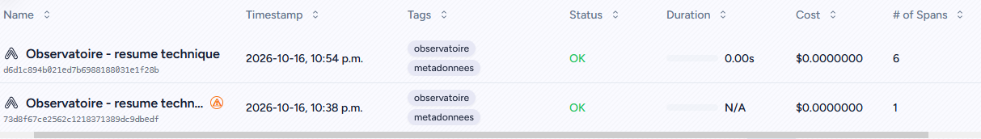
Figure complémentaire 104 La trace du pilote apparaît à 22 h 54 avec le statut OK et six spans
La liste AgentOps distingue la nouvelle trace complète, composée de six spans, de la trace de connexion de 22 h 38, qui ne contient qu’un span. Les six spans correspondent à une session et aux cinq étapes techniques. Cette observation confirme la réception et la structure du résumé exporté.

Limites de mesure
AgentOps affiche environ 2 millisecondes pour le résumé, avec zéro appel LLM et zéro appel d’outil natif. Ces valeurs décrivent l’export effectué après le workflow ; elles ne décrivent pas l’inférence locale. La durée réelle de 179,26 secondes, les compteurs et les contrôles restent consignés localement. Le coût affiché à zéro ne mesure ni l’électricité ni le matériel.

Lecture de la trace reçue dans AgentOps
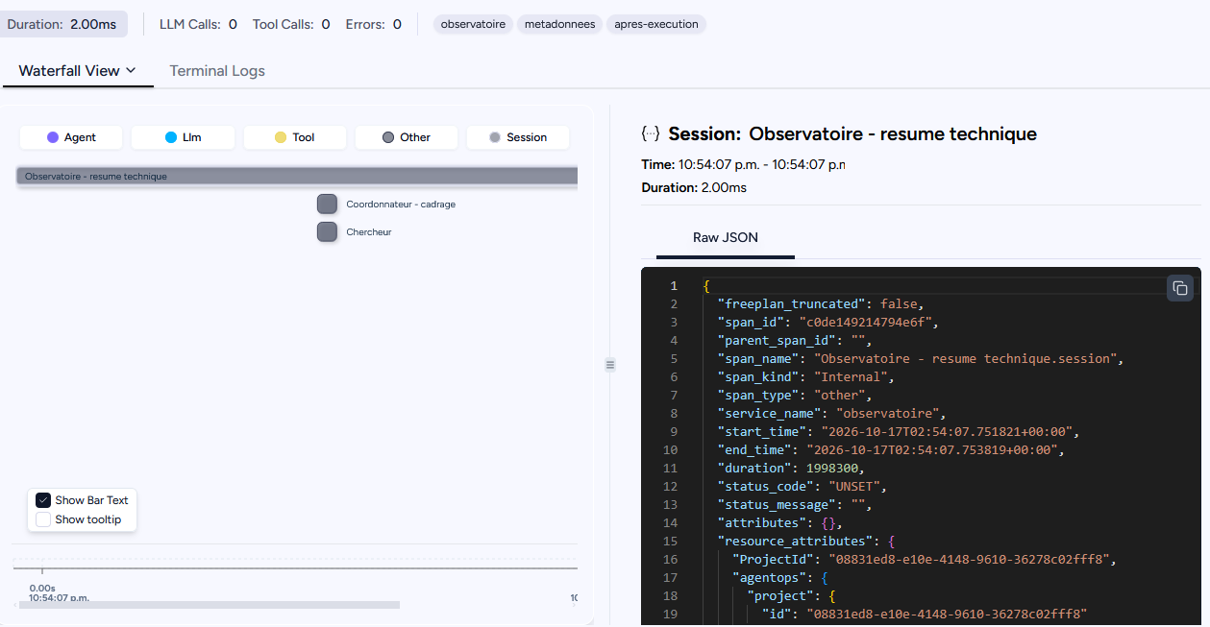
Figure complémentaire 105 Vue détaillée de la session technique reçue après exécution
La capture montre la session et les premières étapes visibles dans le waterfall. Le total de cinq étapes est confirmé par les six spans de la liste précédente et par la trace locale du pilote. Les étapes sont créées comme spans techniques génériques : elles ne constituent pas une instrumentation automatique des agents, des prompts ou des appels d’outils.
L’architecture conserve donc deux niveaux complémentaires : SQLite pour les traces détaillées de l’exécution et AgentOps pour une copie réduite des métadonnées des nouvelles exécutions. Aucun titre, CSV, prompt, réponse ou chemin privé n’est envoyé. Les vingt essais de la campagne initiale restent historiquement sans AgentOps et leurs résultats sont conservés.
Preuves locales : .local/agentops/preuve_pilote.json, docs/connexion_agentops.md, observatoire/connexion_agentops.py et tests/test_connexion_agentops.py. Les deux captures ont été fournies par l’utilisatrice après ouverture du tableau de bord. Le correctif et cette analyse ont été préparés avec assistance IA. Une instrumentation native de chaque appel reste une évolution distincte, non revendiquée dans cette livraison.

Annexe technique sur la persistance SQLite
Nous conservons localement les imports, les simulations, les exécutions des agents et leurs évaluations dans une base SQLite. Cette persistance permet de retrouver les résultats après la fermeture de l’application et de relier une évaluation à l’exécution concernée.

Rôle des outils
SQLite est un moteur de base de données intégré. Le module sqlite3, fourni avec Python, permet d’exécuter le langage SQL. Streamlit fournit les formulaires et les boutons qui déclenchent notre code Python. Django n’est pas utilisé. SQLite Viewer dans VS Code est un outil de consultation supplémentaire, indépendant du fonctionnement de l’application.

Création du fichier et des tables
Dans app.py, la constante DATABASE désigne data/private/observatoire.sqlite, relativement au dossier du projet. Les fonctions de stockage préparent le dossier puis ouvrent la connexion. sqlite3.connect crée le fichier si celui-ci n’existe pas encore ; CREATE TABLE IF NOT EXISTS crée uniquement les tables absentes.
# observatoire/stockage.py
with closing(sqlite3.connect(destination, timeout=20)) as connection, connection:
connection.execute('''CREATE TABLE IF NOT EXISTS executions_reelles (
id TEXT PRIMARY KEY, contenu_json TEXT NOT NULL
)''')
Les fonctions de observatoire/stockage.py créent et alimentent notamment imports, imports_videos, demonstrations et executions_reelles. La fonction connexion de observatoire/campagne.py initialise campagnes, essais_campagne et evaluations_humaines. Les paramètres des missions de groupes sont conservés dans missions_groupes.

Écriture pendant une exécution
Le worker observatoire/execution_locale.py appelle sa fonction save lors des changements d’état et après les appels au modèle. Cette fonction transmet la trace à enregistrer_execution_reelle, dans observatoire/stockage.py. Une exécution possède une ligne identifiée par id ; contenu_json contient ses étapes, appels, sorties, états, durées et jetons disponibles.
INSERT INTO executions_reelles VALUES (?, ?)
ON CONFLICT(id) DO UPDATE SET contenu_json=excluded.contenu_json
Cette instruction ajoute une nouvelle exécution ou actualise la trace portant le même identifiant. Il ne s’agit pas d’une ligne par jeton ni d’un historique complet de chaque écriture intermédiaire. Les jetons sont confirmés par Ollama à la fin de chaque appel.

Consultation des tables et traçabilité

Organisation des données
imports et imports_videos : rapports importés, provenance et contenu sérialisé.
demonstrations : simulations à règles Python, distinctes des exécutions IA.
executions_reelles : traces des appels locaux aux agents et au modèle.
campagnes et essais_campagne : plan et essais, avec scénario, configuration, répétition et état.
evaluations_humaines : notes, justification, évaluateur et lien execution_id.
missions_groupes : paramètres conservés pour les missions sur des groupes de vidéos.
Les champs contenu_json contiennent des objets JSON dans des colonnes texte. La structure est donc hybride : certaines propriétés sont des colonnes SQL, d’autres sont regroupées dans un document JSON. Les relations telles que execution_id sont utilisées par notre code ; le schéma actuel ne déclare pas de contraintes FOREIGN KEY pour ces liens.

Exemples de requêtes en lecture
SELECT name FROM sqlite_master WHERE type = 'table';
SELECT id, contenu_json FROM executions_reelles;
SELECT execution_id, cree_utc, contenu_json
FROM evaluations_humaines
ORDER BY id DESC;
Pour retrouver une exécution à partir du début de son identifiant affiché dans Streamlit, nous pouvons utiliser WHERE id LIKE 'prefixe%'. Une évaluation est reliée à cette exécution par execution_id. Le JSON conserve les quatre notes de 0 à 2 et leur somme sur 8, ainsi que la justification. Une nouvelle évaluation est ajoutée ; les versions précédentes restent dans la table.

Ouverture dans VS Code
Après installation d’un visualiseur SQLite, ouvrir data/private/observatoire.sqlite dans VS Code puis sélectionner la table souhaitée. executions_reelles permet de consulter les traces ; evaluations_humaines permet de consulter les notes. Le visualiseur n’a pas besoin d’exécuter les agents. La base contient des données locales privées et ne fait pas partie des fichiers à publier sur un site public.

Références dans le code du projet
app.py : constante DATABASE. observatoire/stockage.py : enregistrer_import, enregistrer_import_videos, enregistrer_execution_reelle et fonctions de lecture. observatoire/campagne.py : connexion, enregistrer_evaluation et evaluations. observatoire/execution_locale.py : fonction save. Ces références désignent les sources du projet et non une copie de la base privée.
Les horodatages techniques sont enregistrés en UTC. L’affichage en UTC peut correspondre au jour suivant par rapport à Montréal ; cette différence ne change pas le moment réel de l’événement.

